
TEMA
TALLER REST EN JAVA CON BASE DE DATOS

GRUPO 07
Gabriel matías lopez guano
mateo david medranda valladares
marcelo alejandro pareja moreira

TUTOR
Ing. Eduardo Mauricio Campaña Ortega
MIS.MDU.CCNA.CCIA.
PhD. (c) Ingeniería de Software
PhD. (c) Seguridad Información

FECHA
04-Oct-26

EUREKA BANK REST JAVA CON BDD

PARTE PRÁCTICA 6
INSTALACIÓN DE HERRAMIENTAS 6
INSTALACIÓN DEL GESTOR DE BASE DE DATOS 6
ESTRUCTURA DE PROYECTO 6
CREACIÓN DE BD 6
APLICACIÓN SERVIDOR 21
CREACIÓN DEL PROYECTO SERVIDOR 21
MODELO MVC 24
CONEXIÓN A BASE DE DATOS 25
CODIFICACIÓN DE CLASES 28
PUBLICACIÓN DE LA API REST 135
PRUEBA DE FUNCIONAMIENTO DE LA API REST 138
INSTALACIÓN DE Swagger UI 139
APLICACIÓN CLIENTE 147
CREACIÓN DEL PROYECTO CLIENTE ESCRITORIO 147
ARQUITECTURA DEL CLIENTE DE ESCRITORIO 148
CODIFICACIÓN DE CLASES 150
EJECUCIÓN 175
APLICACIÓN CLIENTE 177
CREACIÓN DEL PROYECTO CONSOLA 177
ARQUITECTURA DEL CLIENTE DE CONSOLA 181
CODIFICACIÓN DE CLASES 182
EJECUCIÓN 199
APLICACIÓN CLIENTE 200
CREACIÓN DEL PROYECTO WEB 200
ARQUITECTURA DEL CLIENTE WEB 201
CODIFICACIÓN DE CLASES 202
EJECUCIÓN 218
APLICACIÓN CLIENTE 220
CREACIÓN DEL PROYECTO MÓVIL 220
ARQUITECTURA DEL CLIENTE MÓVIL 221
CODIFICACIÓN DE CLASES 222
EJECUCIÓN 238
CONCLUSIONES 239
RECOMENDACIONES 239

ÍNDICE DE IMÁGENES
Figura 1 Creación de la carpeta raíz 7
Figura 2 Estructura inicial del proyecto 7
Figura 3 Pantalla principal MySQL (Símbolo del Sistema) 8
Figura 4 Creación de base de datos 8
Figura 5 Cambiar a eurekabank en mysql 8
Figura 6 Uso de scripts para crear tablas y datos en cada una de ellas dentro de la base de datos 9
Figura 7 Tablas de la base de datos 15
Figura 8 Script para la generación de datos 15
Figura 9 Modelo de la Base de Datos 21
Figura 10 Nuevo proyecto 22
Figura 11 Aplicación tipo web 23
Figura 12 Asignación de nombre y ubicación 23
Figura 13 Configuración del servidor 24
Figura 14 Configuración de frameworks 24
Figura 15 Página principal del proyecto 25
Figura 16 Creación de los paquetes 25
Figura 17 Denominación de los paquetes 26
Figura 18 Verificación de la creación de paquetes 26
Figura 19 Estructura de los paquetes 26
Figura 20 Error de comprobación del Driver 27
Figura 21 Bibliotecas del proyecto 27
Figura 22 Adición de JAR’s 27
Figura 23 Selección del conector 28
Figura 24 Conector integrado en el proyecto 28
Figura 25 Resultado de la prueba de conexión a la base 28
Figura 26 Creación del nuevo servicio web 136
Figura 27 Configuración de nombre y ubicación 137
Figura 28 Despliegue de la aplicación 137
Figura 29 Inicio el servidor 138
Figura 30 Verificación de los servicios web creados 138
Figura 31 Prueba de servicios 139
Figura 32 Tester del IDE 139
Figura 33 Verificación en mysql cmd 139
Figura 34 Búsqueda de Swagger UI 140
Figura 35 Resultado mostrado en el motor de búsqueda 140
Figura 36 Página principal de descarga 141
Figura 37 Pagina de descarga de Swagger UI 141
Figura 38 Mensaje de confirmación de descarga 142
Figura 39 Pantalla inicial de instalación y configuración 142
Figura 40 Configuración de ruta Swagger UI 142
Figura 41 Instalación de componentes 143
Figura 42 Pantalla final de instalación 143
Figura 43 Pantalla principal del aplicativo Swagger UI 144
Figura 44 Pantalla inicial 144
Figura 45 Creación de nuevo proyecto 144
Figura 46 Estructura tras cargar el proyecto 145
Figura 47 Lectura del OpenAPI del servicio 145
Figura 48 Petición del servicio 146
Figura 49 Respuesta del servicio incorrecto 146
Figura 50 Respuesta del servicio correcto 146
Figura 51 Verificación del movimiento 147
Figura 52 Creación del proyecto cliente 148
Figura 53 Creación del cliente del servicio web 148
Figura 54 Ubicación del proyecto servidor 149
Figura 55 Estructura inicial del proyecto 149
Figura 56 Ejecución de depósito 176
Figura 57 Ejecución de la consulta de movimientos 177
Figura 58 Creación Java Application, Java with Ant 178
Figura 59 Creación proyecto estructura general 179
Figura 60 Creación de la estructura general del proyecto en la carpeta 04. CLICON 179
Figura 61 Creación Web Service Client 179
Figura 62 Asignar servicios al cliente 180
Figura 63 Verificar directorios de creación 180
Figura 64 Servicios OpenAPI generados en el cliente 180
Figura 65 Creación paquete ec.edu.monster.controlador 181
Figura 66 Creación paquete ec.edu.monster.servicio 181
Figura 67 Creación paquete ec.edu.monster.db 182
Figura 68 Creación paquete ec.edu.monster.modelo 182
Figura 69 Creación paquete ec.edu.monster.pruebas 182
Figura 70 Estructura proyecto cliente 182
Figura 71 Ejecución del cliente de consola 200
Figura 72 Creación del directorio 04. CLIWEB 201
Figura 73 Creación del directorio EUREKABANK_CLIWEB 202
Figura 74 Creación estructura proyecto Web 202
Figura 75 Ejecución Vista Principal 219
Figura 76 Ejecución Vista Consultar Movimientos 219
Figura 77 Ejecución Vista Realizar Depósitos 220
Figura 78 Creación Nuevo Proyecto 221
Figura 79 Creación Empty Activity 221
Figura 80 Configuración Nuevo Proyecto 222
Figura 81 Estructura proyecto 222
Figura 82 Ejecución Pantalla Principal 239
Figura 83 Ejecución Pantalla Cuentas 240
Figura 84 Ejecución Pantalla Consultas 240

ÍNDICE DE TABLAS
Tabla 1 Script para la creación de objetos de la base de datos 10
Tabla 2 Script carga de datos de prueba 16
Tabla 3. Clase ConexionBDD - Servidor 29
Tabla 4. Clase DotEnvLoader - Servidor 32
Tabla 5. Clase TokenGenerador - Servidor 36
Tabla 6. Clase TokenFiltro - Servidor 41
Tabla 7. Clase JakartaRestConfiguration - Servidor 45
Tabla 8. Clase JakartaEE11Resource - Servidor 45
Tabla 9. Clase Cuenta - Servidor 46
Tabla 10. Clase Pertenece - Servidor 48
Tabla 11. Clase Rol - Servidor 49
Tabla 12. Clase Sucursal - Servidor 51
Tabla 13. Clase Token - Servidor 52
Tabla 14. Clase Transaccion - Servidor 54
Tabla 15. Clase Usuario - Servidor 57
Tabla 16. Clase CuentaDAO - Servidor 60
Tabla 17. Clase PerteneceDAO - Servidor 65
Tabla 18. Clase RolDAO - Servidor 67
Tabla 19. Clase TransaccionDAO - Servidor 68
Tabla 20. Clase UsuarioDAO - Servidor 72
Tabla 21. Clase ClienteCuentaDTO - Servidor 74
Tabla 22. Clase CuentaDTO - Servidor 75
Tabla 23. Clase EstadoCuentaDTO - Servidor 76
Tabla 24. Clase PerfilBancarioDTO - Servidor 78
Tabla 25. Clase PerteneceDTO - Servidor 78
Tabla 26. Clase RolDTO - Servidor 79
Tabla 27. Clase TransaccionDTO - Servidor 80
Tabla 28. Clase TransferenciaDTO - Servidor 82
Tabla 29. Clase UsuarioDTO - Servidor 84
Tabla 30. Clase LoginExcepcion - Servidor 85
Tabla 31. Clase RespuestaError - Servidor 86
Tabla 32. Clase RespuestaLogin - Servidor 88
Tabla 33. Clase TransaccionExcepcion - Servidor 91
Tabla 34. Clase CuentaServicio - Servidor 91
Tabla 35. Clase DisponibilidadCuentaServicio - Servidor 97
Tabla 36. Clase LoginServicio - Servidor 100
Tabla 37. Clase PerteneceServicio - Servidor 108
Tabla 38. Clase TransaccionServicio - Servidor 110
Tabla 39. Clase UsuarioServicio - Servidor 119
Tabla 40. Clase AutenticacionRecurso - Servidor 122
Tabla 41. Clase CuentasRecurso - Servidor 123
Tabla 42. Clase AsignacionesRecurso - Servidor 125
Tabla 43. Clase TransaccionesRecurso - Servidor 127
Tabla 44. Clase UsuariosRecurso - Servidor 128
Tabla 45. Clase ManejadorErroresRest - Servidor 129
Tabla 46. Clase SolicitudLogin - Servidor 134
Tabla 47. Clase SolicitudMovimiento - Servidor 131
Tabla 48. Clase SolicitudTransferencia - Servidor 132
Tabla 49. Clase SolicitudAsignacion - Servidor 133
Tabla 50. Clase Tokens - Servidor 134
Tabla 51. Clase EurekaBankEscritorio - Cliente Escritorio 151
Tabla 52. Clase ConfiguracionRest - Cliente Escritorio 151
Tabla 53. Clase ClienteRestBase - Cliente Escritorio 152
Tabla 54. Clase ClienteRestEureka - Cliente Escritorio 154
Tabla 55. Clase BancaControlador - Cliente Escritorio 156
Tabla 56. Clase Modelos - Cliente Escritorio 157
Tabla 57. Clase TemaEureka - Cliente Escritorio 161
Tabla 58. Clase VentanaEureka - Cliente Escritorio 161
Tabla 59. Clase EurekaBankConsola - Cliente Consola 183
Tabla 60. Clase ConfiguracionRest - Cliente Consola 183
Tabla 61. Clase ClienteRestEureka - Cliente Consola 184
Tabla 62. Clase BancaControlador - Cliente Consola 192
Tabla 63. Clase Modelos - Cliente Consola 193
Tabla 64. Clase ConsolaVista - Cliente Consola 194
Tabla 65. Clase ConfiguracionRest - Cliente Web 203
Tabla 66. Clase ClienteRestEureka - Cliente Web 203
Tabla 67. Clase SesionBean - Cliente Web 207
Tabla 68. Clase BancaBean - Cliente Web 209
Tabla 69. Clase ClienteCuentaVista - Cliente Web 215
Tabla 70. Clase CuentaVista - Cliente Web 216
Tabla 71. Clase MovimientoVista - Cliente Web 217
Tabla 72. Clase PerfilVista - Cliente Web 218
Tabla 73. Clase ConfiguracionRest - Cliente Movil 223
Tabla 74. Clase ClienteRestEureka - Cliente Movil 224
Tabla 75. Clase BancaControlador - Cliente Movil 227
Tabla 76. Clase Modelos - Cliente Movil 229
Tabla 77. Clase MainActivity - Cliente Movil 231

PARTE PRÁCTICA
Para la realización de la parte práctica de este proyecto, es necesario realizar los siguientes pasos detallados a continuación y adaptarlo a las necesidades de cada individuo.

INSTALACIÓN DE HERRAMIENTAS

INSTALACIÓN DEL GESTOR DE BASE DE DATOS

ESTRUCTURA DE PROYECTO
Para la elaboración del proyecto, en primer lugar, se debe crear una carpeta donde se vaya a almacenar los archivos necesarios para su funcionamiento.
Figura 1 Creación de la carpeta raíz
Dentro de la carpeta principal del proyecto, ubicar la siguiente subestructura.
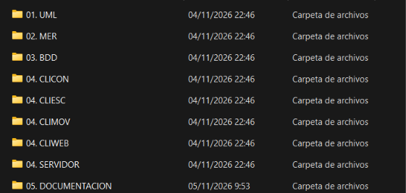
Figura 2 Estructura inicial del proyecto
Todo esto con la finalidad de llevar buenas prácticas y de tener todo organizado.

CREACIÓN DE BD
Una vez realizados los pasos anteriores, se procede con la creación de una base de datos con sus tablas y datos, para ello es necesario realizar lo siguiente.
Abrimos nuestro cmd en Windows, o cualquier gestor de base de datos que tengamos, nos conectamos a mysql con nuestras credenciales
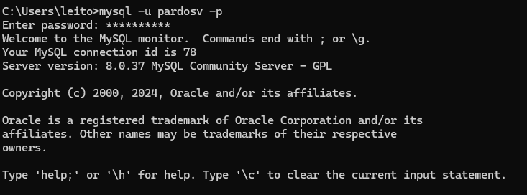
Figura 3 Pantalla principal MySQL (Símbolo del Sistema)
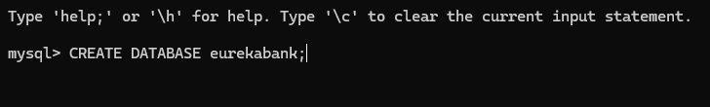
Figura 4 Creación de base de datos
Creada la base de datos se muestra la siguiente pantalla donde se verifica la correcta creación de la misma.
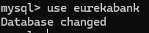
Figura 5 Cambiar a eurekabank en mysql
Para la creación de las tablas cargamos el código del archivo llamado Crea_BD.sql, en nuestra base de datos dentro del cmd.

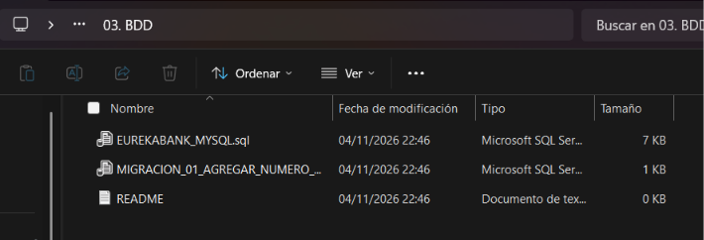
Figura 6 Uso de scripts para crear tablas y datos en cada una de ellas dentro de la base de datos

Tabla 1 Script para la creación de objetos de la base de datos

Tabla 1. Clase EUREKABANK_MYSQL - BDD
/*==============================================================*/
/* EUREKABANK - 01. MODELO */
/* Base de datos, usuarios y esquema (MER) */
/* Motor: MySQL 9 */
/* */
/* Usuarios creados: */
/* MONSTER / MONSTER9 -> usuario de aplicacion (Payara) */
/* admin / admin -> usuario administrador */
/* root / admin -> creado por la imagen de Docker */
/*==============================================================*/
/*--------------------------------------------------------------*/
/* 1. Base de datos */
/*--------------------------------------------------------------*/
create database if not exists arquitectura_db
default character set utf8mb4
collate utf8mb4_unicode_ci;
use arquitectura_db;
/*--------------------------------------------------------------*/
/* 2. Usuarios y privilegios */
/*--------------------------------------------------------------*/
create user if not exists 'MONSTER'@'%' identified by 'MONSTER9';
alter user 'MONSTER'@'%' identified by 'MONSTER9';
grant all privileges on `arquitectura_db`.* to 'MONSTER'@'%';
create user if not exists 'admin'@'%' identified by 'admin';
alter user 'admin'@'%' identified by 'admin';
grant all privileges on *.* to 'admin'@'%' with grant option;
flush privileges;
/*--------------------------------------------------------------*/
/* 3. Esquema (MER EUREKABANK) */
/*--------------------------------------------------------------*/
set foreign_key_checks = 0;
drop table if exists PERTENECE;
drop table if exists TRANSACCION;
drop table if exists TOKEN;
drop table if exists CUENTA;
drop table if exists USUARIO;
drop table if exists SUCURSAL;
drop table if exists ROL;
set foreign_key_checks = 1;
/*==============================================================*/
/* Table: ROL */
/*==============================================================*/
create table ROL
(
ROL_ID varchar(36) not null,
ROL_NOMBRE varchar(36) not null,
primary key (ROL_ID),
unique key UK_ROL_NOMBRE (ROL_NOMBRE)
) engine=InnoDB default charset=utf8mb4 collate=utf8mb4_unicode_ci;
/*==============================================================*/
/* Table: SUCURSAL */
/*==============================================================*/
create table SUCURSAL
(
SUCURSAL_ID varchar(36) not null,
SUCURSAL_NOMBRE varchar(64) not null,
primary key (SUCURSAL_ID)
) engine=InnoDB default charset=utf8mb4 collate=utf8mb4_unicode_ci;
/*==============================================================*/
/* Table: USUARIO */
/*==============================================================*/
create table USUARIO
(
USUARIO_NOMBRE varchar(36) not null,
USUARIO_ID varchar(36) not null,
ROL_ID varchar(36),
USUARIO_APELLIDO varchar(36) not null,
USUARIO_TELEFONO varchar(36) not null,
USUARIO_USUARIO varchar(36) not null,
USUARIO_CONTRASEANIA varchar(64) not null,
primary key (USUARIO_ID),
unique key UK_USUARIO_USUARIO (USUARIO_USUARIO)
) engine=InnoDB default charset=utf8mb4 collate=utf8mb4_unicode_ci;
/*==============================================================*/
/* Table: CUENTA */
/*==============================================================*/
create table CUENTA
(
CUENTA_SALDO decimal(15,2) not null,
CUENTA_ESTADO varchar(24) not null,
CUENTA_ID varchar(36) not null,
CUENTA_NUMERO varchar(10) not null,
SUCURSAL_ID varchar(36),
primary key (CUENTA_ID),
unique key UK_CUENTA_NUMERO (CUENTA_NUMERO)
) engine=InnoDB default charset=utf8mb4 collate=utf8mb4_unicode_ci;
/*==============================================================*/
/* Table: PERTENECE */
/*==============================================================*/
create table PERTENECE
(
CUENTA_ID varchar(36) not null,
USUARIO_ID varchar(36) not null,
primary key (CUENTA_ID, USUARIO_ID)
) engine=InnoDB default charset=utf8mb4 collate=utf8mb4_unicode_ci;
/*==============================================================*/
/* Table: TOKEN */
/*==============================================================*/
create table TOKEN
(
TOKEN_TOKEN varchar(124) not null,
TOKEN_ESTADO varchar(24) not null,
TOKEN_ID varchar(36) not null,
USUARIO_ID varchar(36) not null,
TOKEN_CREADO_EN datetime not null default current_timestamp,
primary key (TOKEN_ID)
) engine=InnoDB default charset=utf8mb4 collate=utf8mb4_unicode_ci;
/*==============================================================*/
/* Table: TRANSACCION */
/*==============================================================*/
create table TRANSACCION
(
TRANSACCION_ID varchar(36) not null,
CUENTA_ID varchar(36) not null,
TRANSACCION_SALDO decimal(10,2) not null,
TRANSACCION_TIPO varchar(36) not null,
TRANSACCION_SALDO_ANTERIOR decimal(12,2) not null,
TRANSACCION_SALDO_POSTERIOR decimal(12,2) not null,
TRANSACCION_CREADO_EN datetime not null,
TRANSACCION_CREADO_POR varchar(36) not null,
primary key (TRANSACCION_ID)
) engine=InnoDB default charset=utf8mb4 collate=utf8mb4_unicode_ci;
/*==============================================================*/
/* Foreign keys */
/*==============================================================*/
alter table CUENTA add constraint FK_TIENE foreign key (SUCURSAL_ID)
references SUCURSAL (SUCURSAL_ID) on delete restrict on update restrict;
alter table PERTENECE add constraint FK_PERTENECE foreign key (CUENTA_ID)
references CUENTA (CUENTA_ID) on delete restrict on update restrict;
alter table PERTENECE add constraint FK_PERTENECE2 foreign key (USUARIO_ID)
references USUARIO (USUARIO_ID) on delete restrict on update restrict;
alter table TOKEN add constraint FK_TIENE_ASIGNADO foreign key (USUARIO_ID)
references USUARIO (USUARIO_ID) on delete restrict on update restrict;
alter table TRANSACCION add constraint FK_GENERA foreign key (CUENTA_ID)
references CUENTA (CUENTA_ID) on delete restrict on update restrict;
alter table USUARIO add constraint FK_PUEDE_SER foreign key (ROL_ID)
references ROL (ROL_ID) on delete restrict on update restrict;

Tabla 2. Clase MIGRACION_01_AGREGAR_NUMERO_CUENTA - BDD
/* Ejecutar UNA sola vez sobre arquitectura_db antes de desplegar el nuevo WAR. */
USE arquitectura_db;
/* 1. Agrega el dato sin bloquear todavía los registros existentes. */
ALTER TABLE CUENTA ADD COLUMN CUENTA_NUMERO VARCHAR(10) NULL AFTER CUENTA_ID;
/* 2. Asigna a cada cuenta existente un número único, consecutivo y de 10 dígitos. */
SET @numero_cuenta := 1000000000;
UPDATE CUENTA
SET CUENTA_NUMERO = LPAD(@numero_cuenta := @numero_cuenta + 1, 10, '0')
WHERE CUENTA_NUMERO IS NULL
ORDER BY CUENTA_ID;
/* 3. Protege el contrato: número obligatorio y único. */
ALTER TABLE CUENTA
MODIFY CUENTA_NUMERO VARCHAR(10) NOT NULL,
ADD CONSTRAINT UK_CUENTA_NUMERO UNIQUE (CUENTA_NUMERO);
/* Verificación. */
SELECT CUENTA_ID, CUENTA_NUMERO, CUENTA_SALDO, CUENTA_ESTADO
FROM CUENTA
ORDER BY CUENTA_NUMERO;

Una vez realizado el proceso anterior, se debe dirigir a opción de estructura y verificar la creación de todas las tablas.
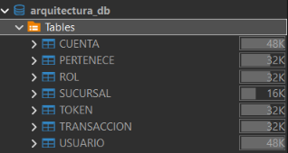
Figura 7 Tablas de la base de datos
Para la carga de datos el proceso es similar a la creación de tablas con la diferencia de que se ingresa el archivo Carga_Datos.sql.
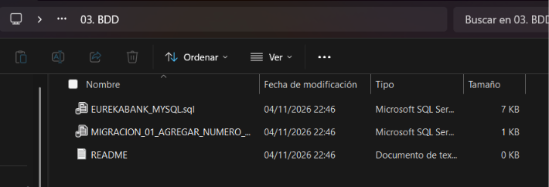
Figura 8 Script para la generación de datos

Tabla 2 Script carga de datos de prueba

Tabla 1. Clase 01-modelo - BDD
/*==============================================================*/
/* EUREKABANK - 01. MODELO */
/* Base de datos, usuarios y esquema (MER) */
/* Motor: MySQL 9 */
/* */
/* Usuarios creados: */
/* MONSTER / MONSTER9 -> usuario de aplicacion (Payara) */
/* admin / admin -> usuario administrador */
/* root / admin -> creado por la imagen de Docker */
/*==============================================================*/
/*--------------------------------------------------------------*/
/* 1. Base de datos */
/*--------------------------------------------------------------*/
create database if not exists arquitectura_db
default character set utf8mb4
collate utf8mb4_unicode_ci;
use arquitectura_db;
/*--------------------------------------------------------------*/
/* 2. Usuarios y privilegios */
/*--------------------------------------------------------------*/
create user if not exists 'MONSTER'@'%' identified by 'MONSTER9';
alter user 'MONSTER'@'%' identified by 'MONSTER9';
grant all privileges on `arquitectura_db`.* to 'MONSTER'@'%';
create user if not exists 'admin'@'%' identified by 'admin';
alter user 'admin'@'%' identified by 'admin';
grant all privileges on *.* to 'admin'@'%' with grant option;
flush privileges;
/*--------------------------------------------------------------*/
/* 3. Esquema (MER EUREKABANK) */
/*--------------------------------------------------------------*/
set foreign_key_checks = 0;
drop table if exists PERTENECE;
drop table if exists TRANSACCION;
drop table if exists TOKEN;
drop table if exists CUENTA;
drop table if exists USUARIO;
drop table if exists SUCURSAL;
drop table if exists ROL;
set foreign_key_checks = 1;
/*==============================================================*/
/* Table: ROL */
/*==============================================================*/
create table ROL
(
ROL_ID varchar(36) not null,
ROL_NOMBRE varchar(36) not null,
primary key (ROL_ID),
unique key UK_ROL_NOMBRE (ROL_NOMBRE)
) engine=InnoDB default charset=utf8mb4 collate=utf8mb4_unicode_ci;
/*==============================================================*/
/* Table: SUCURSAL */
/*==============================================================*/
create table SUCURSAL
(
SUCURSAL_ID varchar(36) not null,
SUCURSAL_NOMBRE varchar(64) not null,
primary key (SUCURSAL_ID)
) engine=InnoDB default charset=utf8mb4 collate=utf8mb4_unicode_ci;
/*==============================================================*/
/* Table: USUARIO */
/*==============================================================*/
create table USUARIO
(
USUARIO_NOMBRE varchar(36) not null,
USUARIO_ID varchar(36) not null,
ROL_ID varchar(36),
USUARIO_APELLIDO varchar(36) not null,
USUARIO_TELEFONO varchar(36) not null,
USUARIO_USUARIO varchar(36) not null,
USUARIO_CONTRASEANIA varchar(64) not null,
primary key (USUARIO_ID),
unique key UK_USUARIO_USUARIO (USUARIO_USUARIO)
) engine=InnoDB default charset=utf8mb4 collate=utf8mb4_unicode_ci;
/*==============================================================*/
/* Table: CUENTA */
/*==============================================================*/
create table CUENTA
(
CUENTA_SALDO decimal(15,2) not null,
CUENTA_ESTADO varchar(24) not null,
CUENTA_ID varchar(36) not null,
SUCURSAL_ID varchar(36),
primary key (CUENTA_ID)
) engine=InnoDB default charset=utf8mb4 collate=utf8mb4_unicode_ci;
/*==============================================================*/
/* Table: PERTENECE */
/*==============================================================*/
create table PERTENECE
(
CUENTA_ID varchar(36) not null,
USUARIO_ID varchar(36) not null,
primary key (CUENTA_ID, USUARIO_ID)
) engine=InnoDB default charset=utf8mb4 collate=utf8mb4_unicode_ci;
/*==============================================================*/
/* Table: TOKEN */
/*==============================================================*/
create table TOKEN
(
TOKEN_TOKEN varchar(124) not null,
TOKEN_ESTADO varchar(24) not null,
TOKEN_ID varchar(36) not null,
USUARIO_ID varchar(36) not null,
TOKEN_CREADO_EN datetime not null default current_timestamp,
primary key (TOKEN_ID)
) engine=InnoDB default charset=utf8mb4 collate=utf8mb4_unicode_ci;
/*==============================================================*/
/* Table: TRANSACCION */
/*==============================================================*/
create table TRANSACCION
(
TRANSACCION_ID varchar(36) not null,
CUENTA_ID varchar(36) not null,
TRANSACCION_SALDO decimal(10,2) not null,
TRANSACCION_TIPO varchar(36) not null,
TRANSACCION_SALDO_ANTERIOR decimal(12,2) not null,
TRANSACCION_SALDO_POSTERIOR decimal(12,2) not null,
TRANSACCION_CREADO_EN datetime not null,
TRANSACCION_CREADO_POR varchar(36) not null,
primary key (TRANSACCION_ID)
) engine=InnoDB default charset=utf8mb4 collate=utf8mb4_unicode_ci;
/*==============================================================*/
/* Foreign keys */
/*==============================================================*/
alter table CUENTA add constraint FK_TIENE foreign key (SUCURSAL_ID)
references SUCURSAL (SUCURSAL_ID) on delete restrict on update restrict;
alter table PERTENECE add constraint FK_PERTENECE foreign key (CUENTA_ID)
references CUENTA (CUENTA_ID) on delete restrict on update restrict;
alter table PERTENECE add constraint FK_PERTENECE2 foreign key (USUARIO_ID)
references USUARIO (USUARIO_ID) on delete restrict on update restrict;
alter table TOKEN add constraint FK_TIENE_ASIGNADO foreign key (USUARIO_ID)
references USUARIO (USUARIO_ID) on delete restrict on update restrict;
alter table TRANSACCION add constraint FK_GENERA foreign key (CUENTA_ID)
references CUENTA (CUENTA_ID) on delete restrict on update restrict;
alter table USUARIO add constraint FK_PUEDE_SER foreign key (ROL_ID)
references ROL (ROL_ID) on delete restrict on update restrict;

Tabla 2. Clase 02-datos - BDD
/*==============================================================*/
/* EUREKABANK - 02. DATOS INICIALES */
/* Requiere haber ejecutado 01-modelo.sql */
/* Motor: MySQL 9 */
/*==============================================================*/
use arquitectura_db;
/* Roles (unicos) */
insert into ROL (ROL_ID, ROL_NOMBRE) values
('a87b1b30-dede-473d-8ebd-fc397c6cd2be', 'ADMIN'),
('5bd2b9c5-37e3-47ea-b1f9-4fea40a5e841', 'CLIENTE'),
('7ffd5c6a-4903-49cc-a0c9-a64a24b5c5c7', 'CAJERO');
/* Sucursales */
insert into SUCURSAL (SUCURSAL_ID, SUCURSAL_NOMBRE) values
('c3ff12d2-b6b9-4657-90f4-5c63d49841b3', 'Sucursal Quito Norte'),
('a55fbee6-fe6a-4d82-809a-381787ccaade', 'Sucursal Guayaquil Centro'),
('33039bda-e9a6-4e0a-9b39-823863425d3c', 'Sucursal Cuenca El Batan');
/* Usuarios: administrador de aplicacion y dos clientes */
insert into USUARIO (USUARIO_ID, ROL_ID, USUARIO_NOMBRE, USUARIO_APELLIDO,
USUARIO_TELEFONO, USUARIO_USUARIO, USUARIO_CONTRASEANIA) values
('77874037-b936-41bf-9195-2eb6e4267bd6', 'a87b1b30-dede-473d-8ebd-fc397c6cd2be',
'MONSTER', 'ADMINISTRADOR', '0999999999', 'MONSTER', 'MONSTER9'),
('6ab15134-c789-48dd-bd57-53bc23611d04', '5bd2b9c5-37e3-47ea-b1f9-4fea40a5e841',
'MATIAS SEBASTIAN', 'TORRES VILLACIS', '0998123456', 'CLIENTE1', 'Cliente1*2026'),
('a75ead9c-db78-49ed-a41d-0b059c1af6fb', '5bd2b9c5-37e3-47ea-b1f9-4fea40a5e841',
'VALENTINA SOFIA', 'RAMIREZ LEON', '0987456123', 'CLIENTE2', 'Cliente2*2026');
/* Cuentas: una propia por cliente y una compartida */
insert into CUENTA (CUENTA_ID, SUCURSAL_ID, CUENTA_SALDO, CUENTA_ESTADO) values
('1861a565-3b19-4efe-baa9-e8f964578e5f', 'c3ff12d2-b6b9-4657-90f4-5c63d49841b3',
1250.75, 'ACTIVA'),
('f3ec0bbd-ecb5-4fc4-95f5-aeebb328c1d2', 'a55fbee6-fe6a-4d82-809a-381787ccaade',
2480.30, 'ACTIVA'),
('6a224226-10d3-4de9-b8dc-2215ce346c03', '33039bda-e9a6-4e0a-9b39-823863425d3c',
5000.00, 'ACTIVA');
/* Propiedad de cuentas: cliente1 -> cuenta propia, cliente2 -> cuenta propia,
y ambos clientes -> cuenta compartida */
insert into PERTENECE (CUENTA_ID, USUARIO_ID) values
('1861a565-3b19-4efe-baa9-e8f964578e5f', '6ab15134-c789-48dd-bd57-53bc23611d04'),
('f3ec0bbd-ecb5-4fc4-95f5-aeebb328c1d2', 'a75ead9c-db78-49ed-a41d-0b059c1af6fb'),
('6a224226-10d3-4de9-b8dc-2215ce346c03', '6ab15134-c789-48dd-bd57-53bc23611d04'),
('6a224226-10d3-4de9-b8dc-2215ce346c03', 'a75ead9c-db78-49ed-a41d-0b059c1af6fb');
UPDATE USUARIO SET USUARIO_CONTRASEANIA = LOWER(SHA2('MONSTER9', 256)) WHERE USUARIO_USUARIO = 'MONSTER';
UPDATE USUARIO SET USUARIO_CONTRASEANIA = LOWER(SHA2('Cliente1*2026', 256)) WHERE USUARIO_USUARIO = 'CLIENTE1';
UPDATE USUARIO SET USUARIO_CONTRASEANIA = LOWER(SHA2('Cliente2*2026', 256)) WHERE USUARIO_USUARIO = 'CLIENTE2';

Para comprobar y verificar más a fondo, dentro de la carpeta BDD se encuentra el modelo de la base de datos.
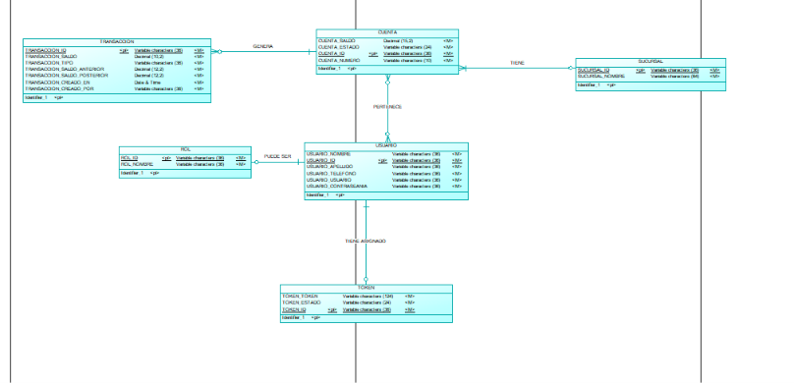
Figura 9 Modelo de la Base de Datos

APLICACIÓN SERVIDOR
La aplicación servidor de EUREKABANK es el núcleo del sistema y se implementa como un proyecto Java Web (WAR) que se despliega en Payara Server. Su responsabilidad es exponer las operaciones bancarias mediante servicios web REST, aplicar las reglas de negocio, validar los tokens JWT y persistir la información en la base de datos MySQL.
El proyecto se organiza con el patrón MVC y una separación estricta por capas: configuración y seguridad, modelos de dominio, acceso a datos (DAO), objetos de transferencia (DTO), servicios de negocio y controladores REST. Los clientes de escritorio, consola, web y móvil consumen exactamente los mismos contratos, de modo que toda la lógica crítica permanece centralizada en el servidor.

CREACIÓN DEL PROYECTO SERVIDOR
El servidor se crea dentro de la carpeta 04. SERVIDOR con el nombre EUREKABANK. En Apache NetBeans se selecciona la opción File > New Project y se elige la categoría correspondiente a proyectos Java Web.
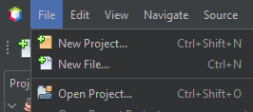
Figura 10 Nuevo proyecto
En el asistente se selecciona el tipo de proyecto Web Application, ya que los servicios REST deben ejecutarse dentro de un contenedor de aplicaciones Jakarta EE.
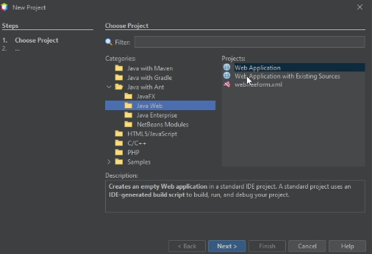
Figura 11 Aplicación tipo web
Se asigna el nombre EUREKABANK al proyecto y se ubica dentro de la estructura de carpetas definida para el repositorio.
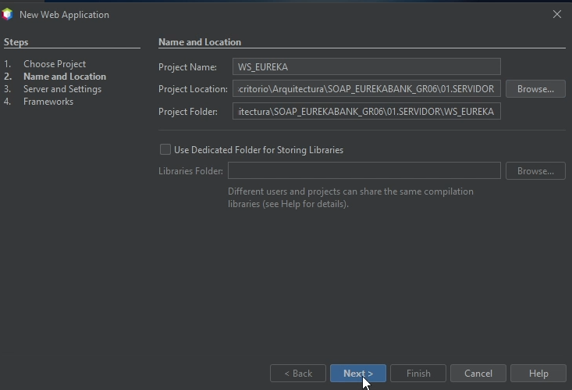
Figura 12 Asignación de nombre y ubicación
En la configuración del servidor se selecciona Payara Server, que es el contenedor utilizado para desplegar el archivo WAR y publicar los endpoints REST.
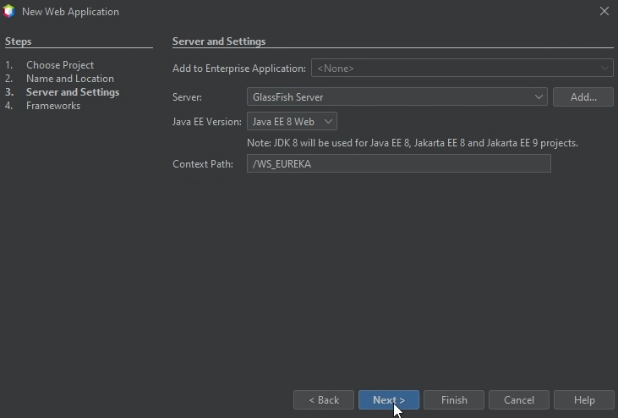
Figura 13 Configuración del servidor
Se mantienen las opciones de frameworks por defecto, puesto que las dependencias de JAX-RS, JWT y MySQL se declaran directamente en el proyecto.
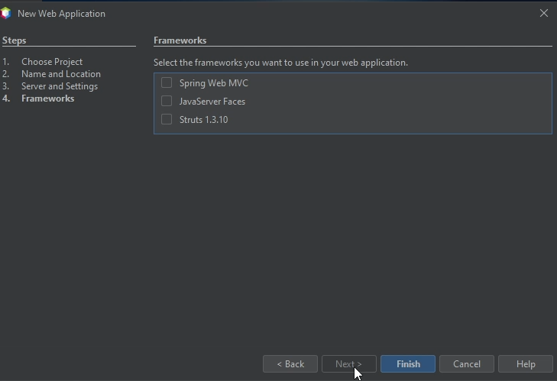
Figura 14 Configuración de frameworks
Al finalizar el asistente, NetBeans muestra la estructura inicial del proyecto y el archivo de bienvenida de la aplicación web. A partir de esta base se agregan los paquetes y las clases del sistema.
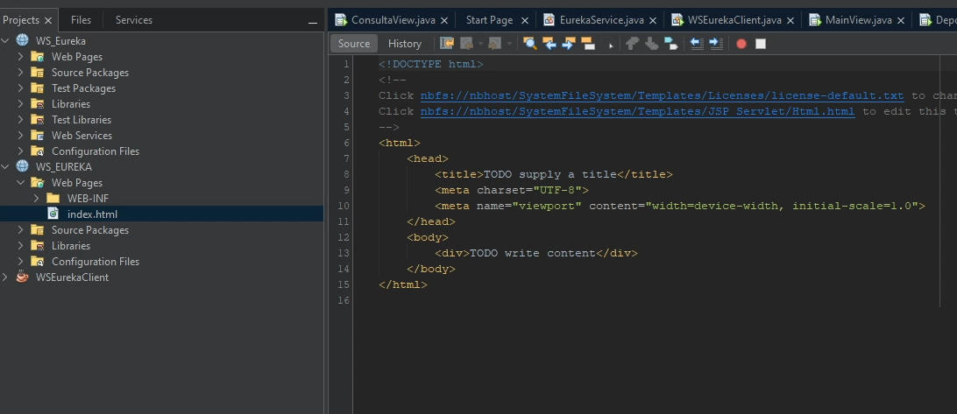
Figura 15 Página principal del proyecto

MODELO MVC
Sobre el proyecto se crean los paquetes que materializan la arquitectura MVC y la separación de responsabilidades: ec.edu.monster.conexion, ec.edu.monster.configuracion, ec.edu.monster.modelos, ec.edu.monster.modelos.DAO, ec.edu.monster.modelos.DTO, ec.edu.monster.modelos.Respuestas, ec.edu.monster.servicios, ec.edu.monster.controladores y ec.edu.monster.resources.
Para crear un paquete se hace clic derecho sobre la carpeta Java Packages, se elige New > Java Package y se escribe el nombre completo del paquete que se desea agregar.
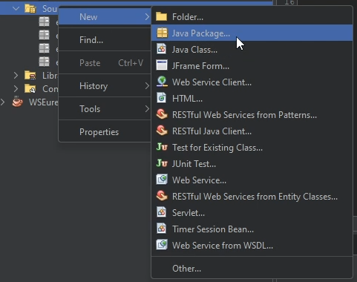
Figura 16 Creación de los paquetes
La convención de nombres utilizada sigue el estándar ec.edu.monster.<capa>, lo que permite identificar inmediatamente la responsabilidad de cada grupo de clases.
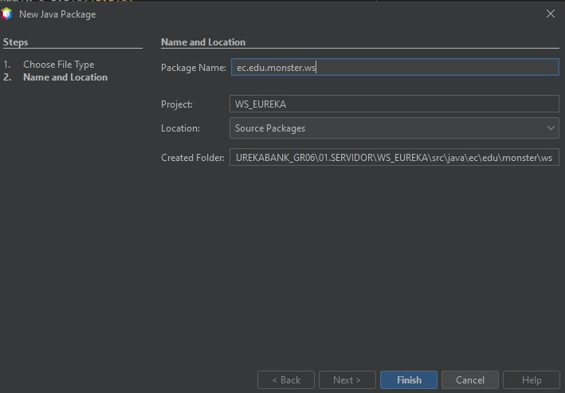
Figura 17 Denominación de los paquetes
Después de crear cada paquete se verifica que aparezca en el árbol del proyecto, tal como se muestra en la figura siguiente.
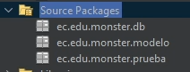
Figura 18 Verificación de la creación de paquetes
Al finalizar, la estructura de paquetes del servidor queda organizada por capas: configuración, modelos, acceso a datos, transferencia de datos, respuestas, servicios, controladores y recursos REST auxiliares.
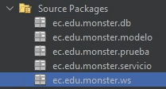
Figura 19 Estructura de los paquetes

CONEXIÓN A BASE DE DATOS
La conexión a MySQL se resuelve con la clase ConexionBDD, implementada como EJB Singleton con las anotaciones @Singleton y @Startup. De esta forma existe una única instancia durante toda la vida de la aplicación y la configuración se carga al arrancar el servidor.
Los parámetros de conexión no se escriben en el código fuente. La clase DotEnvLoader lee el archivo .development.env y ConexionBDD construye la URL JDBC con las variables MYSQL_HOST, MYSQL_PUERTO, MYSQL_DATABASE, MYSQL_USER, MYSQL_PASSWORD, MYSQL_ALLOW_PUBLIC_KEY_RETRIEVAL y MYSQL_USE_SSL. Cada llamada a getConexion() abre una conexión nueva y el llamador es responsable de cerrarla mediante try-with-resources.
Para que el proyecto compile y ejecute correctamente es necesario incorporar el conector JDBC de MySQL. Si el driver no se encuentra en el classpath, el servidor muestra un error de comprobación como el siguiente.
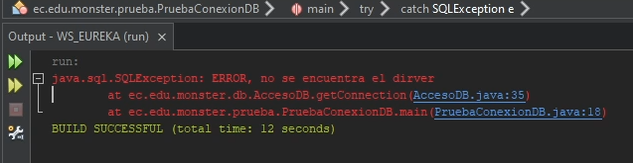
Figura 20 Error de comprobación del Driver
Las bibliotecas del proyecto se administran desde las propiedades del proyecto, en la sección Libraries.
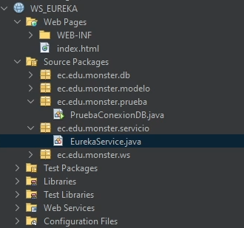
Figura 21 Bibliotecas del proyecto
Se agrega el archivo JAR del conector mediante la opción Add JAR/Folder.
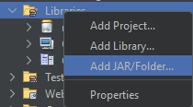
Figura 22 Adición de JAR’s
Se selecciona el conector mysql-connector-j correspondiente a la versión de MySQL utilizada.
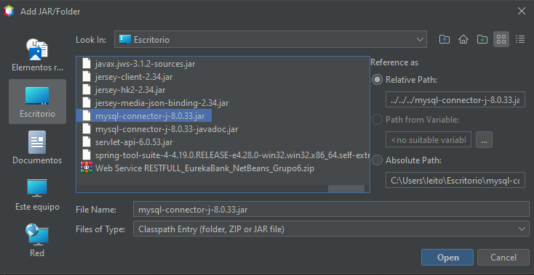
Figura 23 Selección del conector
Una vez agregado, el conector aparece integrado en las bibliotecas y queda disponible para todas las clases del proyecto.
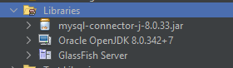
Figura 24 Conector integrado en el proyecto
Finalmente se comprueba la conexión invocando estaDisponible() o ejecutando una consulta sencilla; si la configuración es correcta, la base de datos responde y el servidor registra la URL JDBC en el log.
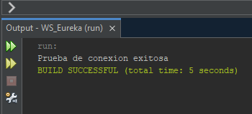
Figura 25 Resultado de la prueba de conexión a la base

CODIFICACIÓN DE CLASES
La implementación del servidor comprende 44 clases Java organizadas por responsabilidad. Las tablas 3 a 46 presentan el código completo de cada clase, agrupadas en configuración y seguridad, modelo de dominio, acceso a datos, objetos de transferencia, respuestas y excepciones, servicios de negocio y controladores REST.

Configuración, seguridad y conexión
Centraliza la conexión JDBC con MySQL para las capas del servidor.
Tabla 3. Clase ConexionBDD - Servidor
package ec.edu.monster.conexion;
import ec.edu.monster.configuracion.DotEnvLoader;
import jakarta.annotation.PostConstruct;
import jakarta.ejb.Singleton;
import jakarta.ejb.Startup;
import java.sql.Connection;
import java.sql.DriverManager;
import java.sql.SQLException;
import java.util.logging.Logger;
/**
* Gestiona la configuración de acceso a la base de datos MySQL.
*
* Implementado como EJB Singleton (@Singleton + @Startup) para garantizar que
* exista una única instancia durante toda la vida de la aplicación y que la
* configuración se cargue al arrancar el servidor.
*
* La configuración se lee desde .development.env a través de DotEnvLoader. Cada
* llamada a getConexion() abre una nueva conexión JDBC; el llamador es
* responsable de cerrarla (preferiblemente con try-with-resources).
*
* Variables leídas del .development.env: MYSQL_HOST, MYSQL_PUERTO,
* MYSQL_DATABASE, MYSQL_USER, MYSQL_PASSWORD, MYSQL_ALLOW_PUBLIC_KEY_RETRIEVAL,
* MYSQL_USE_SSL
*
* @author MONSTER GR07
*/
@Singleton
@Startup
public class ConexionBDD {
private static final Logger LOG = Logger.getLogger(ConexionBDD.class.getName());
private String urlJdbc;
private String usuario;
private String contraseania;
// ─────────────────────────────────────────────────────────────────────────
// Inicialización
// ─────────────────────────────────────────────────────────────────────────
/**
* Carga la configuración desde .development.env al arrancar el servidor.
* También registra el driver MySQL en el DriverManager.
*/
@PostConstruct
private void inicializar() {
String host = DotEnvLoader.obtener("MYSQL_HOST");
String puerto = DotEnvLoader.obtener("MYSQL_PUERTO");
String base = DotEnvLoader.obtener("MYSQL_DATABASE");
String pki = DotEnvLoader.obtener("MYSQL_ALLOW_PUBLIC_KEY_RETRIEVAL");
String ssl = DotEnvLoader.obtener("MYSQL_USE_SSL");
usuario = DotEnvLoader.obtener("MYSQL_USER");
contraseania = DotEnvLoader.obtener("MYSQL_PASSWORD");
urlJdbc = "jdbc:mysql://" + host + ":" + puerto + "/" + base
+ "?allowPublicKeyRetrieval=" + pki
+ "&useSSL=" + ssl
+ "&serverTimezone=America/Guayaquil"
+ "&characterEncoding=UTF-8"
+ "&autoReconnect=true";
LOG.info("[ConexionBDD] URL JDBC configurada: jdbc:mysql://"
+ host + ":" + puerto + "/" + base);
// Cargar el driver de forma explícita (necesario en algunos contenedores)
try {
Class.forName("com.mysql.cj.jdbc.Driver");
LOG.info("[ConexionBDD] Driver MySQL registrado correctamente.");
} catch (ClassNotFoundException e) {
LOG.severe("[ConexionBDD] Driver MySQL no encontrado en el classpath: " + e.getMessage());
}
}
// ─────────────────────────────────────────────────────────────────────────
// API pública
// ─────────────────────────────────────────────────────────────────────────
/**
* Abre y retorna una nueva conexión JDBC a la base de datos.
*
* <pre>
* Uso recomendado:
* try (Connection conn = conexionBDD.getConexion()) {
* // usar conn ...
* }
* </pre>
*
* @return Connection listo para usar
* @throws SQLException si no se puede establecer la conexión
*/
public Connection getConexion() throws SQLException {
return DriverManager.getConnection(urlJdbc, usuario, contraseania);
}
/**
* Comprueba si la base de datos es alcanzable (timeout 3 segundos).
*
* @return true si la conexión es válida, false en caso contrario
*/
public boolean estaDisponible() {
try (Connection conn = getConexion()) {
boolean valida = conn.isValid(3);
LOG.info("[ConexionBDD] Estado de la base de datos: " + (valida ? "DISPONIBLE" : "NO DISPONIBLE"));
return valida;
} catch (SQLException e) {
LOG.warning("[ConexionBDD] Base de datos no disponible: " + e.getMessage());
return false;
}
}
/**
* Retorna la URL JDBC configurada (sin credenciales), útil para
* diagnóstico.
*/
public String getUrlJdbc() {
return urlJdbc;
}
}
Carga la configuración desde el entorno sin exponer credenciales en el código.
Tabla 4. Clase DotEnvLoader - Servidor
package ec.edu.monster.configuracion;
import java.io.BufferedReader;
import java.io.File;
import java.io.FileReader;
import java.io.IOException;
import java.nio.charset.StandardCharsets;
import java.util.Collections;
import java.util.HashMap;
import java.util.Map;
import java.util.logging.Logger;
/**
* Cargador de variables de configuración desde el archivo .development.env.
*
* Orden de búsqueda del archivo:
* 1. Propiedad del sistema: -DENV_FILE=/ruta/al/.development.env (Payara JVM options)
* 2. Variable de entorno: ENV_FILE=/ruta/al/.development.env
* 3. Directorio de trabajo del servidor: user.dir/.development.env
* 4. Directorio padre del directorio de trabajo
*
* Si no se encuentra el archivo, se usan las variables del sistema operativo
* o los valores por defecto definidos en cada llamada a obtener().
*
* @author MONSTER GR07
*/
public final class DotEnvLoader {
private static final Logger LOG = Logger.getLogger(DotEnvLoader.class.getName());
private static final String NOMBRE_ARCHIVO = ".development.env";
/** Caché en memoria — se carga una sola vez (patrón lazy singleton) */
private static volatile Map<String, String> valores = null;
private DotEnvLoader() {
// Clase utilitaria — no instanciar
}
// ─────────────────────────────────────────────────────────────────────────
// API pública
// ─────────────────────────────────────────────────────────────────────────
/**
* Retorna el mapa completo de propiedades del archivo .development.env.
* La carga es lazy y thread-safe; el resultado queda en caché.
* @return
*/
public static Map<String, String> cargar() {
if (valores == null) {
synchronized (DotEnvLoader.class) {
if (valores == null) {
valores = leerArchivo();
}
}
}
return Collections.unmodifiableMap(valores);
}
/**
* Obtiene el valor de una clave, retornando {@code null} si no existe.
*
* @param clave Nombre de la variable (p.ej. "MYSQL_HOST")
* @return valor o null
*/
public static String obtener(String clave) {
return obtener(clave, null);
}
/**
* Obtiene el valor de una clave con valor por defecto.
* Orden de prioridad: archivo .env → variable OS → propiedad JVM → defecto.
*
* @param clave Nombre de la variable
* @param valorDefecto Valor a retornar si no se encuentra en ninguna fuente
* @return valor encontrado o valorDefecto
*/
public static String obtener(String clave, String valorDefecto) {
cargar();
// 1. Archivo .env
String valor = valores.get(clave);
// 2. Variable de entorno del SO
if (valor == null) valor = System.getenv(clave);
// 3. Propiedad JVM (-Dclave=valor)
if (valor == null) valor = System.getProperty(clave);
// 4. Valor por defecto
return valor != null ? valor : valorDefecto;
}
// ─────────────────────────────────────────────────────────────────────────
// Métodos privados
// ─────────────────────────────────────────────────────────────────────────
private static Map<String, String> leerArchivo() {
Map<String, String> mapa = new HashMap<>();
File archivo = encontrarArchivo();
if (archivo == null || !archivo.exists()) {
// Intentar classpath
try (java.io.InputStream is = DotEnvLoader.class.getResourceAsStream("/" + NOMBRE_ARCHIVO)) {
if (is != null) {
LOG.info("[DotEnvLoader] Cargando configuracion desde classpath: /" + NOMBRE_ARCHIVO);
return leerDesdeInputStream(is);
}
} catch (IOException e) {
LOG.severe("[DotEnvLoader] Error al leer classpath: " + e.getMessage());
}
LOG.warning("[DotEnvLoader] Archivo " + NOMBRE_ARCHIVO
+ " no encontrado. Usando variables del sistema.");
return mapa;
}
LOG.info("[DotEnvLoader] Cargando configuracion desde: " + archivo.getAbsolutePath());
try (BufferedReader lector = new BufferedReader(
new FileReader(archivo, StandardCharsets.UTF_8))) {
String linea;
while ((linea = lector.readLine()) != null) {
linea = linea.trim();
// Ignorar líneas vacías y comentarios
if (linea.isEmpty() || linea.startsWith("#")) continue;
int idx = linea.indexOf('=');
if (idx > 0) {
String clave = linea.substring(0, idx).trim();
String valor = linea.substring(idx + 1).trim();
mapa.put(clave, valor);
}
}
LOG.info("[DotEnvLoader] " + mapa.size() + " variables cargadas.");
} catch (IOException e) {
LOG.severe("[DotEnvLoader] Error al leer " + archivo.getAbsolutePath()
+ ": " + e.getMessage());
}
return mapa;
}
private static File encontrarArchivo() {
// 1. Propiedad del sistema ENV_FILE (configurable en Payara JVM Options)
String ruta = System.getProperty("ENV_FILE");
if (ruta != null) {
File f = new File(ruta);
if (f.exists()) return f;
}
// 2. Variable de entorno ENV_FILE
ruta = System.getenv("ENV_FILE");
if (ruta != null) {
File f = new File(ruta);
if (f.exists()) return f;
}
// 3. Directorio de trabajo actual del servidor
File f = new File(System.getProperty("user.dir"), NOMBRE_ARCHIVO);
if (f.exists()) return f;
// 4. Directorio padre del directorio de trabajo
File padre = new File(System.getProperty("user.dir")).getParentFile();
if (padre != null) {
f = new File(padre, NOMBRE_ARCHIVO);
if (f.exists()) return f;
}
LOG.warning("[DotEnvLoader] No se encontro el archivo en ninguna ubicacion conocida.");
return null;
}
private static Map<String, String> leerDesdeInputStream(java.io.InputStream is) throws IOException {
Map<String, String> mapa = new HashMap<>();
try (java.io.BufferedReader lector = new java.io.BufferedReader(
new java.io.InputStreamReader(is, StandardCharsets.UTF_8))) {
String linea;
while ((linea = lector.readLine()) != null) {
linea = linea.trim();
if (linea.isEmpty() || linea.startsWith("#")) continue;
int idx = linea.indexOf('=');
if (idx > 0) {
String clave = linea.substring(0, idx).trim();
String valor = linea.substring(idx + 1).trim();
mapa.put(clave, valor);
}
}
}
LOG.info("[DotEnvLoader] " + mapa.size() + " variables cargadas desde classpath.");
return mapa;
}
}
Genera, valida y revoca tokens JWT usados por la API REST.
Tabla 5. Clase TokenGenerador - Servidor
package ec.edu.monster.configuracion;
import ec.edu.monster.conexion.ConexionBDD;
import io.jsonwebtoken.Claims;
import io.jsonwebtoken.ExpiredJwtException;
import io.jsonwebtoken.JwtException;
import io.jsonwebtoken.Jwts;
import io.jsonwebtoken.security.Keys;
import jakarta.ejb.EJB;
import jakarta.ejb.Stateless;
import java.nio.charset.StandardCharsets;
import java.sql.Connection;
import java.sql.PreparedStatement;
import java.sql.ResultSet;
import java.sql.SQLException;
import java.util.Arrays;
import java.util.Date;
import java.util.Optional;
import java.util.UUID;
import java.util.logging.Logger;
import javax.crypto.SecretKey;
/**
* Servicio para generación, validación y revocación de tokens JWT (HS256).
*
* Estrategia de tokens: - Se genera un JWT firmado con HMAC-SHA256. - El JWT
* incluye un claim "jti" (JWT ID) que es un UUID único. - El JTI se almacena en
* la tabla TOKEN de la BDD (TOKEN_TOKEN = jti). - TOKEN_CREADO_EN registra la
* fecha/hora de emisión del token. - La validación verifica: firma válida + no
* expirado + JTI en estado ACTIVO + antigüedad menor o igual a 30 minutos según
* TOKEN_CREADO_EN. - La revocación cambia el estado del JTI a INACTIVO (logout
* / blacklist).
*
* Configuración (via .development.env): JWT_SECRETO — clave secreta para
* firmar/verificar (mínimo 32 caracteres)
*
* Nota: TOKEN_TOKEN almacena el JTI (UUID, 36 chars) que encaja en
* varchar(124).
*
* @author MONSTER GR07
*/
@Stateless
public class TokenGenerador {
private static final Logger LOG = Logger.getLogger(TokenGenerador.class.getName());
/**
* Expiracion del token: 30 minutos
*/
private static final long EXPIRACION_MS = 30L * 60 * 1000;
/**
* Secreto por defecto (CAMBIAR en producción via JWT_SECRETO en
* .development.env). Debe tener al menos 32 caracteres para HS256.
*/
private static final String SECRETO_DEFECTO
= "EUREKABANK_JWT_SECRETO_SEGURO_2026_MONSTER_NRC36884_GR07!!";
@EJB
private ConexionBDD conexionBDD;
// ─────────────────────────────────────────────────────────────────────────
// API pública
// ─────────────────────────────────────────────────────────────────────────
/**
* Genera un token JWT para el usuario autenticado y lo registra en la BDD.
*
* @param usuarioId ID del usuario (subject del JWT)
* @param rolId ID del rol del usuario (claim personalizado)
* @return JWT compacto: header.payload.signature
* @throws SQLException si no se puede registrar el JTI en la tabla TOKEN
*/
public String generarToken(String usuarioId, String rolId) throws SQLException {
String jti = UUID.randomUUID().toString();
Date ahora = new Date();
Date expiracion = new Date(ahora.getTime() + EXPIRACION_MS);
String jwt = Jwts.builder()
.id(jti)
.subject(usuarioId)
.claim("rol", rolId)
.issuedAt(ahora)
.expiration(expiracion)
.signWith(obtenerClave())
.compact();
registrarOActualizarJtiEnBDD(jti, usuarioId);
LOG.info("[TokenGenerador] Token generado para usuario: " + usuarioId + " | JTI: " + jti);
return jwt;
}
/**
* Valida un token JWT: verifica firma, expiración y estado activo en BDD.
*
* @param token JWT recibido
* @return Optional con los Claims si el token es completamente válido,
* Optional.empty() si es inválido, expirado o revocado
*/
public Optional<Claims> validarToken(String token) {
if (token == null || token.isBlank()) {
return Optional.empty();
}
try {
Claims claims = Jwts.parser()
.verifyWith(obtenerClave())
.build()
.parseSignedClaims(token)
.getPayload();
// Verificar que el JTI no haya sido revocado
String jti = claims.getId();
if (!esJtiActivo(jti)) {
LOG.warning("[TokenGenerador] Token revocado o no registrado — JTI: " + jti);
return Optional.empty();
}
// Verificar antiguedad (30 min) contra BDD
if (!esTokenVigente(jti)) {
LOG.warning("[TokenGenerador] Token expirado por antiguedad (>30 min) — JTI: " + jti);
return Optional.empty();
}
return Optional.of(claims);
} catch (ExpiredJwtException e) {
LOG.warning("[TokenGenerador] Token expirado.");
return Optional.empty();
} catch (JwtException e) {
LOG.warning("[TokenGenerador] Token JWT invalido: " + e.getMessage());
return Optional.empty();
}
}
/**
* Revoca un token cambiando su JTI a INACTIVO en la BDD (logout).
*
* @param token JWT a revocar
* @return true si se revocó con éxito, false en caso contrario
*/
public boolean revocarToken(String token) {
if (token == null || token.isBlank()) {
return false;
}
try {
// Parsear sin verificar firma para obtener el JTI incluso si ya expiró
Claims claims = Jwts.parser()
.verifyWith(obtenerClave())
.build()
.parseSignedClaims(token)
.getPayload();
String jti = claims.getId();
boolean revocado = marcarJtiInactivo(jti);
LOG.info("[TokenGenerador] Token revocado — JTI: " + jti + " | Exito: " + revocado);
return revocado;
} catch (JwtException e) {
LOG.warning("[TokenGenerador] No se puede revocar token invalido: " + e.getMessage());
return false;
}
}
// ─────────────────────────────────────────────────────────────────────────
// Métodos privados
// ─────────────────────────────────────────────────────────────────────────
/**
* Construye la SecretKey para HMAC-SHA256. Lee JWT_SECRETO del
* .development.env; si no existe, usa el secreto por defecto. La clave se
* completa a 32 bytes si es más corta.
*/
private SecretKey obtenerClave() {
String secreto = DotEnvLoader.obtener("JWT_SECRETO", SECRETO_DEFECTO);
byte[] bytes = secreto.getBytes(StandardCharsets.UTF_8);
// HMAC-SHA256 requiere al menos 256 bits (32 bytes)
if (bytes.length < 32) {
bytes = Arrays.copyOf(bytes, 32);
}
return Keys.hmacShaKeyFor(bytes);
}
private void registrarOActualizarJtiEnBDD(String jti, String usuarioId) throws SQLException {
String select = "SELECT TOKEN_ID FROM TOKEN WHERE USUARIO_ID = ? LIMIT 1";
String update = "UPDATE TOKEN SET TOKEN_TOKEN = ?, TOKEN_ESTADO = 'ACTIVO', TOKEN_CREADO_EN = NOW() WHERE USUARIO_ID = ?";
String insert = "INSERT INTO TOKEN (TOKEN_ID, TOKEN_TOKEN, TOKEN_ESTADO, USUARIO_ID, TOKEN_CREADO_EN) VALUES (?, ?, 'ACTIVO', ?, NOW())";
try (Connection conn = conexionBDD.getConexion()) {
try (PreparedStatement ps = conn.prepareStatement(select)) {
ps.setString(1, usuarioId);
try (ResultSet rs = ps.executeQuery()) {
if (rs.next()) {
try (PreparedStatement ups = conn.prepareStatement(update)) {
ups.setString(1, jti);
ups.setString(2, usuarioId);
ups.executeUpdate();
}
return;
}
}
}
try (PreparedStatement ips = conn.prepareStatement(insert)) {
ips.setString(1, UUID.randomUUID().toString());
ips.setString(2, jti);
ips.setString(3, usuarioId);
ips.executeUpdate();
}
} catch (SQLException e) {
LOG.severe("[TokenGenerador] Error al registrar/actualizar JTI en BDD: " + e.getMessage());
throw e;
}
}
private boolean esJtiActivo(String jti) {
String sql = "SELECT TOKEN_ESTADO FROM TOKEN WHERE TOKEN_TOKEN = ?";
try (Connection conn = conexionBDD.getConexion(); PreparedStatement ps = conn.prepareStatement(sql)) {
ps.setString(1, jti);
ResultSet rs = ps.executeQuery();
if (rs.next()) {
return "ACTIVO".equalsIgnoreCase(rs.getString("TOKEN_ESTADO"));
}
} catch (SQLException e) {
LOG.severe("[TokenGenerador] Error al verificar JTI: " + e.getMessage());
}
return false;
}
private boolean esTokenVigente(String jti) {
// La antigüedad se calcula con la hora del servidor de BDD para evitar
// desfases entre la zona horaria de MySQL y la de Payara.
String sql = "SELECT TIMESTAMPDIFF(SECOND, TOKEN_CREADO_EN, NOW()) AS EDAD "
+ "FROM TOKEN WHERE TOKEN_TOKEN = ?";
try (Connection conn = conexionBDD.getConexion(); PreparedStatement ps = conn.prepareStatement(sql)) {
ps.setString(1, jti);
ResultSet rs = ps.executeQuery();
if (rs.next()) {
long edadSegundos = rs.getLong("EDAD");
return edadSegundos <= (EXPIRACION_MS / 1000);
}
} catch (SQLException e) {
LOG.severe("[TokenGenerador] Error al verificar antiguedad: " + e.getMessage());
}
return false;
}
private boolean marcarJtiInactivo(String jti) {
String sql = "UPDATE TOKEN SET TOKEN_ESTADO = 'INACTIVO' WHERE TOKEN_TOKEN = ?";
try (Connection conn = conexionBDD.getConexion(); PreparedStatement ps = conn.prepareStatement(sql)) {
ps.setString(1, jti);
return ps.executeUpdate() > 0;
} catch (SQLException e) {
LOG.severe("[TokenGenerador] Error al revocar JTI: " + e.getMessage());
return false;
}
}
}
Filtra solicitudes protegidas y valida el encabezado Authorization con JWT.
Tabla 6. Clase TokenFiltro - Servidor
package ec.edu.monster.controladores;
import ec.edu.monster.configuracion.TokenGenerador;
import ec.edu.monster.modelos.Respuestas.LoginExcepcion;
import ec.edu.monster.modelos.Respuestas.RespuestaError;
import io.jsonwebtoken.Claims;
import java.util.Optional;
/**
* Filtro/helper de validación de tokens JWT para operaciones protegidas.
*
* Esta clase provee métodos estáticos reutilizables para verificar la
* autenticidad y permisos de un token JWT antes de ejecutar la lógica de
* negocio de cualquier operación protegida.
*
* Patrón de uso en un recurso REST protegido:
* <pre>
* {@literal @}EJB
* private TokenGenerador tokenGenerador;
*
* {@literal @}WebMethod
* public MiRespuesta miOperacion(String token, ...) throws LoginExcepcion {
* // Verificar token — lanza LoginExcepcion si no es válido
* Claims claims = TokenFiltro.verificar(token, tokenGenerador);
*
* // Opcional: verificar rol específico
* // Claims claims = TokenFiltro.verificarConRol(token, "ADMIN", tokenGenerador);
*
* // Obtener ID del usuario del token
* String usuarioId = claims.getSubject();
* String rolId = claims.get("rol", String.class);
*
* // ... lógica de negocio protegida ...
* }
* </pre>
*
* @author MONSTER GR07
*/
public final class TokenFiltro {
private TokenFiltro() {
// Clase utilitaria — no instanciar
}
// ─────────────────────────────────────────────────────────────────────────
// API pública
// ─────────────────────────────────────────────────────────────────────────
/**
* Verifica que el token JWT sea válido y esté activo en la BDD.
*
* @param token Token JWT recibido en la petición HTTP
* @param tokenGenerador Instancia del EJB TokenGenerador (inyectada por el
* servicio)
* @return Claims del token si es válido
* @throws LoginExcepcion con código TOKEN_REQUERIDO si el token es
* nulo/vacío
* @throws LoginExcepcion con código TOKEN_INVALIDO si el token es inválido
* o expirado
*/
public static Claims verificar(String token, TokenGenerador tokenGenerador)
throws LoginExcepcion {
if (token == null || token.trim().isEmpty()) {
throw new LoginExcepcion(
"Token de autenticacion no proporcionado",
new RespuestaError(
"TOKEN_REQUERIDO",
"Se requiere un token de autenticación para acceder a esta operación. "
+ "Por favor, inicie sesión primero.",
null
)
);
}
Optional<Claims> optClaims = tokenGenerador.validarToken(token.trim());
if (optClaims.isEmpty()) {
throw new LoginExcepcion(
"Token invalido, expirado o revocado",
new RespuestaError(
"TOKEN_INVALIDO",
"El token proporcionado es inválido, ha expirado o fue revocado. "
+ "Por favor, inicie sesión nuevamente.",
null
)
);
}
return optClaims.get();
}
/**
* Verifica el token y además comprueba que el usuario tenga el rol
* requerido.
*
* @param token Token JWT recibido en la petición HTTP
* @param rolRequerido Nombre/ID del rol que debe tener el usuario
* @param tokenGenerador Instancia del EJB TokenGenerador
* @return Claims del token si es válido y tiene el rol requerido
* @throws LoginExcepcion con código TOKEN_REQUERIDO si el token es
* nulo/vacío
* @throws LoginExcepcion con código TOKEN_INVALIDO si el token es inválido
* o expirado
* @throws LoginExcepcion con código ACCESO_DENEGADO si el token no tiene el
* rol requerido
*/
public static Claims verificarConRol(String token, String rolRequerido,
TokenGenerador tokenGenerador)
throws LoginExcepcion {
Claims claims = verificar(token, tokenGenerador);
if (rolRequerido != null && !rolRequerido.isBlank()) {
String rolDelToken = claims.get("rol", String.class);
if (!rolRequerido.equals(rolDelToken)) {
throw new LoginExcepcion(
"Acceso denegado — rol insuficiente",
new RespuestaError(
"ACCESO_DENEGADO",
"No tiene los permisos necesarios para realizar esta operación.",
"Rol requerido: " + rolRequerido
)
);
}
}
return claims;
}
/**
* Extrae el ID del usuario desde los Claims del token. Método de
* conveniencia para no llamar directamente a claims.getSubject().
*
* @param claims Claims obtenidos de verificar() o verificarConRol()
* @return ID del usuario (USUARIO_ID de la BDD)
*/
public static String obtenerUsuarioId(Claims claims) {
return claims.getSubject();
}
/**
* Extrae el ID del rol desde los Claims del token.
*
* @param claims Claims obtenidos de verificar() o verificarConRol()
* @return ID del rol (ROL_ID de la BDD)
*/
public static String obtenerRolId(Claims claims) {
return claims.get("rol", String.class);
}
}
Define la ruta base y la configuración de Jakarta RESTful Web Services.
Tabla 7. Clase JakartaRestConfiguration - Servidor
package ec.edu.monster;
import jakarta.ws.rs.ApplicationPath;
import jakarta.ws.rs.core.Application;
/**
* Configures Jakarta RESTful Web Services for the application.
*
* @author Juneau
*/
@ApplicationPath("api")
public class JakartaRestConfiguration extends Application {
}
Expone un recurso de verificación para comprobar el despliegue de la API.
Tabla 8. Clase JakartaEE11Resource - Servidor
package ec.edu.monster.resources;
import jakarta.ws.rs.GET;
import jakarta.ws.rs.Path;
import jakarta.ws.rs.core.Response;
/**
*
* @author
*/
@Path("jakartaee11")
public class JakartaEE11Resource {
@GET
public Response ping(){
return Response
.ok("ping Jakarta EE")
.build();
}
}
Representa una cuenta bancaria con número, sucursal, saldo y estado.
Tabla 9. Clase Cuenta - Servidor
package ec.edu.monster.modelos;
import java.math.BigDecimal;
/**
* Modelo de la tabla CUENTA.
*
* Columnas BDD: CUENTA_ID varchar(36) PK CUENTA_NUMERO varchar(10)
* identificador visible único SUCURSAL_ID varchar(36) FK → SUCURSAL
* CUENTA_SALDO decimal(15,2) CUENTA_ESTADO varchar(24) — p.ej. "ACTIVA",
* "INACTIVA", "BLOQUEADA"
*
* @author MONSTER GR07
*/
public class Cuenta {
private String cuentaId;
private String cuentaNumero;
private String sucursalId;
private BigDecimal cuentaSaldo;
private String cuentaEstado;
// ─────────────────────────────────────────────────────────────────────────
// Constructores
// ─────────────────────────────────────────────────────────────────────────
public Cuenta() {
}
public Cuenta(String cuentaId, String sucursalId, BigDecimal cuentaSaldo, String cuentaEstado) {
this.cuentaId = cuentaId;
this.sucursalId = sucursalId;
this.cuentaSaldo = cuentaSaldo;
this.cuentaEstado = cuentaEstado;
}
// ─────────────────────────────────────────────────────────────────────────
// Getters / Setters
// ─────────────────────────────────────────────────────────────────────────
public String getCuentaId() {
return cuentaId;
}
public void setCuentaId(String cuentaId) {
this.cuentaId = cuentaId;
}
public String getCuentaNumero() {
return cuentaNumero;
}
public void setCuentaNumero(String cuentaNumero) {
this.cuentaNumero = cuentaNumero;
}
public String getSucursalId() {
return sucursalId;
}
public void setSucursalId(String sucursalId) {
this.sucursalId = sucursalId;
}
public BigDecimal getCuentaSaldo() {
return cuentaSaldo;
}
public void setCuentaSaldo(BigDecimal cuentaSaldo) {
this.cuentaSaldo = cuentaSaldo;
}
public String getCuentaEstado() {
return cuentaEstado;
}
public void setCuentaEstado(String cuentaEstado) {
this.cuentaEstado = cuentaEstado;
}
// ─────────────────────────────────────────────────────────────────────────
// Object
// ─────────────────────────────────────────────────────────────────────────
@Override
public String toString() {
return "Cuenta{cuentaId='" + cuentaId + "', cuentaSaldo=" + cuentaSaldo
+ ", cuentaEstado='" + cuentaEstado + "'}";
}
}

Modelo de dominio
Modela la asignación entre cuentas y usuarios.
Tabla 10. Clase Pertenece - Servidor
package ec.edu.monster.modelos;
/**
* Modelo de la tabla PERTENECE (relación N:M entre CUENTA y USUARIO).
*
* Columnas BDD: CUENTA_ID varchar(36) PK, FK → CUENTA USUARIO_ID varchar(36)
* PK, FK → USUARIO
*
* Clave primaria compuesta: (CUENTA_ID, USUARIO_ID)
*
* @author MONSTER GR07
*/
public class Pertenece {
private String cuentaId;
private String usuarioId;
// ─────────────────────────────────────────────────────────────────────────
// Constructores
// ─────────────────────────────────────────────────────────────────────────
public Pertenece() {
}
public Pertenece(String cuentaId, String usuarioId) {
this.cuentaId = cuentaId;
this.usuarioId = usuarioId;
}
// ─────────────────────────────────────────────────────────────────────────
// Getters / Setters
// ─────────────────────────────────────────────────────────────────────────
public String getCuentaId() {
return cuentaId;
}
public void setCuentaId(String cuentaId) {
this.cuentaId = cuentaId;
}
public String getUsuarioId() {
return usuarioId;
}
public void setUsuarioId(String usuarioId) {
this.usuarioId = usuarioId;
}
// ─────────────────────────────────────────────────────────────────────────
// Object
// ─────────────────────────────────────────────────────────────────────────
@Override
public String toString() {
return "Pertenece{cuentaId='" + cuentaId + "', usuarioId='" + usuarioId + "'}";
}
}
Representa los roles de seguridad del sistema bancario.
Tabla 11. Clase Rol - Servidor
package ec.edu.monster.modelos;
/**
* Modelo de la tabla ROL.
*
* Columnas BDD: ROL_ID varchar(36) PK ROL_NOMBRE varchar(36) UNIQUE
*
* Roles iniciales: ADMIN, CLIENTE, CAJERO
*
* @author MONSTER GR07
*/
public class Rol {
private String rolId;
private String rolNombre;
// ─────────────────────────────────────────────────────────────────────────
// Constructores
// ─────────────────────────────────────────────────────────────────────────
public Rol() {
}
public Rol(String rolId, String rolNombre) {
this.rolId = rolId;
this.rolNombre = rolNombre;
}
// ─────────────────────────────────────────────────────────────────────────
// Getters / Setters
// ─────────────────────────────────────────────────────────────────────────
public String getRolId() {
return rolId;
}
public void setRolId(String rolId) {
this.rolId = rolId;
}
public String getRolNombre() {
return rolNombre;
}
public void setRolNombre(String rolNombre) {
this.rolNombre = rolNombre;
}
// ─────────────────────────────────────────────────────────────────────────
// Object
// ─────────────────────────────────────────────────────────────────────────
@Override
public String toString() {
return "Rol{rolId='" + rolId + "', rolNombre='" + rolNombre + "'}";
}
}
Representa la sucursal asociada a una cuenta.
Tabla 12. Clase Sucursal - Servidor
package ec.edu.monster.modelos;
/**
* Modelo de la tabla SUCURSAL.
*
* Columnas BDD: SUCURSAL_ID varchar(36) PK SUCURSAL_NOMBRE varchar(64)
*
* @author MONSTER GR07
*/
public class Sucursal {
private String sucursalId;
private String sucursalNombre;
// ─────────────────────────────────────────────────────────────────────────
// Constructores
// ─────────────────────────────────────────────────────────────────────────
public Sucursal() {
}
public Sucursal(String sucursalId, String sucursalNombre) {
this.sucursalId = sucursalId;
this.sucursalNombre = sucursalNombre;
}
// ─────────────────────────────────────────────────────────────────────────
// Getters / Setters
// ─────────────────────────────────────────────────────────────────────────
public String getSucursalId() {
return sucursalId;
}
public void setSucursalId(String sucursalId) {
this.sucursalId = sucursalId;
}
public String getSucursalNombre() {
return sucursalNombre;
}
public void setSucursalNombre(String sucursalNombre) {
this.sucursalNombre = sucursalNombre;
}
// ─────────────────────────────────────────────────────────────────────────
// Object
// ─────────────────────────────────────────────────────────────────────────
@Override
public String toString() {
return "Sucursal{sucursalId='" + sucursalId + "', sucursalNombre='" + sucursalNombre + "'}";
}
}
Almacena el identificador, vigencia y estado de cada token.
Tabla 13. Clase Token - Servidor
package ec.edu.monster.modelos;
/**
* Modelo de la tabla TOKEN.
*
* Columnas BDD: TOKEN_ID varchar(36) PK TOKEN_TOKEN varchar(124) — almacena el
* JTI (UUID) del JWT correspondiente TOKEN_ESTADO varchar(24) — ACTIVO |
* INACTIVO USUARIO_ID varchar(36) FK → USUARIO TOKEN_CREADO_EN datetime —
* fecha/hora de emisión (controla vigencia de 30 min)
*
* Nota: TOKEN_TOKEN guarda el JTI del JWT (UUID de 36 chars), no el token JWT
* completo, para encajar en varchar(124).
*
* @author MONSTER GR07
*/
public class Token {
private String tokenId;
private String tokenToken; // JTI del JWT
private String tokenEstado; // "ACTIVO" | "INACTIVO"
private String usuarioId;
private java.time.LocalDateTime tokenCreadoEn;
// ─────────────────────────────────────────────────────────────────────────
// Constructores
// ─────────────────────────────────────────────────────────────────────────
public Token() {
}
public Token(String tokenId, String tokenToken, String tokenEstado, String usuarioId) {
this.tokenId = tokenId;
this.tokenToken = tokenToken;
this.tokenEstado = tokenEstado;
this.usuarioId = usuarioId;
}
public Token(String tokenId, String tokenToken, String tokenEstado,
String usuarioId, java.time.LocalDateTime tokenCreadoEn) {
this(tokenId, tokenToken, tokenEstado, usuarioId);
this.tokenCreadoEn = tokenCreadoEn;
}
// ─────────────────────────────────────────────────────────────────────────
// Getters / Setters
// ─────────────────────────────────────────────────────────────────────────
public String getTokenId() {
return tokenId;
}
public void setTokenId(String tokenId) {
this.tokenId = tokenId;
}
public String getTokenToken() {
return tokenToken;
}
public void setTokenToken(String tokenToken) {
this.tokenToken = tokenToken;
}
public String getTokenEstado() {
return tokenEstado;
}
public void setTokenEstado(String tokenEstado) {
this.tokenEstado = tokenEstado;
}
public String getUsuarioId() {
return usuarioId;
}
public void setUsuarioId(String usuarioId) {
this.usuarioId = usuarioId;
}
public java.time.LocalDateTime getTokenCreadoEn() {
return tokenCreadoEn;
}
public void setTokenCreadoEn(java.time.LocalDateTime tokenCreadoEn) {
this.tokenCreadoEn = tokenCreadoEn;
}
// ─────────────────────────────────────────────────────────────────────────
// Object
// ─────────────────────────────────────────────────────────────────────────
@Override
public String toString() {
return "Token{tokenId='" + tokenId + "', tokenEstado='" + tokenEstado
+ "', usuarioId='" + usuarioId + "', tokenCreadoEn='" + tokenCreadoEn + "'}";
}
}
Representa un movimiento contable con auditoría de saldos.
Tabla 14. Clase Transaccion - Servidor
package ec.edu.monster.modelos;
import java.math.BigDecimal;
import java.time.LocalDateTime;
/**
* Modelo de la tabla TRANSACCION.
*
* Columnas BDD: TRANSACCION_ID varchar(36) PK CUENTA_ID varchar(36) FK → CUENTA
* TRANSACCION_SALDO decimal(10,2) — monto de la transacción TRANSACCION_TIPO
* varchar(36) — p.ej. "DEPOSITO", "RETIRO", "TRANSFERENCIA"
* TRANSACCION_SALDO_ANTERIOR decimal(12,2) — saldo antes de la transacción
* TRANSACCION_SALDO_POSTERIOR decimal(12,2) — saldo después de la transacción
* TRANSACCION_CREADO_EN datetime — fecha y hora de la transacción
* TRANSACCION_CREADO_POR varchar(36) — USUARIO_ID que realizó la transacción
*
* @author MONSTER GR07
*/
public class Transaccion {
private String transaccionId;
private String cuentaId;
private BigDecimal transaccionSaldo;
private String transaccionTipo;
private BigDecimal transaccionSaldoAnterior;
private BigDecimal transaccionSaldoPosterior;
private LocalDateTime transaccionCreadoEn;
private String transaccionCreadoPor;
// ─────────────────────────────────────────────────────────────────────────
// Constructores
// ─────────────────────────────────────────────────────────────────────────
public Transaccion() {
}
public Transaccion(String transaccionId, String cuentaId,
BigDecimal transaccionSaldo, String transaccionTipo,
BigDecimal transaccionSaldoAnterior, BigDecimal transaccionSaldoPosterior,
LocalDateTime transaccionCreadoEn, String transaccionCreadoPor) {
this.transaccionId = transaccionId;
this.cuentaId = cuentaId;
this.transaccionSaldo = transaccionSaldo;
this.transaccionTipo = transaccionTipo;
this.transaccionSaldoAnterior = transaccionSaldoAnterior;
this.transaccionSaldoPosterior = transaccionSaldoPosterior;
this.transaccionCreadoEn = transaccionCreadoEn;
this.transaccionCreadoPor = transaccionCreadoPor;
}
// ─────────────────────────────────────────────────────────────────────────
// Getters / Setters
// ─────────────────────────────────────────────────────────────────────────
public String getTransaccionId() {
return transaccionId;
}
public void setTransaccionId(String transaccionId) {
this.transaccionId = transaccionId;
}
public String getCuentaId() {
return cuentaId;
}
public void setCuentaId(String cuentaId) {
this.cuentaId = cuentaId;
}
public BigDecimal getTransaccionSaldo() {
return transaccionSaldo;
}
public void setTransaccionSaldo(BigDecimal transaccionSaldo) {
this.transaccionSaldo = transaccionSaldo;
}
public String getTransaccionTipo() {
return transaccionTipo;
}
public void setTransaccionTipo(String transaccionTipo) {
this.transaccionTipo = transaccionTipo;
}
public BigDecimal getTransaccionSaldoAnterior() {
return transaccionSaldoAnterior;
}
public void setTransaccionSaldoAnterior(BigDecimal transaccionSaldoAnterior) {
this.transaccionSaldoAnterior = transaccionSaldoAnterior;
}
public BigDecimal getTransaccionSaldoPosterior() {
return transaccionSaldoPosterior;
}
public void setTransaccionSaldoPosterior(BigDecimal transaccionSaldoPosterior) {
this.transaccionSaldoPosterior = transaccionSaldoPosterior;
}
public LocalDateTime getTransaccionCreadoEn() {
return transaccionCreadoEn;
}
public void setTransaccionCreadoEn(LocalDateTime transaccionCreadoEn) {
this.transaccionCreadoEn = transaccionCreadoEn;
}
public String getTransaccionCreadoPor() {
return transaccionCreadoPor;
}
public void setTransaccionCreadoPor(String transaccionCreadoPor) {
this.transaccionCreadoPor = transaccionCreadoPor;
}
// ─────────────────────────────────────────────────────────────────────────
// Object
// ─────────────────────────────────────────────────────────────────────────
@Override
public String toString() {
return "Transaccion{transaccionId='" + transaccionId + "', cuentaId='" + cuentaId
+ "', tipo='" + transaccionTipo + "', saldo=" + transaccionSaldo + "}";
}
}
Representa la identidad, credenciales y rol de un usuario.
Tabla 15. Clase Usuario - Servidor
package ec.edu.monster.modelos;
/**
* Modelo de la tabla USUARIO.
*
* Columnas BDD: USUARIO_ID varchar(36) PK ROL_ID varchar(36) FK → ROL
* USUARIO_NOMBRE varchar(36) USUARIO_APELLIDO varchar(36) USUARIO_TELEFONO
* varchar(36) USUARIO_USUARIO varchar(36) UNIQUE — nombre de usuario (login)
* USUARIO_CONTRASEANIA varchar(36) — NOTA: debe ampliarse a varchar(64) para
* almacenar el hash SHA-256 (64 hex chars)
*
* Encriptación de contraseña: Algoritmo: SHA-256 (hexadecimal, minúsculas, 64
* caracteres) IMPORTANTE: La columna USUARIO_CONTRASEANIA debe ser varchar(64).
* Ejecutar en MySQL: ALTER TABLE USUARIO MODIFY USUARIO_CONTRASEANIA
* varchar(64) NOT NULL;
*
* @author MONSTER GR07
*/
public class Usuario {
private String usuarioId;
private String rolId;
private String usuarioNombre;
private String usuarioApellido;
private String usuarioTelefono;
private String usuarioUsuario;
private String usuarioContraseania; // hash SHA-256 hex (64 chars)
// ─────────────────────────────────────────────────────────────────────────
// Constructores
// ─────────────────────────────────────────────────────────────────────────
public Usuario() {
}
public Usuario(String usuarioId, String rolId, String usuarioNombre,
String usuarioApellido, String usuarioTelefono,
String usuarioUsuario, String usuarioContraseania) {
this.usuarioId = usuarioId;
this.rolId = rolId;
this.usuarioNombre = usuarioNombre;
this.usuarioApellido = usuarioApellido;
this.usuarioTelefono = usuarioTelefono;
this.usuarioUsuario = usuarioUsuario;
this.usuarioContraseania = usuarioContraseania;
}
// ─────────────────────────────────────────────────────────────────────────
// Getters / Setters
// ─────────────────────────────────────────────────────────────────────────
public String getUsuarioId() {
return usuarioId;
}
public void setUsuarioId(String usuarioId) {
this.usuarioId = usuarioId;
}
public String getRolId() {
return rolId;
}
public void setRolId(String rolId) {
this.rolId = rolId;
}
public String getUsuarioNombre() {
return usuarioNombre;
}
public void setUsuarioNombre(String usuarioNombre) {
this.usuarioNombre = usuarioNombre;
}
public String getUsuarioApellido() {
return usuarioApellido;
}
public void setUsuarioApellido(String usuarioApellido) {
this.usuarioApellido = usuarioApellido;
}
public String getUsuarioTelefono() {
return usuarioTelefono;
}
public void setUsuarioTelefono(String usuarioTelefono) {
this.usuarioTelefono = usuarioTelefono;
}
public String getUsuarioUsuario() {
return usuarioUsuario;
}
public void setUsuarioUsuario(String usuarioUsuario) {
this.usuarioUsuario = usuarioUsuario;
}
public String getUsuarioContraseania() {
return usuarioContraseania;
}
public void setUsuarioContraseania(String usuarioContraseania) {
this.usuarioContraseania = usuarioContraseania;
}
// ─────────────────────────────────────────────────────────────────────────
// Object
// ─────────────────────────────────────────────────────────────────────────
@Override
public String toString() {
return "Usuario{usuarioId='" + usuarioId + "', usuarioUsuario='" + usuarioUsuario
+ "', rolId='" + rolId + "'}";
}
}
Implementa el acceso a datos de cuentas y los bloqueos requeridos por las operaciones.
Tabla 16. Clase CuentaDAO - Servidor
package ec.edu.monster.modelos.DAO;
import ec.edu.monster.conexion.ConexionBDD;
import ec.edu.monster.modelos.DTO.CuentaDTO;
import jakarta.ejb.EJB;
import jakarta.ejb.Stateless;
import java.math.BigDecimal;
import java.sql.*;
import java.util.ArrayList;
import java.util.List;
@Stateless
public class CuentaDAO {
@EJB
private ConexionBDD conexionBDD;
public void insertar(CuentaDTO c) throws SQLException {
String sql = "INSERT INTO CUENTA (CUENTA_ID,CUENTA_NUMERO,SUCURSAL_ID,CUENTA_SALDO,CUENTA_ESTADO) VALUES (?,?,?,?,?)";
try (Connection con = conexionBDD.getConexion(); PreparedStatement ps = con.prepareStatement(sql)) {
ps.setString(1, c.getCuentaId());
ps.setString(2, c.getCuentaNumero());
ps.setString(3, c.getSucursalId());
ps.setBigDecimal(4, c.getCuentaSaldo());
ps.setString(5, c.getCuentaEstado());
ps.executeUpdate();
}
}
/**
* Crea y asigna una cuenta en una única transacción JDBC. El número público
* se deriva en el servidor y se respalda con la restricción UNIQUE de BDD.
*/
public CuentaDTO crearYAsignarAutomaticamente(String usuarioId) throws SQLException {
SQLException ultimoError = null;
for (int intento = 0; intento < 5; intento++) {
try (Connection con = conexionBDD.getConexion()) {
con.setAutoCommit(false);
try {
String sucursalId = obtenerSucursalPredeterminada(con);
if (sucursalId == null) {
throw new SQLException("No existe una sucursal para asignar la cuenta.");
}
String numero = siguienteNumeroPublico(con);
CuentaDTO cuenta = new CuentaDTO();
cuenta.setCuentaId(java.util.UUID.randomUUID().toString());
cuenta.setCuentaNumero(numero);
cuenta.setSucursalId(sucursalId);
cuenta.setSucursalNombre(obtenerNombreSucursal(con, sucursalId));
cuenta.setCuentaSaldo(BigDecimal.ZERO);
cuenta.setCuentaEstado("ACTIVA");
insertar(con, cuenta);
try (PreparedStatement ps = con.prepareStatement(
"INSERT INTO PERTENECE (CUENTA_ID,USUARIO_ID) VALUES (?,?)")) {
ps.setString(1, cuenta.getCuentaId());
ps.setString(2, usuarioId);
ps.executeUpdate();
}
con.commit();
return cuenta;
} catch (SQLException e) {
con.rollback();
ultimoError = e;
if (!esNumeroDuplicado(e)) {
throw e;
}
} finally {
try {
con.setAutoCommit(true);
} catch (SQLException ignored) {
}
}
}
}
throw ultimoError == null ? new SQLException("No fue posible generar un número de cuenta.") : ultimoError;
}
private String obtenerSucursalPredeterminada(Connection con) throws SQLException {
try (PreparedStatement ps = con.prepareStatement(
"SELECT SUCURSAL_ID FROM SUCURSAL ORDER BY SUCURSAL_ID LIMIT 1"); ResultSet rs = ps.executeQuery()) {
return rs.next() ? rs.getString("SUCURSAL_ID") : null;
}
}
private String obtenerNombreSucursal(Connection con, String sucursalId) throws SQLException {
try (PreparedStatement ps = con.prepareStatement(
"SELECT SUCURSAL_NOMBRE FROM SUCURSAL WHERE SUCURSAL_ID=?")) {
ps.setString(1, sucursalId);
try (ResultSet rs = ps.executeQuery()) {
return rs.next() ? rs.getString("SUCURSAL_NOMBRE") : null;
}
}
}
private String siguienteNumeroPublico(Connection con) throws SQLException {
String sql = "SELECT COALESCE(MAX(CAST(CUENTA_NUMERO AS UNSIGNED)), 1000000000) AS ULTIMO FROM CUENTA";
try (PreparedStatement ps = con.prepareStatement(sql); ResultSet rs = ps.executeQuery()) {
if (!rs.next()) {
throw new SQLException("No se pudo calcular el siguiente número de cuenta.");
}
long siguiente = Math.max(1_000_000_000L, rs.getLong("ULTIMO")) + 1;
if (siguiente > 9_999_999_999L) {
throw new SQLException("Se agotaron los números de cuenta disponibles.");
}
return String.format("%010d", siguiente);
}
}
private void insertar(Connection con, CuentaDTO c) throws SQLException {
String sql = "INSERT INTO CUENTA (CUENTA_ID,CUENTA_NUMERO,SUCURSAL_ID,CUENTA_SALDO,CUENTA_ESTADO) VALUES (?,?,?,?,?)";
try (PreparedStatement ps = con.prepareStatement(sql)) {
ps.setString(1, c.getCuentaId());
ps.setString(2, c.getCuentaNumero());
ps.setString(3, c.getSucursalId());
ps.setBigDecimal(4, c.getCuentaSaldo());
ps.setString(5, c.getCuentaEstado());
ps.executeUpdate();
}
}
private boolean esNumeroDuplicado(SQLException e) {
return "23000".equals(e.getSQLState()) && e.getMessage() != null
&& e.getMessage().contains("UK_CUENTA_NUMERO");
}
public CuentaDTO obtenerPorId(String id) throws SQLException {
String sql = consultaCuentas() + " WHERE c.CUENTA_ID=?";
try (Connection con = conexionBDD.getConexion(); PreparedStatement ps = con.prepareStatement(sql)) {
ps.setString(1, id);
try (ResultSet rs = ps.executeQuery()) {
if (rs.next()) {
return mapear(rs);
}
}
}
return null;
}
public CuentaDTO obtenerPorNumero(String numero) throws SQLException {
String sql = consultaCuentas() + " WHERE c.CUENTA_NUMERO=?";
try (Connection con = conexionBDD.getConexion(); PreparedStatement ps = con.prepareStatement(sql)) {
ps.setString(1, numero);
try (ResultSet rs = ps.executeQuery()) {
if (rs.next()) {
return mapear(rs);
}
}
}
return null;
}
/**
* Acepta temporalmente UUID interno o número público para compatibilidad
* SOAP.
*/
public String resolverId(String referencia) throws SQLException {
if (referencia == null || referencia.trim().isEmpty()) {
return null;
}
String valor = referencia.trim();
CuentaDTO cuenta = obtenerPorId(valor);
if (cuenta == null) {
cuenta = obtenerPorNumero(valor);
}
return cuenta == null ? null : cuenta.getCuentaId();
}
/**
* Obtiene una cuenta dentro de una transacción ya iniciada y bloquea su
* fila hasta que se confirme o revierta dicha transacción.
*/
public CuentaDTO obtenerPorIdParaActualizar(Connection con, String id) throws SQLException {
String sql = consultaCuentas() + " WHERE c.CUENTA_ID=? FOR UPDATE";
try (PreparedStatement ps = con.prepareStatement(sql)) {
ps.setString(1, id);
try (ResultSet rs = ps.executeQuery()) {
if (rs.next()) {
return mapear(rs);
}
}
}
return null;
}
public List<CuentaDTO> listar() throws SQLException {
List<CuentaDTO> lista = new ArrayList<>();
String sql = consultaCuentas();
try (Connection con = conexionBDD.getConexion(); Statement st = con.createStatement(); ResultSet rs = st.executeQuery(sql)) {
while (rs.next()) {
lista.add(mapear(rs));
}
}
return lista;
}
public void actualizar(CuentaDTO c) throws SQLException {
String sql = "UPDATE CUENTA SET SUCURSAL_ID=?,CUENTA_SALDO=?,CUENTA_ESTADO=? WHERE CUENTA_ID=?";
try (Connection con = conexionBDD.getConexion(); PreparedStatement ps = con.prepareStatement(sql)) {
ps.setString(1, c.getSucursalId());
ps.setBigDecimal(2, c.getCuentaSaldo());
ps.setString(3, c.getCuentaEstado());
ps.setString(4, c.getCuentaId());
ps.executeUpdate();
}
}
/**
* Actualiza exclusivamente el saldo dentro de la transacción del llamador.
*/
public void actualizarSaldo(Connection con, String cuentaId, BigDecimal saldo) throws SQLException {
String sql = "UPDATE CUENTA SET CUENTA_SALDO=? WHERE CUENTA_ID=?";
try (PreparedStatement ps = con.prepareStatement(sql)) {
ps.setBigDecimal(1, saldo);
ps.setString(2, cuentaId);
if (ps.executeUpdate() != 1) {
throw new SQLException("No se pudo actualizar el saldo de la cuenta " + cuentaId);
}
}
}
/**
* Evita que operaciones administrativas alteren el saldo sin dejar un
* movimiento contable. El saldo solo cambia mediante una transacción.
*/
public void actualizarDatosAdministrativos(CuentaDTO c) throws SQLException {
String sql = "UPDATE CUENTA SET SUCURSAL_ID=?,CUENTA_ESTADO=? WHERE CUENTA_ID=?";
try (Connection con = conexionBDD.getConexion(); PreparedStatement ps = con.prepareStatement(sql)) {
ps.setString(1, c.getSucursalId());
ps.setString(2, c.getCuentaEstado());
ps.setString(3, c.getCuentaId());
ps.executeUpdate();
}
}
public void eliminar(String id) throws SQLException {
String sql = "DELETE FROM CUENTA WHERE CUENTA_ID=?";
try (Connection con = conexionBDD.getConexion(); PreparedStatement ps = con.prepareStatement(sql)) {
ps.setString(1, id);
ps.executeUpdate();
}
}
private CuentaDTO mapear(ResultSet rs) throws SQLException {
CuentaDTO c = new CuentaDTO();
c.setCuentaId(rs.getString("CUENTA_ID"));
c.setCuentaNumero(rs.getString("CUENTA_NUMERO"));
c.setSucursalId(rs.getString("SUCURSAL_ID"));
c.setSucursalNombre(rs.getString("SUCURSAL_NOMBRE"));
c.setCuentaSaldo(rs.getBigDecimal("CUENTA_SALDO"));
c.setCuentaEstado(rs.getString("CUENTA_ESTADO"));
return c;
}
private String consultaCuentas() {
return "SELECT c.CUENTA_ID,c.CUENTA_NUMERO,c.SUCURSAL_ID,c.CUENTA_SALDO,c.CUENTA_ESTADO,"
+ "s.SUCURSAL_NOMBRE FROM CUENTA c LEFT JOIN SUCURSAL s ON s.SUCURSAL_ID=c.SUCURSAL_ID";
}
}

Capa de acceso a datos (DAO)
Administra la persistencia de las asignaciones cuenta usuario.
Tabla 17. Clase PerteneceDAO - Servidor
package ec.edu.monster.modelos.DAO;
import ec.edu.monster.conexion.ConexionBDD;
import ec.edu.monster.modelos.DTO.PerteneceDTO;
import jakarta.ejb.EJB;
import jakarta.ejb.Stateless;
import java.sql.*;
import java.util.ArrayList;
import java.util.List;
@Stateless
public class PerteneceDAO {
@EJB
private ConexionBDD conexionBDD;
public void insertar(PerteneceDTO p) throws SQLException {
String sql = "INSERT INTO PERTENECE (CUENTA_ID,USUARIO_ID) VALUES (?,?)";
try (Connection con = conexionBDD.getConexion(); PreparedStatement ps = con.prepareStatement(sql)) {
ps.setString(1, p.getCuentaId());
ps.setString(2, p.getUsuarioId());
ps.executeUpdate();
}
}
public List<PerteneceDTO> listarPorCuenta(String cuentaId) throws SQLException {
List<PerteneceDTO> lista = new ArrayList<>();
String sql = "SELECT CUENTA_ID,USUARIO_ID FROM PERTENECE WHERE CUENTA_ID=?";
try (Connection con = conexionBDD.getConexion(); PreparedStatement ps = con.prepareStatement(sql)) {
ps.setString(1, cuentaId);
try (ResultSet rs = ps.executeQuery()) {
while (rs.next()) {
lista.add(mapear(rs));
}
}
}
return lista;
}
public List<PerteneceDTO> listarPorUsuario(String usuarioId) throws SQLException {
List<PerteneceDTO> lista = new ArrayList<>();
String sql = "SELECT CUENTA_ID,USUARIO_ID FROM PERTENECE WHERE USUARIO_ID=?";
try (Connection con = conexionBDD.getConexion(); PreparedStatement ps = con.prepareStatement(sql)) {
ps.setString(1, usuarioId);
try (ResultSet rs = ps.executeQuery()) {
while (rs.next()) {
lista.add(mapear(rs));
}
}
}
return lista;
}
public void eliminar(String cuentaId, String usuarioId) throws SQLException {
String sql = "DELETE FROM PERTENECE WHERE CUENTA_ID=? AND USUARIO_ID=?";
try (Connection con = conexionBDD.getConexion(); PreparedStatement ps = con.prepareStatement(sql)) {
ps.setString(1, cuentaId);
ps.setString(2, usuarioId);
ps.executeUpdate();
}
}
private PerteneceDTO mapear(ResultSet rs) throws SQLException {
PerteneceDTO p = new PerteneceDTO();
p.setCuentaId(rs.getString("CUENTA_ID"));
p.setUsuarioId(rs.getString("USUARIO_ID"));
return p;
}
}
Consulta los roles utilizados para autorizar las operaciones.
Tabla 18. Clase RolDAO - Servidor
package ec.edu.monster.modelos.DAO;
import ec.edu.monster.conexion.ConexionBDD;
import ec.edu.monster.modelos.DTO.RolDTO;
import jakarta.ejb.EJB;
import jakarta.ejb.Stateless;
import java.sql.*;
@Stateless
public class RolDAO {
@EJB
private ConexionBDD conexionBDD;
public RolDTO obtenerPorId(String id) throws SQLException {
String sql = "SELECT ROL_ID,ROL_NOMBRE FROM ROL WHERE ROL_ID=?";
try (Connection con = conexionBDD.getConexion(); PreparedStatement ps = con.prepareStatement(sql)) {
ps.setString(1, id);
try (ResultSet rs = ps.executeQuery()) {
if (rs.next()) {
RolDTO r = new RolDTO();
r.setRolId(rs.getString("ROL_ID"));
r.setRolNombre(rs.getString("ROL_NOMBRE"));
return r;
}
}
}
return null;
}
public RolDTO obtenerPorNombre(String nombre) throws SQLException {
String sql = "SELECT ROL_ID,ROL_NOMBRE FROM ROL WHERE ROL_NOMBRE=?";
try (Connection con = conexionBDD.getConexion(); PreparedStatement ps = con.prepareStatement(sql)) {
ps.setString(1, nombre);
try (ResultSet rs = ps.executeQuery()) {
if (rs.next()) {
RolDTO r = new RolDTO();
r.setRolId(rs.getString("ROL_ID"));
r.setRolNombre(rs.getString("ROL_NOMBRE"));
return r;
}
}
}
return null;
}
}
Registra y consulta movimientos dentro de transacciones JDBC.
Tabla 19. Clase TransaccionDAO - Servidor
package ec.edu.monster.modelos.DAO;
import ec.edu.monster.conexion.ConexionBDD;
import ec.edu.monster.modelos.DTO.TransaccionDTO;
import jakarta.ejb.EJB;
import jakarta.ejb.Stateless;
import java.sql.*;
import java.util.ArrayList;
import java.util.List;
@Stateless
public class TransaccionDAO {
@EJB
private ConexionBDD conexionBDD;
public void insertar(TransaccionDTO t) throws SQLException {
String sql = "INSERT INTO TRANSACCION (TRANSACCION_ID,CUENTA_ID,TRANSACCION_SALDO,TRANSACCION_TIPO,TRANSACCION_SALDO_ANTERIOR,TRANSACCION_SALDO_POSTERIOR,TRANSACCION_CREADO_EN,TRANSACCION_CREADO_POR) VALUES (?,?,?,?,?,?,?,?)";
try (Connection con = conexionBDD.getConexion(); PreparedStatement ps = con.prepareStatement(sql)) {
ps.setString(1, t.getTransaccionId());
ps.setString(2, t.getCuentaId());
ps.setBigDecimal(3, t.getTransaccionSaldo());
ps.setString(4, t.getTransaccionTipo());
ps.setBigDecimal(5, t.getTransaccionSaldoAnterior());
ps.setBigDecimal(6, t.getTransaccionSaldoPosterior());
ps.setTimestamp(7, Timestamp.valueOf(t.getTransaccionCreadoEn()));
ps.setString(8, t.getTransaccionCreadoPor());
ps.executeUpdate();
}
}
/**
* Inserta un movimiento usando la conexión transaccional del llamador.
*/
public void insertar(Connection con, TransaccionDTO t) throws SQLException {
String sql = "INSERT INTO TRANSACCION (TRANSACCION_ID,CUENTA_ID,TRANSACCION_SALDO,TRANSACCION_TIPO,TRANSACCION_SALDO_ANTERIOR,TRANSACCION_SALDO_POSTERIOR,TRANSACCION_CREADO_EN,TRANSACCION_CREADO_POR) VALUES (?,?,?,?,?,?,?,?)";
try (PreparedStatement ps = con.prepareStatement(sql)) {
ps.setString(1, t.getTransaccionId());
ps.setString(2, t.getCuentaId());
ps.setBigDecimal(3, t.getTransaccionSaldo());
ps.setString(4, t.getTransaccionTipo());
ps.setBigDecimal(5, t.getTransaccionSaldoAnterior());
ps.setBigDecimal(6, t.getTransaccionSaldoPosterior());
ps.setTimestamp(7, Timestamp.valueOf(t.getTransaccionCreadoEn()));
ps.setString(8, t.getTransaccionCreadoPor());
if (ps.executeUpdate() != 1) {
throw new SQLException("No se pudo registrar la transacción " + t.getTransaccionId());
}
}
}
public TransaccionDTO obtenerPorId(String id) throws SQLException {
String sql = "SELECT TRANSACCION_ID,CUENTA_ID,TRANSACCION_SALDO,TRANSACCION_TIPO,TRANSACCION_SALDO_ANTERIOR,TRANSACCION_SALDO_POSTERIOR,TRANSACCION_CREADO_EN,TRANSACCION_CREADO_POR FROM TRANSACCION WHERE TRANSACCION_ID=?";
try (Connection con = conexionBDD.getConexion(); PreparedStatement ps = con.prepareStatement(sql)) {
ps.setString(1, id);
try (ResultSet rs = ps.executeQuery()) {
if (rs.next()) {
return mapear(rs);
}
}
}
return null;
}
public List<TransaccionDTO> listarPorCuenta(String cuentaId) throws SQLException {
List<TransaccionDTO> lista = new ArrayList<>();
String sql = "SELECT TRANSACCION_ID,CUENTA_ID,TRANSACCION_SALDO,TRANSACCION_TIPO,TRANSACCION_SALDO_ANTERIOR,TRANSACCION_SALDO_POSTERIOR,TRANSACCION_CREADO_EN,TRANSACCION_CREADO_POR FROM TRANSACCION WHERE CUENTA_ID=? ORDER BY TRANSACCION_CREADO_EN DESC";
try (Connection con = conexionBDD.getConexion(); PreparedStatement ps = con.prepareStatement(sql)) {
ps.setString(1, cuentaId);
try (ResultSet rs = ps.executeQuery()) {
while (rs.next()) {
lista.add(mapear(rs));
}
}
}
return lista;
}
public List<TransaccionDTO> listar() throws SQLException {
List<TransaccionDTO> lista = new ArrayList<>();
String sql = "SELECT TRANSACCION_ID,CUENTA_ID,TRANSACCION_SALDO,TRANSACCION_TIPO,TRANSACCION_SALDO_ANTERIOR,TRANSACCION_SALDO_POSTERIOR,TRANSACCION_CREADO_EN,TRANSACCION_CREADO_POR FROM TRANSACCION";
try (Connection con = conexionBDD.getConexion(); Statement st = con.createStatement(); ResultSet rs = st.executeQuery(sql)) {
while (rs.next()) {
lista.add(mapear(rs));
}
}
return lista;
}
/**
* Comprueba si ya existe un movimiento con un tipo/referencia determinado.
*/
public boolean existePorTipo(String tipo) throws SQLException {
String sql = "SELECT 1 FROM TRANSACCION WHERE TRANSACCION_TIPO=? LIMIT 1";
try (Connection con = conexionBDD.getConexion(); PreparedStatement ps = con.prepareStatement(sql)) {
ps.setString(1, tipo);
try (ResultSet rs = ps.executeQuery()) {
return rs.next();
}
}
}
/**
* Misma comprobación dentro de la transacción activa del llamador.
*/
public boolean existePorTipo(Connection con, String tipo) throws SQLException {
String sql = "SELECT 1 FROM TRANSACCION WHERE TRANSACCION_TIPO=? LIMIT 1";
try (PreparedStatement ps = con.prepareStatement(sql)) {
ps.setString(1, tipo);
try (ResultSet rs = ps.executeQuery()) {
return rs.next();
}
}
}
private TransaccionDTO mapear(ResultSet rs) throws SQLException {
TransaccionDTO t = new TransaccionDTO();
t.setTransaccionId(rs.getString("TRANSACCION_ID"));
t.setCuentaId(rs.getString("CUENTA_ID"));
t.setTransaccionSaldo(rs.getBigDecimal("TRANSACCION_SALDO"));
t.setTransaccionTipo(rs.getString("TRANSACCION_TIPO"));
t.setTransaccionSaldoAnterior(rs.getBigDecimal("TRANSACCION_SALDO_ANTERIOR"));
t.setTransaccionSaldoPosterior(rs.getBigDecimal("TRANSACCION_SALDO_POSTERIOR"));
Timestamp ts = rs.getTimestamp("TRANSACCION_CREADO_EN");
t.setTransaccionCreadoEn(ts != null ? ts.toLocalDateTime() : null);
t.setTransaccionCreadoPor(rs.getString("TRANSACCION_CREADO_POR"));
return t;
}
public void eliminar(String id) throws SQLException {
String sql = "DELETE FROM TRANSACCION WHERE TRANSACCION_ID=?";
try (Connection con = conexionBDD.getConexion(); PreparedStatement ps = con.prepareStatement(sql)) {
ps.setString(1, id);
ps.executeUpdate();
}
}
}
Implementa el CRUD y las consultas de usuarios.
Tabla 20. Clase UsuarioDAO - Servidor
package ec.edu.monster.modelos.DAO;
import ec.edu.monster.conexion.ConexionBDD;
import ec.edu.monster.modelos.DTO.UsuarioDTO;
import jakarta.ejb.EJB;
import jakarta.ejb.Stateless;
import java.sql.*;
import java.util.ArrayList;
import java.util.List;
@Stateless
public class UsuarioDAO {
@EJB
private ConexionBDD conexionBDD;
public void insertar(UsuarioDTO u) throws SQLException {
String sql = "INSERT INTO USUARIO (USUARIO_ID,ROL_ID,USUARIO_NOMBRE,USUARIO_APELLIDO,USUARIO_TELEFONO,USUARIO_USUARIO,USUARIO_CONTRASEANIA) VALUES (?,?,?,?,?,?,?)";
try (Connection con = conexionBDD.getConexion(); PreparedStatement ps = con.prepareStatement(sql)) {
ps.setString(1, u.getUsuarioId());
ps.setString(2, u.getRolId());
ps.setString(3, u.getUsuarioNombre());
ps.setString(4, u.getUsuarioApellido());
ps.setString(5, u.getUsuarioTelefono());
ps.setString(6, u.getUsuarioUsuario());
ps.setString(7, u.getUsuarioContraseania());
ps.executeUpdate();
}
}
public UsuarioDTO obtenerPorId(String id) throws SQLException {
String sql = "SELECT USUARIO_ID,ROL_ID,USUARIO_NOMBRE,USUARIO_APELLIDO,USUARIO_TELEFONO,USUARIO_USUARIO,USUARIO_CONTRASEANIA FROM USUARIO WHERE USUARIO_ID=?";
try (Connection con = conexionBDD.getConexion(); PreparedStatement ps = con.prepareStatement(sql)) {
ps.setString(1, id);
try (ResultSet rs = ps.executeQuery()) {
if (rs.next()) {
return mapear(rs);
}
}
}
return null;
}
public List<UsuarioDTO> listar() throws SQLException {
List<UsuarioDTO> lista = new ArrayList<>();
String sql = "SELECT USUARIO_ID,ROL_ID,USUARIO_NOMBRE,USUARIO_APELLIDO,USUARIO_TELEFONO,USUARIO_USUARIO,USUARIO_CONTRASEANIA FROM USUARIO";
try (Connection con = conexionBDD.getConexion(); Statement st = con.createStatement(); ResultSet rs = st.executeQuery(sql)) {
while (rs.next()) {
lista.add(mapear(rs));
}
}
return lista;
}
public void actualizar(UsuarioDTO u) throws SQLException {
String sql = "UPDATE USUARIO SET ROL_ID=?,USUARIO_NOMBRE=?,USUARIO_APELLIDO=?,USUARIO_TELEFONO=?,USUARIO_USUARIO=?,USUARIO_CONTRASEANIA=? WHERE USUARIO_ID=?";
try (Connection con = conexionBDD.getConexion(); PreparedStatement ps = con.prepareStatement(sql)) {
ps.setString(1, u.getRolId());
ps.setString(2, u.getUsuarioNombre());
ps.setString(3, u.getUsuarioApellido());
ps.setString(4, u.getUsuarioTelefono());
ps.setString(5, u.getUsuarioUsuario());
ps.setString(6, u.getUsuarioContraseania());
ps.setString(7, u.getUsuarioId());
ps.executeUpdate();
}
}
public void eliminar(String id) throws SQLException {
String sql = "DELETE FROM USUARIO WHERE USUARIO_ID=?";
try (Connection con = conexionBDD.getConexion(); PreparedStatement ps = con.prepareStatement(sql)) {
ps.setString(1, id);
ps.executeUpdate();
}
}
private UsuarioDTO mapear(ResultSet rs) throws SQLException {
UsuarioDTO u = new UsuarioDTO();
u.setUsuarioId(rs.getString("USUARIO_ID"));
u.setRolId(rs.getString("ROL_ID"));
u.setUsuarioNombre(rs.getString("USUARIO_NOMBRE"));
u.setUsuarioApellido(rs.getString("USUARIO_APELLIDO"));
u.setUsuarioTelefono(rs.getString("USUARIO_TELEFONO"));
u.setUsuarioUsuario(rs.getString("USUARIO_USUARIO"));
u.setUsuarioContraseania(rs.getString("USUARIO_CONTRASEANIA"));
return u;
}
}
Transporta los datos mínimos del titular elegible de una cuenta.
Tabla 21. Clase ClienteCuentaDTO - Servidor
package ec.edu.monster.modelos.DTO;
/**
* Datos mínimos y no sensibles para seleccionar el titular de una cuenta.
*/
public class ClienteCuentaDTO {
private String usuarioId;
private String nombreCompleto;
private String usuario;
public ClienteCuentaDTO() {
}
public ClienteCuentaDTO(String usuarioId, String nombreCompleto, String usuario) {
this.usuarioId = usuarioId;
this.nombreCompleto = nombreCompleto;
this.usuario = usuario;
}
public String getUsuarioId() {
return usuarioId;
}
public void setUsuarioId(String v) {
usuarioId = v;
}
public String getNombreCompleto() {
return nombreCompleto;
}
public void setNombreCompleto(String v) {
nombreCompleto = v;
}
public String getUsuario() {
return usuario;
}
public void setUsuario(String v) {
usuario = v;
}
}

Objetos de transferencia (DTO)
Transporta los datos de cuenta entre las capas de la API.
Tabla 22. Clase CuentaDTO - Servidor
package ec.edu.monster.modelos.DTO;
import java.math.BigDecimal;
public class CuentaDTO {
private String cuentaId;
private String cuentaNumero;
private String sucursalId;
private String sucursalNombre;
private BigDecimal cuentaSaldo;
private String cuentaEstado;
public CuentaDTO() {
}
public String getCuentaId() {
return cuentaId;
}
public void setCuentaId(String v) {
this.cuentaId = v;
}
public String getCuentaNumero() {
return cuentaNumero;
}
public void setCuentaNumero(String v) {
this.cuentaNumero = v;
}
public String getSucursalId() {
return sucursalId;
}
public void setSucursalId(String v) {
this.sucursalId = v;
}
public String getSucursalNombre() {
return sucursalNombre;
}
public void setSucursalNombre(String v) {
this.sucursalNombre = v;
}
public BigDecimal getCuentaSaldo() {
return cuentaSaldo;
}
public void setCuentaSaldo(BigDecimal v) {
this.cuentaSaldo = v;
}
public String getCuentaEstado() {
return cuentaEstado;
}
public void setCuentaEstado(String v) {
this.cuentaEstado = v;
}
}
Representa la disponibilidad temporal de una cuenta para long polling.
Tabla 23. Clase EstadoCuentaDTO - Servidor
package ec.edu.monster.modelos.DTO;
/**
* Estado temporal de disponibilidad de una cuenta.
*/
public class EstadoCuentaDTO {
private String cuentaId;
private String estado;
private long version;
private boolean bloqueada;
public EstadoCuentaDTO() {
}
public String getCuentaId() {
return cuentaId;
}
public void setCuentaId(String v) {
cuentaId = v;
}
public String getEstado() {
return estado;
}
public void setEstado(String v) {
estado = v;
}
public long getVersion() {
return version;
}
public void setVersion(long v) {
version = v;
}
public boolean isBloqueada() {
return bloqueada;
}
public void setBloqueada(boolean v) {
bloqueada = v;
}
}
Consolida un usuario y sus cuentas asignadas.
Tabla 24. Clase PerfilBancarioDTO - Servidor
package ec.edu.monster.modelos.DTO;
import java.util.ArrayList;
import java.util.List;
/**
* Vista consolidada de los datos del usuario y las cuentas a las que pertenece.
*/
public class PerfilBancarioDTO {
private UsuarioDTO usuario;
private List<CuentaDTO> cuentas = new ArrayList<>();
public PerfilBancarioDTO() {
}
public UsuarioDTO getUsuario() {
return usuario;
}
public void setUsuario(UsuarioDTO v) {
usuario = v;
}
public List<CuentaDTO> getCuentas() {
return cuentas;
}
public void setCuentas(List<CuentaDTO> v) {
cuentas = v;
}
}
Transporta una relación entre cuenta y usuario.
Tabla 25. Clase PerteneceDTO - Servidor
package ec.edu.monster.modelos.DTO;
public class PerteneceDTO {
private String cuentaId;
private String usuarioId;
public PerteneceDTO() {
}
public String getCuentaId() {
return cuentaId;
}
public void setCuentaId(String v) {
this.cuentaId = v;
}
public String getUsuarioId() {
return usuarioId;
}
public void setUsuarioId(String v) {
this.usuarioId = v;
}
}
Transporta el identificador y nombre de un rol.
Tabla 26. Clase RolDTO - Servidor
package ec.edu.monster.modelos.DTO;
public class RolDTO {
private String rolId;
private String rolNombre;
public RolDTO() {
}
public String getRolId() {
return rolId;
}
public void setRolId(String v) {
this.rolId = v;
}
public String getRolNombre() {
return rolNombre;
}
public void setRolNombre(String v) {
this.rolNombre = v;
}
}
Transporta los datos completos de una transacción.
Tabla 27. Clase TransaccionDTO - Servidor
package ec.edu.monster.modelos.DTO;
import java.math.BigDecimal;
import java.time.LocalDateTime;
public class TransaccionDTO {
private String transaccionId;
private String cuentaId;
private BigDecimal transaccionSaldo;
private String transaccionTipo;
private BigDecimal transaccionSaldoAnterior;
private BigDecimal transaccionSaldoPosterior;
private LocalDateTime transaccionCreadoEn;
private String transaccionCreadoPor;
public TransaccionDTO() {
}
public String getTransaccionId() {
return transaccionId;
}
public void setTransaccionId(String v) {
this.transaccionId = v;
}
public String getCuentaId() {
return cuentaId;
}
public void setCuentaId(String v) {
this.cuentaId = v;
}
public BigDecimal getTransaccionSaldo() {
return transaccionSaldo;
}
public void setTransaccionSaldo(BigDecimal v) {
this.transaccionSaldo = v;
}
public String getTransaccionTipo() {
return transaccionTipo;
}
public void setTransaccionTipo(String v) {
this.transaccionTipo = v;
}
public BigDecimal getTransaccionSaldoAnterior() {
return transaccionSaldoAnterior;
}
public void setTransaccionSaldoAnterior(BigDecimal v) {
this.transaccionSaldoAnterior = v;
}
public BigDecimal getTransaccionSaldoPosterior() {
return transaccionSaldoPosterior;
}
public void setTransaccionSaldoPosterior(BigDecimal v) {
this.transaccionSaldoPosterior = v;
}
public LocalDateTime getTransaccionCreadoEn() {
return transaccionCreadoEn;
}
public void setTransaccionCreadoEn(LocalDateTime v) {
this.transaccionCreadoEn = v;
}
public String getTransaccionCreadoPor() {
return transaccionCreadoPor;
}
public void setTransaccionCreadoPor(String v) {
this.transaccionCreadoPor = v;
}
}
Devuelve el resultado auditable de una transferencia atómica.
Tabla 28. Clase TransferenciaDTO - Servidor
package ec.edu.monster.modelos.DTO;
import java.math.BigDecimal;
import java.time.LocalDateTime;
/**
* Resultado auditable de una transferencia entre dos cuentas.
*/
public class TransferenciaDTO {
private String transferenciaId;
private String cuentaOrigenId;
private String cuentaDestinoId;
private BigDecimal monto;
private TransaccionDTO debito;
private TransaccionDTO credito;
private LocalDateTime creadoEn;
public TransferenciaDTO() {
}
public String getTransferenciaId() {
return transferenciaId;
}
public void setTransferenciaId(String v) {
transferenciaId = v;
}
public String getCuentaOrigenId() {
return cuentaOrigenId;
}
public void setCuentaOrigenId(String v) {
cuentaOrigenId = v;
}
public String getCuentaDestinoId() {
return cuentaDestinoId;
}
public void setCuentaDestinoId(String v) {
cuentaDestinoId = v;
}
public BigDecimal getMonto() {
return monto;
}
public void setMonto(BigDecimal v) {
monto = v;
}
public TransaccionDTO getDebito() {
return debito;
}
public void setDebito(TransaccionDTO v) {
debito = v;
}
public TransaccionDTO getCredito() {
return credito;
}
public void setCredito(TransaccionDTO v) {
credito = v;
}
public LocalDateTime getCreadoEn() {
return creadoEn;
}
public void setCreadoEn(LocalDateTime v) {
creadoEn = v;
}
}
Transporta los datos de usuario entre las capas del servidor.
Tabla 29. Clase UsuarioDTO - Servidor
package ec.edu.monster.modelos.DTO;
public class UsuarioDTO {
private String usuarioId;
private String rolId;
private String usuarioNombre;
private String usuarioApellido;
private String usuarioTelefono;
private String usuarioUsuario;
private String usuarioContraseania;
public UsuarioDTO() {
}
public String getUsuarioId() {
return usuarioId;
}
public void setUsuarioId(String v) {
this.usuarioId = v;
}
public String getRolId() {
return rolId;
}
public void setRolId(String v) {
this.rolId = v;
}
public String getUsuarioNombre() {
return usuarioNombre;
}
public void setUsuarioNombre(String v) {
this.usuarioNombre = v;
}
public String getUsuarioApellido() {
return usuarioApellido;
}
public void setUsuarioApellido(String v) {
this.usuarioApellido = v;
}
public String getUsuarioTelefono() {
return usuarioTelefono;
}
public void setUsuarioTelefono(String v) {
this.usuarioTelefono = v;
}
public String getUsuarioUsuario() {
return usuarioUsuario;
}
public void setUsuarioUsuario(String v) {
this.usuarioUsuario = v;
}
public String getUsuarioContraseania() {
return usuarioContraseania;
}
public void setUsuarioContraseania(String v) {
this.usuarioContraseania = v;
}
}
Representa una excepción de autenticación tratada por la API REST.
Tabla 30. Clase LoginExcepcion - Servidor
package ec.edu.monster.modelos.Respuestas;
/** Error de autenticación con detalle estructurado para la API REST. */
public class LoginExcepcion extends Exception {
private RespuestaError faultInfo;
// ─────────────────────────────────────────────────────────────────────────
// Constructores requeridos por JAX-WS
// ─────────────────────────────────────────────────────────────────────────
public LoginExcepcion() {
super();
}
/**
* @param message Mensaje técnico
* @param faultInfo Detalle estructurado del error
*/
public LoginExcepcion(String message, RespuestaError faultInfo) {
super(message);
this.faultInfo = faultInfo;
}
/**
* @param message Mensaje técnico
* @param faultInfo Detalle estructurado del error
* @param cause Causa original de la excepción
*/
public LoginExcepcion(String message, RespuestaError faultInfo, Throwable cause) {
super(message, cause);
this.faultInfo = faultInfo;
}
public RespuestaError getFaultInfo() {
return faultInfo;
}
}

Respuestas y excepciones REST
Estructura los errores REST con código, mensaje y detalle.
Tabla 31. Clase RespuestaError - Servidor
package ec.edu.monster.modelos.Respuestas;
/**
* DTO de respuesta por error
*
* @author MONSTER GR07
*/
public class RespuestaError extends Exception{
/** Código de error técnico (constante identificadora) */
private String codigo;
/** Mensaje amigable para el usuario final */
private String mensaje;
private String detalle;
// ─────────────────────────────────────────────────────────────────────────
// Constructores
// ─────────────────────────────────────────────────────────────────────────
public RespuestaError() {}
public RespuestaError(String codigo, String mensaje) {
this.codigo = codigo;
this.mensaje = mensaje;
this.detalle = null;
}
public RespuestaError(String codigo, String mensaje, String detalle) {
this.codigo = codigo;
this.mensaje = mensaje;
this.detalle = detalle;
}
// ─────────────────────────────────────────────────────────────────────────
// Getters / Setters
// ─────────────────────────────────────────────────────────────────────────
public String getCodigo() { return codigo; }
public void setCodigo(String codigo) { this.codigo = codigo; }
public String getMensaje() { return mensaje; }
public void setMensaje(String mensaje) { this.mensaje = mensaje; }
public String getDetalle() { return detalle; }
public void setDetalle(String detalle) { this.detalle = detalle; }
@Override
public String toString() {
return "RespuestaError{codigo='" + codigo + "', mensaje='" + mensaje + "'}";
}
}
Devuelve el resultado del inicio de sesión y el JWT emitido.
Tabla 32. Clase RespuestaLogin - Servidor
package ec.edu.monster.modelos.Respuestas;
/**
* DTO de respuesta exitosa de autenticación.
*
* @author MONSTER GR07
*/
public class RespuestaLogin {
/**
* Indica si la operación fue exitosa
*/
private boolean exitoso;
/**
* Token JWT generado (header.payload.signature) — válido por 8 horas
*/
private String token;
/**
* ID del usuario autenticado (UUID de la tabla USUARIO)
*/
private String usuarioId;
/**
* ID del rol del usuario (UUID de la tabla ROL)
*/
private String rolId;
/**
* Nombre funcional del rol, por ejemplo CLIENTE, CAJERO o ADMIN.
*/
private String rolNombre;
/**
* Nombre completo del usuario (USUARIO_NOMBRE + USUARIO_APELLIDO)
*/
private String usuarioNombre;
/**
* Mensaje descriptivo del resultado
*/
private String mensaje;
// ─────────────────────────────────────────────────────────────────────────
// Constructores
// ─────────────────────────────────────────────────────────────────────────
public RespuestaLogin() {
}
public RespuestaLogin(boolean exitoso, String token, String usuarioId,
String rolId, String usuarioNombre, String mensaje) {
this.exitoso = exitoso;
this.token = token;
this.usuarioId = usuarioId;
this.rolId = rolId;
this.usuarioNombre = usuarioNombre;
this.mensaje = mensaje;
}
// ─────────────────────────────────────────────────────────────────────────
// Getters / Setters
// ─────────────────────────────────────────────────────────────────────────
public boolean isExitoso() {
return exitoso;
}
public void setExitoso(boolean exitoso) {
this.exitoso = exitoso;
}
public String getToken() {
return token;
}
public void setToken(String token) {
this.token = token;
}
public String getUsuarioId() {
return usuarioId;
}
public void setUsuarioId(String usuarioId) {
this.usuarioId = usuarioId;
}
public String getRolId() {
return rolId;
}
public void setRolId(String rolId) {
this.rolId = rolId;
}
public String getRolNombre() {
return rolNombre;
}
public void setRolNombre(String rolNombre) {
this.rolNombre = rolNombre;
}
public String getUsuarioNombre() {
return usuarioNombre;
}
public void setUsuarioNombre(String usuarioNombre) {
this.usuarioNombre = usuarioNombre;
}
public String getMensaje() {
return mensaje;
}
public void setMensaje(String mensaje) {
this.mensaje = mensaje;
}
@Override
public String toString() {
return "RespuestaLogin{exitoso=" + exitoso + ", usuarioId='" + usuarioId + "', mensaje='" + mensaje + "'}";
}
}
Representa errores de negocio asociados a operaciones monetarias.
Tabla 33. Clase TransaccionExcepcion - Servidor
package ec.edu.monster.modelos.Respuestas;
public class TransaccionExcepcion extends Exception {
private RespuestaError faultInfo;
public TransaccionExcepcion() {
super();
}
public TransaccionExcepcion(String message, RespuestaError faultInfo) {
super(message);
this.faultInfo = faultInfo;
}
public TransaccionExcepcion(String message, RespuestaError faultInfo, Throwable cause) {
super(message, cause);
this.faultInfo = faultInfo;
}
public RespuestaError getFaultInfo() {
return faultInfo;
}
}
Aplica las reglas de cuentas, asignaciones y disponibilidad.
Tabla 34. Clase CuentaServicio - Servidor
package ec.edu.monster.servicios;
import ec.edu.monster.configuracion.TokenGenerador;
import ec.edu.monster.controladores.TokenFiltro;
import ec.edu.monster.modelos.DAO.CuentaDAO;
import ec.edu.monster.modelos.DAO.PerteneceDAO;
import ec.edu.monster.modelos.DAO.RolDAO;
import ec.edu.monster.modelos.DAO.UsuarioDAO;
import ec.edu.monster.modelos.DTO.ClienteCuentaDTO;
import ec.edu.monster.modelos.DTO.CuentaDTO;
import ec.edu.monster.modelos.DTO.EstadoCuentaDTO;
import ec.edu.monster.modelos.DTO.PerteneceDTO;
import ec.edu.monster.modelos.DTO.RolDTO;
import ec.edu.monster.modelos.DTO.UsuarioDTO;
import ec.edu.monster.modelos.Respuestas.RespuestaError;
import ec.edu.monster.modelos.Respuestas.TransaccionExcepcion;
import io.jsonwebtoken.Claims;
import jakarta.ejb.EJB;
import jakarta.ejb.Stateless;
import java.sql.SQLException;
import java.util.ArrayList;
import java.util.List;
@Stateless
public class CuentaServicio {
@EJB private CuentaDAO cuentaDAO;
@EJB private PerteneceDAO perteneceDAO;
@EJB private UsuarioDAO usuarioDAO;
@EJB private RolDAO rolDAO;
@EJB private TokenGenerador tokenGenerador;
@EJB private DisponibilidadCuentaServicio disponibilidadCuentaServicio;
private Claims validarToken(String token) throws TransaccionExcepcion {
try { return TokenFiltro.verificar(token, tokenGenerador); }
catch (ec.edu.monster.modelos.Respuestas.LoginExcepcion e) { throw new TransaccionExcepcion(e.getMessage(), e.getFaultInfo()); }
}
private String rolNombre(String rolId) {
try { RolDTO r = rolDAO.obtenerPorId(rolId); return (r != null) ? r.getRolNombre() : ""; }
catch (SQLException e) { return ""; }
}
private boolean esAdminOCajero(Claims claims) {
String rn = rolNombre(claims.get("rol", String.class));
return rn.equals("ADMIN") || rn.equals("CAJERO");
}
private boolean cuentaAsignada(String cuentaId, String usuarioId) {
try {
List<PerteneceDTO> asig = perteneceDAO.listarPorUsuario(usuarioId);
for (PerteneceDTO p : asig) if (p.getCuentaId().equals(cuentaId)) return true;
} catch (SQLException ignored) {}
return false;
}
/** Convierte el número público de diez dígitos en el UUID interno. */
private String resolverCuentaId(String referencia) throws TransaccionExcepcion {
try {
String id = cuentaDAO.resolverId(referencia);
if (id == null) throw new TransaccionExcepcion("No encontrada",
new RespuestaError("CUENTA_NO_ENCONTRADA", "El número de cuenta indicado no existe.", "cuentaNumero"));
return id;
} catch (SQLException e) {
throw new TransaccionExcepcion("Error de base de datos",
new RespuestaError("ERROR_BASE_DATOS", "No se pudo resolver el número de cuenta.", e.getMessage()), e);
}
}
public boolean insertarCuenta(String token, CuentaDTO cuenta) throws TransaccionExcepcion {
Claims claims = validarToken(token);
if (!esAdminOCajero(claims)) throw new TransaccionExcepcion("Acceso denegado", new RespuestaError("ACCESO_DENEGADO","Solo ADMIN o CAJERO pueden insertar cuentas.","token"));
if (cuenta == null || cuenta.getCuentaId() == null || cuenta.getCuentaId().trim().isEmpty())
throw new TransaccionExcepcion("Cuenta requerida", new RespuestaError("CAMPO_REQUERIDO","El campo 'cuentaId' es obligatorio.","cuentaId"));
if (cuenta.getCuentaNumero() == null || !cuenta.getCuentaNumero().matches("\\d{10}"))
throw new TransaccionExcepcion("Número inválido", new RespuestaError("NUMERO_CUENTA_INVALIDO","El número de cuenta debe tener exactamente 10 dígitos.","cuentaNumero"));
if (cuenta.getCuentaSaldo() == null || cuenta.getCuentaSaldo().compareTo(java.math.BigDecimal.ZERO) != 0)
throw new TransaccionExcepcion("Saldo inicial inválido", new RespuestaError("SALDO_INICIAL_INVALIDO","Las cuentas nuevas deben crearse con saldo cero. Acredite fondos mediante una transacción.","cuentaSaldo"));
try { cuentaDAO.insertar(cuenta); return true; }
catch (SQLException e) { throw new TransaccionExcepcion("Error de base de datos", new RespuestaError("ERROR_BASE_DATOS","No se pudo insertar la cuenta.", e.getMessage()), e); }
}
/**
* Flujo administrativo: recibe únicamente el titular, genera identificadores
* y número público único en el servidor, e inserta la asignación de inmediato.
*/
public CuentaDTO crearCuentaParaUsuario(String token, String usuarioId) throws TransaccionExcepcion {
Claims claims = validarToken(token);
if (!esAdminOCajero(claims)) {
throw new TransaccionExcepcion("Acceso denegado",
new RespuestaError("ACCESO_DENEGADO", "Solo ADMIN o CAJERO pueden crear cuentas.", "token"));
}
if (usuarioId == null || usuarioId.isBlank()) {
throw new TransaccionExcepcion("Cliente requerido",
new RespuestaError("CAMPO_REQUERIDO", "Seleccione el cliente titular de la cuenta.", "usuarioId"));
}
try {
if (usuarioDAO.obtenerPorId(usuarioId.trim()) == null) {
throw new TransaccionExcepcion("Cliente no encontrado",
new RespuestaError("USUARIO_NO_ENCONTRADO", "El cliente seleccionado no existe.", "usuarioId"));
}
return cuentaDAO.crearYAsignarAutomaticamente(usuarioId.trim());
} catch (TransaccionExcepcion e) {
throw e;
} catch (SQLException e) {
throw new TransaccionExcepcion("No se pudo crear la cuenta",
new RespuestaError("ERROR_BASE_DATOS", "No se pudo crear y asignar la cuenta.", e.getMessage()), e);
}
}
/** Lista datos seguros para el selector administrativo, sin contraseñas ni hashes. */
public List<ClienteCuentaDTO> listarClientesParaCuenta(String token) throws TransaccionExcepcion {
Claims claims = validarToken(token);
if (!esAdminOCajero(claims)) {
throw new TransaccionExcepcion("Acceso denegado",
new RespuestaError("ACCESO_DENEGADO", "Solo ADMIN o CAJERO pueden consultar clientes.", "token"));
}
try {
List<ClienteCuentaDTO> resultado = new java.util.ArrayList<>();
for (UsuarioDTO usuario : usuarioDAO.listar()) {
// El flujo crea cuentas para titulares de tipo CLIENTE, nunca para
// cuentas administrativas (ADMIN/CAJERO).
if (!"CLIENTE".equalsIgnoreCase(rolNombre(usuario.getRolId()))) continue;
resultado.add(new ClienteCuentaDTO(usuario.getUsuarioId(),
usuario.getUsuarioNombre() + " " + usuario.getUsuarioApellido(),
usuario.getUsuarioUsuario()));
}
return resultado;
} catch (SQLException e) {
throw new TransaccionExcepcion("Error de base de datos",
new RespuestaError("ERROR_BASE_DATOS", "No se pudieron consultar los clientes.", e.getMessage()), e);
}
}
public boolean actualizarCuenta(String token, CuentaDTO cuenta) throws TransaccionExcepcion {
Claims claims = validarToken(token);
if (!esAdminOCajero(claims)) throw new TransaccionExcepcion("Acceso denegado", new RespuestaError("ACCESO_DENEGADO","Solo ADMIN o CAJERO pueden actualizar cuentas.","token"));
if (cuenta == null || cuenta.getCuentaId() == null || cuenta.getCuentaId().trim().isEmpty())
throw new TransaccionExcepcion("Cuenta requerida", new RespuestaError("CAMPO_REQUERIDO","El campo 'cuentaId' es obligatorio.","cuentaId"));
try {
// El saldo no se modifica desde mantenimiento: toda variación debe dejar
// un movimiento contable generado por TransaccionServicio.
cuentaDAO.actualizarDatosAdministrativos(cuenta);
return true;
}
catch (SQLException e) { throw new TransaccionExcepcion("Error de base de datos", new RespuestaError("ERROR_BASE_DATOS","No se pudo actualizar la cuenta.", e.getMessage()), e); }
}
public boolean eliminarCuenta(String token, String cuentaId) throws TransaccionExcepcion {
Claims claims = validarToken(token);
String rn = rolNombre(claims.get("rol", String.class));
if (!rn.equals("ADMIN")) throw new TransaccionExcepcion("Acceso denegado", new RespuestaError("ACCESO_DENEGADO","Solo ADMIN puede eliminar cuentas.","token"));
try { cuentaDAO.eliminar(cuentaId); return true; }
catch (SQLException e) { throw new TransaccionExcepcion("Error de base de datos", new RespuestaError("ERROR_BASE_DATOS","No se pudo eliminar la cuenta.", e.getMessage()), e); }
}
public CuentaDTO obtenerCuenta(String token, String cuentaId) throws TransaccionExcepcion {
Claims claims = validarToken(token);
String id = resolverCuentaId(cuentaId);
if (!esAdminOCajero(claims) && !cuentaAsignada(id, claims.getSubject()))
throw new TransaccionExcepcion("Acceso denegado", new RespuestaError("ACCESO_DENEGADO","No tiene acceso a esta cuenta.","cuentaId"));
try {
CuentaDTO c = cuentaDAO.obtenerPorId(id);
if (c == null) throw new TransaccionExcepcion("No encontrada", new RespuestaError("CUENTA_NO_ENCONTRADA","La cuenta indicada no existe.","cuentaId"));
return c;
} catch (TransaccionExcepcion e) { throw e; }
catch (SQLException e) { throw new TransaccionExcepcion("Error de base de datos", new RespuestaError("ERROR_BASE_DATOS","No se pudo obtener la cuenta.", e.getMessage()), e); }
}
public List<CuentaDTO> listarCuentas(String token) throws TransaccionExcepcion {
Claims claims = validarToken(token);
try {
if (esAdminOCajero(claims)) return cuentaDAO.listar();
// CLIENTE solo asignadas
List<CuentaDTO> res = new ArrayList<>();
List<PerteneceDTO> asig = perteneceDAO.listarPorUsuario(claims.getSubject());
for (PerteneceDTO p : asig) {
CuentaDTO c = cuentaDAO.obtenerPorId(p.getCuentaId());
if (c != null) res.add(c);
}
return res;
} catch (SQLException e) { throw new TransaccionExcepcion("Error de base de datos", new RespuestaError("ERROR_BASE_DATOS","No se pudo listar las cuentas.", e.getMessage()), e); }
}
public List<CuentaDTO> listarCuentasPorUsuario(String token, String usuarioId) throws TransaccionExcepcion {
Claims claims = validarToken(token);
if (!esAdminOCajero(claims) && !claims.getSubject().equals(usuarioId))
throw new TransaccionExcepcion("Acceso denegado", new RespuestaError("ACCESO_DENEGADO","No puede consultar cuentas de otro usuario.","usuarioId"));
try {
List<CuentaDTO> res = new ArrayList<>();
List<PerteneceDTO> asig = perteneceDAO.listarPorUsuario(usuarioId);
for (PerteneceDTO p : asig) {
CuentaDTO c = cuentaDAO.obtenerPorId(p.getCuentaId());
if (c != null) res.add(c);
}
return res;
} catch (SQLException e) { throw new TransaccionExcepcion("Error de base de datos", new RespuestaError("ERROR_BASE_DATOS","No se pudo listar las cuentas.", e.getMessage()), e); }
}
/** Consulta el bloqueo temporal de una cuenta sin modificar la base de datos. */
public EstadoCuentaDTO obtenerDisponibilidad(String token, String cuentaId) throws TransaccionExcepcion {
Claims claims = validarToken(token);
if (cuentaId == null || cuentaId.trim().isEmpty())
throw new TransaccionExcepcion("Cuenta requerida", new RespuestaError("CAMPO_REQUERIDO","El campo 'cuentaId' es obligatorio.","cuentaId"));
String id = resolverCuentaId(cuentaId);
if (!esAdminOCajero(claims) && !cuentaAsignada(id, claims.getSubject()))
throw new TransaccionExcepcion("Acceso denegado", new RespuestaError("ACCESO_DENEGADO","No tiene acceso a esta cuenta.","cuentaId"));
try {
if (cuentaDAO.obtenerPorId(id) == null)
throw new TransaccionExcepcion("No encontrada", new RespuestaError("CUENTA_NO_ENCONTRADA","La cuenta indicada no existe.","cuentaId"));
return disponibilidadCuentaServicio.obtenerEstado(id);
} catch (TransaccionExcepcion e) { throw e; }
catch (SQLException e) { throw new TransaccionExcepcion("Error de base de datos", new RespuestaError("ERROR_BASE_DATOS","No se pudo consultar la cuenta.", e.getMessage()), e); }
}
/** Long polling SOAP para notificar a clientes cuando cambia la disponibilidad. */
public EstadoCuentaDTO esperarCambioDisponibilidad(String token, String cuentaId,
long versionConocida, long esperaMaximaMs) throws TransaccionExcepcion {
// obtenerDisponibilidad también valida token, formato y autorización.
EstadoCuentaDTO estado = obtenerDisponibilidad(token, cuentaId);
try {
return disponibilidadCuentaServicio.esperarCambio(estado.getCuentaId(), versionConocida, esperaMaximaMs);
} catch (InterruptedException e) {
Thread.currentThread().interrupt();
throw new TransaccionExcepcion("Espera interrumpida", new RespuestaError(
"ESPERA_INTERRUMPIDA", "La espera del cambio de disponibilidad fue interrumpida.", "cuentaId"), e);
}
}
/** Devuelve el semáforo temporal de todas las cuentas permitidas al usuario. */
public List<EstadoCuentaDTO> listarDisponibilidades(String token) throws TransaccionExcepcion {
List<EstadoCuentaDTO> estados = new ArrayList<>();
for (CuentaDTO cuenta : listarCuentas(token)) {
estados.add(disponibilidadCuentaServicio.obtenerEstado(cuenta.getCuentaId()));
}
return estados;
}
/**
* Recuperación administrativa segura: en este diseño los bloqueos nunca se
* persisten. Solo confirma/libera estados ya inactivos; jamás rompe un lock
* vivo porque hacerlo podría violar la transacción ACID en curso.
*/
public EstadoCuentaDTO recuperarDisponibilidad(String token, String cuentaId) throws TransaccionExcepcion {
Claims claims = validarToken(token);
if (!esAdminOCajero(claims)) {
throw new TransaccionExcepcion("Acceso denegado",
new RespuestaError("ACCESO_DENEGADO", "Solo ADMIN o CAJERO pueden recuperar disponibilidad.", "token"));
}
EstadoCuentaDTO estado = obtenerDisponibilidad(token, cuentaId);
if (estado.isBloqueada()) {
throw new TransaccionExcepcion("Cuenta en operación",
new RespuestaError("CUENTA_BLOQUEADA", "La cuenta está en una transacción activa y no puede liberarse manualmente.", "cuentaId"));
}
return estado;
}
}
Coordina bloqueos temporales y esperas de disponibilidad entre clientes.
Tabla 35. Clase DisponibilidadCuentaServicio - Servidor
package ec.edu.monster.servicios;
import ec.edu.monster.modelos.DTO.EstadoCuentaDTO;
import ec.edu.monster.modelos.Respuestas.TransaccionExcepcion;
import jakarta.ejb.ConcurrencyManagement;
import jakarta.ejb.ConcurrencyManagementType;
import jakarta.ejb.LocalBean;
import jakarta.ejb.Singleton;
import java.util.ArrayList;
import java.util.Collection;
import java.util.Comparator;
import java.util.HashSet;
import java.util.List;
import java.util.Set;
import java.util.concurrent.ConcurrentHashMap;
import java.util.concurrent.ConcurrentMap;
import java.util.concurrent.atomic.AtomicLong;
import java.util.concurrent.locks.ReentrantLock;
/**
* Coordina la disponibilidad temporal de cuentas en una instancia del servidor.
*
* El estado no se persiste: representa exclusivamente una operación que se está
* ejecutando. La consistencia entre procesos se garantiza además con
* {@code SELECT ... FOR UPDATE} en la transacción JDBC. Los clientes REST pueden
* consultar el estado o hacer long polling mediante la versión del estado.
*/
@Singleton
@LocalBean
@ConcurrencyManagement(ConcurrencyManagementType.BEAN)
public class DisponibilidadCuentaServicio {
private final ConcurrentMap<String, ReentrantLock> bloqueos = new ConcurrentHashMap<>();
private final ConcurrentMap<String, AtomicLong> versiones = new ConcurrentHashMap<>();
private final Object monitorCambios = new Object();
@FunctionalInterface
public interface Operacion<T> {
T ejecutar() throws TransaccionExcepcion;
}
public <T> T ejecutarExclusivo(Collection<String> cuentaIds, Operacion<T> operacion)
throws TransaccionExcepcion {
List<String> ids = normalizarYOrdenar(cuentaIds);
List<ReentrantLock> adquiridos = new ArrayList<>();
try {
for (String cuentaId : ids) {
ReentrantLock bloqueo = bloqueos.computeIfAbsent(cuentaId, id -> new ReentrantLock(true));
bloqueo.lock();
adquiridos.add(bloqueo);
publicarCambio(cuentaId);
}
return operacion.ejecutar();
} finally {
for (int i = adquiridos.size() - 1; i >= 0; i--) {
String cuentaId = ids.get(i);
adquiridos.get(i).unlock();
publicarCambio(cuentaId);
}
}
}
public EstadoCuentaDTO obtenerEstado(String cuentaId) {
ReentrantLock bloqueo = bloqueos.computeIfAbsent(cuentaId, id -> new ReentrantLock(true));
long version = versiones.computeIfAbsent(cuentaId, id -> new AtomicLong(0)).get();
return crearEstado(cuentaId, bloqueo.isLocked(), version);
}
/**
* Espera, como máximo, treinta segundos a que cambie la versión de una
* cuenta. Si no hay cambio, devuelve el estado actual para que el cliente
* REST pueda volver a consultar sin perder conectividad.
*/
public EstadoCuentaDTO esperarCambio(String cuentaId, long versionConocida, long esperaMaximaMs)
throws InterruptedException {
long espera = Math.max(0L, Math.min(esperaMaximaMs, 30_000L));
long limite = System.currentTimeMillis() + espera;
synchronized (monitorCambios) {
while (versionActual(cuentaId) <= versionConocida) {
long restante = limite - System.currentTimeMillis();
if (restante <= 0) break;
monitorCambios.wait(restante);
}
}
return obtenerEstado(cuentaId);
}
private List<String> normalizarYOrdenar(Collection<String> cuentaIds) throws TransaccionExcepcion {
if (cuentaIds == null || cuentaIds.isEmpty()) {
throw new TransaccionExcepcion("Cuenta requerida", null);
}
Set<String> unicos = new HashSet<>();
for (String cuentaId : cuentaIds) {
if (cuentaId == null || cuentaId.trim().isEmpty()) {
throw new TransaccionExcepcion("Cuenta requerida", null);
}
unicos.add(cuentaId.trim());
}
List<String> ids = new ArrayList<>(unicos);
ids.sort(Comparator.naturalOrder());
return ids;
}
private void publicarCambio(String cuentaId) {
versiones.computeIfAbsent(cuentaId, id -> new AtomicLong(0)).incrementAndGet();
synchronized (monitorCambios) {
monitorCambios.notifyAll();
}
}
private long versionActual(String cuentaId) {
return versiones.computeIfAbsent(cuentaId, id -> new AtomicLong(0)).get();
}
private EstadoCuentaDTO crearEstado(String cuentaId, boolean bloqueada, long version) {
EstadoCuentaDTO estado = new EstadoCuentaDTO();
estado.setCuentaId(cuentaId);
estado.setBloqueada(bloqueada);
estado.setEstado(bloqueada ? "BLOQUEADA" : "DISPONIBLE");
estado.setVersion(version);
return estado;
}
}

Capa de servicios de negocio
Autentica usuarios y administra el ciclo de vida de los JWT.
Tabla 36. Clase LoginServicio - Servidor
package ec.edu.monster.servicios;
import ec.edu.monster.modelos.Respuestas.LoginExcepcion;
import ec.edu.monster.modelos.Respuestas.RespuestaError;
import ec.edu.monster.modelos.Respuestas.RespuestaLogin;
import ec.edu.monster.configuracion.TokenGenerador;
import ec.edu.monster.conexion.ConexionBDD;
import ec.edu.monster.modelos.DAO.RolDAO;
import ec.edu.monster.modelos.DTO.RolDTO;
import io.jsonwebtoken.Claims;
import jakarta.ejb.EJB;
import jakarta.ejb.Stateless;
import java.nio.charset.StandardCharsets;
import java.security.MessageDigest;
import java.security.NoSuchAlgorithmException;
import java.sql.Connection;
import java.sql.PreparedStatement;
import java.sql.ResultSet;
import java.sql.SQLException;
import java.util.Optional;
import java.util.logging.Logger;
/**
* Servicio de lógica de negocio para la autenticación de EUREKABANK.
*
* Provee tres operaciones:
*
* 1. login(usuario, contrasenia)
* → Autentica al usuario contra la BDD (SHA-256).
* Genera un JWT y lo registra en la tabla TOKEN.
* Retorna RespuestaLogin con el token.
*
* 2. logout(token)
* → Revoca el token (JTI → INACTIVO en tabla TOKEN).
* Operación protegida: requiere token válido.
*
* 3. verificarToken(token)
* → Valida que el token sea correcto y esté activo.
* Retorna los datos del usuario si es válido.
*
* La exposición REST de estas operaciones está en AutenticacionRecurso.
*
* Encriptación de contraseña:
* Algoritmo: SHA-256 (hexadecimal, minúsculas).
* La columna USUARIO_CONTRASEANIA debe contener el hash SHA-256
* de la contraseña del usuario (64 caracteres hex).
*
* ⚠ IMPORTANTE — Actualizar columna antes de desplegar:
* ALTER TABLE USUARIO MODIFY USUARIO_CONTRASEANIA varchar(64) NOT NULL;
*
* Para obtener el hash SHA-256 de una contraseña (ejemplo en MySQL):
* SELECT LOWER(SHA2('MONSTER9', 256));
*
* @author MONSTER GR07
*/
@Stateless
public class LoginServicio {
@EJB private RolDAO rolDAO;
private static final Logger LOG = Logger.getLogger(LoginServicio.class.getName());
@EJB
private ConexionBDD conexionBDD;
@EJB
private TokenGenerador tokenGenerador;
// ─────────────────────────────────────────────────────────────────────────
// Operación 1: login
// ─────────────────────────────────────────────────────────────────────────
/**
* Autentica a un usuario con su nombre de usuario y contraseña.
*
* @param usuario Nombre de usuario (USUARIO_USUARIO en BDD)
* @param contrasenia Contraseña en texto plano (se hashea con SHA-256 antes de comparar)
* @return RespuestaLogin con token JWT y datos del usuario
* @throws LoginExcepcion con RespuestaError en caso de credenciales inválidas u otros errores
*/
public RespuestaLogin login(
String usuario,
String contrasenia
) throws LoginExcepcion {
// ── Validar parámetros de entrada ──
if (usuario == null || usuario.trim().isEmpty()) {
throw new LoginExcepcion(
"Campo usuario obligatorio",
new RespuestaError(
"CAMPO_REQUERIDO",
"El campo 'usuario' es obligatorio y no puede estar vacío.",
"usuario"
)
);
}
if (contrasenia == null || contrasenia.trim().isEmpty()) {
throw new LoginExcepcion(
"Campo contrasenia obligatorio",
new RespuestaError(
"CAMPO_REQUERIDO",
"El campo 'contrasenia' es obligatorio y no puede estar vacío.",
"contrasenia"
)
);
}
// ── Hashear la contraseña ingresada con SHA-256 ──
String contraseniaHash = calcularSha256(contrasenia.trim());
// ── Buscar usuario en la BDD ──
String sql = "SELECT USUARIO_ID, ROL_ID, USUARIO_NOMBRE, USUARIO_APELLIDO, "
+ " USUARIO_CONTRASEANIA "
+ "FROM USUARIO "
+ "WHERE USUARIO_USUARIO = ?";
try (Connection conn = conexionBDD.getConexion();
PreparedStatement ps = conn.prepareStatement(sql)) {
ps.setString(1, usuario.trim());
ResultSet rs = ps.executeQuery();
if (!rs.next()) {
// El usuario no existe — no revelar si es usuario o contraseña
LOG.warning("[LoginServicio] Login fallido — usuario no encontrado: " + usuario);
throw new LoginExcepcion(
"Usuario no encontrado en el sistema",
new RespuestaError(
"USUARIO_NO_ENCONTRADO",
"El nombre de usuario ingresado no está registrado en el sistema.",
null
)
);
}
String contraseniaAlmacenada = rs.getString("USUARIO_CONTRASEANIA");
// ── Comparar hashes (case-insensitive para flexibilidad) ──
if (!contraseniaHash.equalsIgnoreCase(contraseniaAlmacenada)) {
LOG.warning("[LoginServicio] Login fallido — contraseña incorrecta para: " + usuario);
throw new LoginExcepcion(
"Credenciales incorrectas",
new RespuestaError(
"CREDENCIALES_INVALIDAS",
"La contraseña ingresada es incorrecta. Por favor, verifique sus datos.",
null
)
);
}
// ── Autenticación exitosa — generar JWT ──
String usuarioId = rs.getString("USUARIO_ID");
String rolId = rs.getString("ROL_ID");
String nombre = rs.getString("USUARIO_NOMBRE");
String apellido = rs.getString("USUARIO_APELLIDO");
String jwtToken = tokenGenerador.generarToken(usuarioId, rolId);
LOG.info("[LoginServicio] Login exitoso para usuario: " + usuario + " | ID: " + usuarioId);
RespuestaLogin respuesta = new RespuestaLogin(
true,
jwtToken,
usuarioId,
rolId,
nombre + " " + apellido,
"Autenticación exitosa. Bienvenido, " + nombre + ". El token expira en 30 minutos."
);
RolDTO rol = rolDAO.obtenerPorId(rolId);
respuesta.setRolNombre(rol == null ? "" : rol.getRolNombre());
return respuesta;
} catch (LoginExcepcion e) {
throw e; // relanzar excepciones propias sin modificar
} catch (SQLException e) {
LOG.severe("[LoginServicio] Error de base de datos en login: " + e.getMessage());
throw new LoginExcepcion(
"Error al acceder a la base de datos",
new RespuestaError(
"ERROR_BASE_DATOS",
"No se pudo procesar su solicitud por un error interno. Intente nuevamente.",
e.getMessage()
),
e
);
}
}
// ─────────────────────────────────────────────────────────────────────────
// Operación 2: logout (protegida — requiere token válido)
// ─────────────────────────────────────────────────────────────────────────
/**
* Cierra la sesión del usuario revocando el token JWT.
* El token queda registrado como INACTIVO en la tabla TOKEN.
*
* @param token Token JWT obtenido al hacer login
* @return true si el logout fue exitoso
* @throws LoginExcepcion si el token es inválido, expirado o ya fue revocado
*/
public boolean logout(
String token
) throws LoginExcepcion {
// Verificar que el token sea válido antes de revocar
verificarTokenOLanzar(token, "logout");
boolean revocado = tokenGenerador.revocarToken(token);
if (!revocado) {
throw new LoginExcepcion(
"No se pudo cerrar la sesión",
new RespuestaError(
"LOGOUT_FALLIDO",
"No se pudo cerrar la sesión. Es posible que el token ya haya sido revocado.",
null
)
);
}
LOG.info("[LoginServicio] Logout exitoso.");
return true;
}
// ─────────────────────────────────────────────────────────────────────────
// Operación 3: verificarToken (protegida — requiere token válido)
// ─────────────────────────────────────────────────────────────────────────
/**
* Verifica si un token JWT es válido y retorna la información del usuario.
* Útil para que los clientes comprueben el estado del token antes de operar.
*
* @param token Token JWT a verificar
* @return RespuestaLogin con los datos del usuario si el token es válido
* @throws LoginExcepcion si el token es inválido o expirado
*/
public RespuestaLogin verificarToken(
String token
) throws LoginExcepcion {
Claims claims = verificarTokenOLanzar(token, "verificarToken");
RespuestaLogin respuesta = new RespuestaLogin();
respuesta.setExitoso(true);
respuesta.setToken(token);
respuesta.setUsuarioId(claims.getSubject());
respuesta.setRolId(claims.get("rol", String.class));
try {
RolDTO rol = rolDAO.obtenerPorId(respuesta.getRolId());
respuesta.setRolNombre(rol == null ? "" : rol.getRolNombre());
} catch (SQLException ignored) { }
respuesta.setMensaje("Token válido y activo.");
return respuesta;
}
// ─────────────────────────────────────────────────────────────────────────
// Métodos privados
// ─────────────────────────────────────────────────────────────────────────
/**
* Valida el token o lanza LoginExcepcion con el mensaje adecuado.
* Centraliza la validación para todas las operaciones protegidas.
*
* @param token Token JWT a validar
* @param operacion Nombre de la operación que requiere el token (para logs)
* @return Claims del token si es válido
* @throws LoginExcepcion si el token es nulo, inválido o expirado
*/
private Claims verificarTokenOLanzar(String token, String operacion) throws LoginExcepcion {
if (token == null || token.trim().isEmpty()) {
throw new LoginExcepcion(
"Token requerido en operacion: " + operacion,
new RespuestaError(
"TOKEN_REQUERIDO",
"Se requiere un token de autenticación para acceder a esta operación.",
"Operacion: " + operacion
)
);
}
Optional<Claims> optClaims = tokenGenerador.validarToken(token.trim());
if (optClaims.isEmpty()) {
throw new LoginExcepcion(
"Token invalido o expirado en operacion: " + operacion,
new RespuestaError(
"TOKEN_INVALIDO",
"El token proporcionado es inválido, ha expirado o fue revocado. " +
"Por favor, inicie sesión nuevamente.",
null
)
);
}
return optClaims.get();
}
/**
* Calcula el hash SHA-256 de un texto y lo retorna como string hexadecimal (64 chars).
*
* @param texto Texto a hashear (contraseña en plano)
* @return Hash SHA-256 en hexadecimal minúsculas (64 caracteres)
* @throws LoginExcepcion si el algoritmo SHA-256 no está disponible (nunca debería ocurrir)
*/
private String calcularSha256(String texto) throws LoginExcepcion {
try {
MessageDigest digest = MessageDigest.getInstance("SHA-256");
byte[] hashBytes = digest.digest(texto.getBytes(StandardCharsets.UTF_8));
StringBuilder sb = new StringBuilder();
for (byte b : hashBytes) {
sb.append(String.format("%02x", b));
}
return sb.toString(); // 64 caracteres hex
} catch (NoSuchAlgorithmException e) {
// SHA-256 siempre está disponible en Java — este catch es preventivo
throw new LoginExcepcion(
"Error interno de cifrado",
new RespuestaError(
"ERROR_CIFRADO",
"Error interno al procesar las credenciales. Contacte al administrador.",
e.getMessage()
),
e
);
}
}
}
Gestiona las asignaciones entre usuarios y cuentas.
Tabla 37. Clase PerteneceServicio - Servidor
package ec.edu.monster.servicios;
import ec.edu.monster.configuracion.TokenGenerador;
import ec.edu.monster.controladores.TokenFiltro;
import ec.edu.monster.modelos.DAO.CuentaDAO;
import ec.edu.monster.modelos.DAO.PerteneceDAO;
import ec.edu.monster.modelos.DAO.RolDAO;
import ec.edu.monster.modelos.DAO.UsuarioDAO;
import ec.edu.monster.modelos.DTO.CuentaDTO;
import ec.edu.monster.modelos.DTO.PerteneceDTO;
import ec.edu.monster.modelos.DTO.RolDTO;
import ec.edu.monster.modelos.DTO.UsuarioDTO;
import ec.edu.monster.modelos.Respuestas.RespuestaError;
import ec.edu.monster.modelos.Respuestas.TransaccionExcepcion;
import io.jsonwebtoken.Claims;
import jakarta.ejb.EJB;
import jakarta.ejb.Stateless;
import java.sql.SQLException;
import java.util.ArrayList;
import java.util.List;
@Stateless
public class PerteneceServicio {
@EJB private PerteneceDAO perteneceDAO;
@EJB private CuentaDAO cuentaDAO;
@EJB private UsuarioDAO usuarioDAO;
@EJB private RolDAO rolDAO;
@EJB private TokenGenerador tokenGenerador;
private Claims validarToken(String token) throws TransaccionExcepcion {
try { return TokenFiltro.verificar(token, tokenGenerador); }
catch (ec.edu.monster.modelos.Respuestas.LoginExcepcion e) { throw new TransaccionExcepcion(e.getMessage(), e.getFaultInfo()); }
}
private String rolNombre(String rolId) {
try { RolDTO r = rolDAO.obtenerPorId(rolId); return (r != null) ? r.getRolNombre() : ""; }
catch (SQLException e) { return ""; }
}
private boolean esAdminOCajero(Claims claims) {
String rn = rolNombre(claims.get("rol", String.class));
return rn.equals("ADMIN") || rn.equals("CAJERO");
}
public boolean asignarCuentaUsuario(String token, String cuentaId, String usuarioId) throws TransaccionExcepcion {
Claims claims = validarToken(token);
if (!esAdminOCajero(claims)) throw new TransaccionExcepcion("Acceso denegado", new RespuestaError("ACCESO_DENEGADO","Solo ADMIN o CAJERO pueden asignar cuentas.","token"));
try { PerteneceDTO p = new PerteneceDTO(); p.setCuentaId(cuentaId); p.setUsuarioId(usuarioId); perteneceDAO.insertar(p); return true; }
catch (SQLException e) { throw new TransaccionExcepcion("Error de base de datos", new RespuestaError("ERROR_BASE_DATOS","No se pudo asignar la cuenta.", e.getMessage()), e); }
}
public boolean desasignarCuentaUsuario(String token, String cuentaId, String usuarioId) throws TransaccionExcepcion {
Claims claims = validarToken(token);
if (!esAdminOCajero(claims)) throw new TransaccionExcepcion("Acceso denegado", new RespuestaError("ACCESO_DENEGADO","Solo ADMIN o CAJERO pueden desasignar cuentas.","token"));
try { perteneceDAO.eliminar(cuentaId, usuarioId); return true; }
catch (SQLException e) { throw new TransaccionExcepcion("Error de base de datos", new RespuestaError("ERROR_BASE_DATOS","No se pudo desasignar la cuenta.", e.getMessage()), e); }
}
public List<PerteneceDTO> listarPorCuenta(String token, String cuentaId) throws TransaccionExcepcion {
Claims claims = validarToken(token);
if (!esAdminOCajero(claims)) throw new TransaccionExcepcion("Acceso denegado", new RespuestaError("ACCESO_DENEGADO","Solo ADMIN o CAJERO pueden listar asignaciones.","token"));
try { return perteneceDAO.listarPorCuenta(cuentaId); }
catch (SQLException e) { throw new TransaccionExcepcion("Error de base de datos", new RespuestaError("ERROR_BASE_DATOS","No se pudo listar las asignaciones.", e.getMessage()), e); }
}
public List<PerteneceDTO> listarPorUsuario(String token, String usuarioId) throws TransaccionExcepcion {
Claims claims = validarToken(token);
if (!esAdminOCajero(claims) && !claims.getSubject().equals(usuarioId))
throw new TransaccionExcepcion("Acceso denegado", new RespuestaError("ACCESO_DENEGADO","No puede consultar asignaciones de otro usuario.","usuarioId"));
try { return perteneceDAO.listarPorUsuario(usuarioId); }
catch (SQLException e) { throw new TransaccionExcepcion("Error de base de datos", new RespuestaError("ERROR_BASE_DATOS","No se pudo listar las asignaciones.", e.getMessage()), e); }
}
public List<CuentaDTO> buscarCuentaPorUsuario(String token, String nombreOUsuario) throws TransaccionExcepcion {
Claims claims = validarToken(token);
if (!esAdminOCajero(claims)) throw new TransaccionExcepcion("Acceso denegado", new RespuestaError("ACCESO_DENEGADO","Solo ADMIN o CAJERO pueden buscar cuentas por usuario.","token"));
try {
List<UsuarioDTO> usuarios = usuarioDAO.listar();
List<CuentaDTO> resultado = new ArrayList<>();
for (UsuarioDTO u : usuarios) {
if (u.getUsuarioNombre().toLowerCase().contains(nombreOUsuario.toLowerCase()) ||
u.getUsuarioUsuario().toLowerCase().contains(nombreOUsuario.toLowerCase())) {
List<PerteneceDTO> asig = perteneceDAO.listarPorUsuario(u.getUsuarioId());
for (PerteneceDTO p : asig) {
CuentaDTO c = cuentaDAO.obtenerPorId(p.getCuentaId());
if (c != null) resultado.add(c);
}
}
}
return resultado;
} catch (SQLException e) { throw new TransaccionExcepcion("Error de base de datos", new RespuestaError("ERROR_BASE_DATOS","No se pudo buscar cuentas.", e.getMessage()), e); }
}
}
Ejecuta movimientos, transferencias atómicas y reversas auditables.
Tabla 38. Clase TransaccionServicio - Servidor
package ec.edu.monster.servicios;
import ec.edu.monster.configuracion.TokenGenerador;
import ec.edu.monster.conexion.ConexionBDD;
import ec.edu.monster.controladores.TokenFiltro;
import ec.edu.monster.modelos.DAO.CuentaDAO;
import ec.edu.monster.modelos.DAO.PerteneceDAO;
import ec.edu.monster.modelos.DAO.RolDAO;
import ec.edu.monster.modelos.DAO.TransaccionDAO;
import ec.edu.monster.modelos.DTO.CuentaDTO;
import ec.edu.monster.modelos.DTO.PerteneceDTO;
import ec.edu.monster.modelos.DTO.RolDTO;
import ec.edu.monster.modelos.DTO.TransaccionDTO;
import ec.edu.monster.modelos.DTO.TransferenciaDTO;
import ec.edu.monster.modelos.Respuestas.RespuestaError;
import ec.edu.monster.modelos.Respuestas.TransaccionExcepcion;
import io.jsonwebtoken.Claims;
import jakarta.ejb.EJB;
import jakarta.ejb.Stateless;
import java.math.BigDecimal;
import java.sql.Connection;
import java.sql.SQLException;
import java.time.LocalDateTime;
import java.util.ArrayList;
import java.util.List;
import java.util.UUID;
/** Operaciones monetarias atómicas y su historial contable. */
@Stateless
public class TransaccionServicio {
@EJB private CuentaDAO cuentaDAO;
@EJB private TransaccionDAO transaccionDAO;
@EJB private PerteneceDAO perteneceDAO;
@EJB private RolDAO rolDAO;
@EJB private TokenGenerador tokenGenerador;
@EJB private ConexionBDD conexionBDD;
@EJB private DisponibilidadCuentaServicio disponibilidadCuentaServicio;
@FunctionalInterface
private interface TrabajoBD<T> {
T ejecutar(Connection conexion) throws SQLException, TransaccionExcepcion;
}
private Claims validarToken(String token) throws TransaccionExcepcion {
try { return TokenFiltro.verificar(token, tokenGenerador); }
catch (ec.edu.monster.modelos.Respuestas.LoginExcepcion e) {
throw new TransaccionExcepcion(e.getMessage(), e.getFaultInfo());
}
}
private String rolNombre(String rolId) {
try {
RolDTO rol = rolDAO.obtenerPorId(rolId);
return rol == null ? "" : rol.getRolNombre();
} catch (SQLException e) {
return "";
}
}
private boolean esAdminOCajero(Claims claims) {
String rol = rolNombre(claims.get("rol", String.class));
return "ADMIN".equals(rol) || "CAJERO".equals(rol);
}
private boolean cuentaAsignada(String cuentaId, String usuarioId) {
try {
for (PerteneceDTO asignacion : perteneceDAO.listarPorUsuario(usuarioId)) {
if (cuentaId.equals(asignacion.getCuentaId())) return true;
}
} catch (SQLException ignored) {
// La operación será denegada si no se puede probar la pertenencia.
}
return false;
}
private void validarPermisoCuenta(String cuentaId, Claims claims) throws TransaccionExcepcion {
if (!esAdminOCajero(claims) && !cuentaAsignada(cuentaId, claims.getSubject())) {
throw error("ACCESO_DENEGADO", "No tiene permiso para operar sobre esta cuenta.", "cuentaId");
}
}
/** Mantiene el UUID como clave interna, permitiendo que el cliente envíe el número público. */
private String resolverCuentaId(String referencia) throws TransaccionExcepcion {
try {
String id = cuentaDAO.resolverId(referencia);
if (id == null) throw error("CUENTA_NO_ENCONTRADA", "El número de cuenta indicado no existe.", "cuentaNumero");
return id;
} catch (SQLException e) {
throw errorBaseDatos("No se pudo resolver el número de cuenta.", e);
}
}
private void validarTipoYMonto(String tipo, String cuentaId, BigDecimal monto) throws TransaccionExcepcion {
if (tipo == null || tipo.trim().isEmpty()) {
throw error("CAMPO_REQUERIDO", "El campo 'tipo' es obligatorio.", "tipo");
}
String tipoNormalizado = tipo.trim().toUpperCase();
if (!"INGRESO".equals(tipoNormalizado) && !"RETIRO".equals(tipoNormalizado)) {
throw error("TIPO_INVALIDO", "El tipo debe ser INGRESO o RETIRO.", "tipo");
}
validarCuentaYMonto(cuentaId, monto);
}
private void validarCuentaYMonto(String cuentaId, BigDecimal monto) throws TransaccionExcepcion {
if (cuentaId == null || cuentaId.trim().isEmpty()) {
throw error("CAMPO_REQUERIDO", "El campo 'cuentaId' es obligatorio.", "cuentaId");
}
if (monto == null || monto.compareTo(BigDecimal.ZERO) <= 0) {
throw error("MONTO_INVALIDO", "El monto debe ser mayor a cero.", "monto");
}
}
/** Registra un depósito o retiro junto con el saldo en una única transacción JDBC. */
public TransaccionDTO generarTransaccion(String token, String tipo, String cuentaId, BigDecimal monto)
throws TransaccionExcepcion {
Claims claims = validarToken(token);
if (!esAdminOCajero(claims)) {
throw error("ACCESO_DENEGADO", "Solo ADMIN o CAJERO pueden registrar depósitos o retiros.", "token");
}
validarTipoYMonto(tipo, cuentaId, monto);
String cuentaNormalizada = resolverCuentaId(cuentaId);
String tipoNormalizado = tipo.trim().toUpperCase();
validarPermisoCuenta(cuentaNormalizada, claims);
return disponibilidadCuentaServicio.ejecutarExclusivo(List.of(cuentaNormalizada), () ->
ejecutarEnTransaccion(conexion -> {
CuentaDTO cuenta = obtenerCuentaActivaParaActualizar(conexion, cuentaNormalizada);
BigDecimal saldoAnterior = cuenta.getCuentaSaldo();
BigDecimal saldoPosterior = calcularSaldo(tipoNormalizado, saldoAnterior, monto);
TransaccionDTO movimiento = crearMovimiento(
cuentaNormalizada, monto, tipoNormalizado, saldoAnterior, saldoPosterior,
claims.getSubject(), LocalDateTime.now());
transaccionDAO.insertar(conexion, movimiento);
cuentaDAO.actualizarSaldo(conexion, cuentaNormalizada, saldoPosterior);
return movimiento;
})
);
}
/** Mueve fondos entre dos cuentas y confirma los cuatro cambios como una unidad. */
public TransferenciaDTO realizarTransferencia(String token, String cuentaOrigenId,
String cuentaDestinoId, BigDecimal monto) throws TransaccionExcepcion {
Claims claims = validarToken(token);
validarCuentaYMonto(cuentaOrigenId, monto);
validarCuentaYMonto(cuentaDestinoId, monto);
String origenId = resolverCuentaId(cuentaOrigenId);
String destinoId = resolverCuentaId(cuentaDestinoId);
if (origenId.equals(destinoId)) {
throw error("CUENTAS_IGUALES", "La cuenta de origen y destino deben ser diferentes.", "cuentaDestinoId");
}
validarPermisoCuenta(origenId, claims);
return disponibilidadCuentaServicio.ejecutarExclusivo(List.of(origenId, destinoId), () ->
ejecutarEnTransaccion(conexion -> {
// El orden estable de bloqueos evita interbloqueos entre transferencias cruzadas.
CuentaDTO primera = obtenerCuentaActivaParaActualizar(conexion,
origenId.compareTo(destinoId) <= 0 ? origenId : destinoId);
CuentaDTO segunda = obtenerCuentaActivaParaActualizar(conexion,
origenId.compareTo(destinoId) <= 0 ? destinoId : origenId);
CuentaDTO origen = origenId.equals(primera.getCuentaId()) ? primera : segunda;
CuentaDTO destino = destinoId.equals(primera.getCuentaId()) ? primera : segunda;
BigDecimal saldoOrigenAnterior = origen.getCuentaSaldo();
if (saldoOrigenAnterior.compareTo(monto) < 0) {
throw error("SALDO_INSUFICIENTE", "La cuenta de origen no tiene saldo suficiente.", "monto");
}
BigDecimal saldoOrigenPosterior = saldoOrigenAnterior.subtract(monto);
BigDecimal saldoDestinoAnterior = destino.getCuentaSaldo();
BigDecimal saldoDestinoPosterior = saldoDestinoAnterior.add(monto);
LocalDateTime fecha = LocalDateTime.now();
String transferenciaId = UUID.randomUUID().toString();
String referencia = transferenciaId.substring(0, 8);
TransaccionDTO debito = crearMovimiento(origenId, monto,
"TRANSFER_SAL#" + referencia, saldoOrigenAnterior, saldoOrigenPosterior,
claims.getSubject(), fecha);
TransaccionDTO credito = crearMovimiento(destinoId, monto,
"TRANSFER_ING#" + referencia, saldoDestinoAnterior, saldoDestinoPosterior,
claims.getSubject(), fecha);
transaccionDAO.insertar(conexion, debito);
transaccionDAO.insertar(conexion, credito);
cuentaDAO.actualizarSaldo(conexion, origenId, saldoOrigenPosterior);
cuentaDAO.actualizarSaldo(conexion, destinoId, saldoDestinoPosterior);
TransferenciaDTO resultado = new TransferenciaDTO();
resultado.setTransferenciaId(transferenciaId);
resultado.setCuentaOrigenId(origenId);
resultado.setCuentaDestinoId(destinoId);
resultado.setMonto(monto);
resultado.setDebito(debito);
resultado.setCredito(credito);
resultado.setCreadoEn(fecha);
return resultado;
})
);
}
public TransaccionDTO obtenerTransaccion(String token, String transaccionId) throws TransaccionExcepcion {
Claims claims = validarToken(token);
if (transaccionId == null || transaccionId.trim().isEmpty()) {
throw error("CAMPO_REQUERIDO", "El campo 'transaccionId' es obligatorio.", "transaccionId");
}
try {
TransaccionDTO transaccion = transaccionDAO.obtenerPorId(transaccionId.trim());
if (transaccion == null) {
throw error("TRANSACCION_NO_ENCONTRADA", "La transacción indicada no existe.", "transaccionId");
}
validarPermisoCuenta(transaccion.getCuentaId(), claims);
return transaccion;
} catch (SQLException e) {
throw errorBaseDatos("No se pudo obtener la transacción.", e);
}
}
public List<TransaccionDTO> listarTransacciones(String token) throws TransaccionExcepcion {
Claims claims = validarToken(token);
try {
List<TransaccionDTO> todas = transaccionDAO.listar();
if (esAdminOCajero(claims)) return todas;
List<TransaccionDTO> propias = new ArrayList<>();
for (TransaccionDTO transaccion : todas) {
if (cuentaAsignada(transaccion.getCuentaId(), claims.getSubject())) propias.add(transaccion);
}
return propias;
} catch (SQLException e) {
throw errorBaseDatos("No se pudo listar las transacciones.", e);
}
}
public List<TransaccionDTO> listarPorCuenta(String token, String cuentaId) throws TransaccionExcepcion {
Claims claims = validarToken(token);
if (cuentaId == null || cuentaId.trim().isEmpty()) {
throw error("CAMPO_REQUERIDO", "El campo 'cuentaId' es obligatorio.", "cuentaId");
}
String cuentaNormalizada = resolverCuentaId(cuentaId);
validarPermisoCuenta(cuentaNormalizada, claims);
try {
return transaccionDAO.listarPorCuenta(cuentaNormalizada);
} catch (SQLException e) {
throw errorBaseDatos("No se pudo listar las transacciones.", e);
}
}
public List<TransaccionDTO> listarPorUsuario(String token, String usuarioId) throws TransaccionExcepcion {
Claims claims = validarToken(token);
if (usuarioId == null || usuarioId.trim().isEmpty()) {
throw error("CAMPO_REQUERIDO", "El campo 'usuarioId' es obligatorio.", "usuarioId");
}
if (!esAdminOCajero(claims) && !claims.getSubject().equals(usuarioId.trim())) {
throw error("ACCESO_DENEGADO", "No puede consultar transacciones de otro usuario.", "usuarioId");
}
try {
List<TransaccionDTO> resultado = new ArrayList<>();
for (TransaccionDTO transaccion : transaccionDAO.listar()) {
if (usuarioId.trim().equals(transaccion.getTransaccionCreadoPor())) resultado.add(transaccion);
}
return resultado;
} catch (SQLException e) {
throw errorBaseDatos("No se pudo listar las transacciones.", e);
}
}
/** El historial financiero es inmutable; para corregirlo se debe registrar una reversa autorizada. */
public boolean eliminarTransaccion(String token, String transaccionId) throws TransaccionExcepcion {
validarToken(token);
throw error("TRANSACCION_INMUTABLE",
"Los movimientos contables no se eliminan. Registre una operación de reversa autorizada.",
"transaccionId");
}
/**
* Compensa un depósito o retiro sin borrar el movimiento original. Las
* transferencias se revierten con una nueva transferencia en sentido contrario.
*/
public TransaccionDTO reversarTransaccion(String token, String transaccionId) throws TransaccionExcepcion {
Claims claims = validarToken(token);
if (!esAdminOCajero(claims)) {
throw error("ACCESO_DENEGADO", "Solo ADMIN o CAJERO pueden reversar movimientos.", "token");
}
if (transaccionId == null || transaccionId.trim().isEmpty()) {
throw error("CAMPO_REQUERIDO", "El campo 'transaccionId' es obligatorio.", "transaccionId");
}
String idOriginal = transaccionId.trim();
try {
TransaccionDTO original = transaccionDAO.obtenerPorId(idOriginal);
if (original == null) {
throw error("TRANSACCION_NO_ENCONTRADA", "La transacción indicada no existe.", "transaccionId");
}
if (!"INGRESO".equals(original.getTransaccionTipo()) && !"RETIRO".equals(original.getTransaccionTipo())) {
throw error("REVERSA_NO_ADMITIDA",
"Solo se pueden reversar depósitos o retiros simples. Para una transferencia use una transferencia inversa.",
"transaccionId");
}
String tipoReversa = "REV#" + idOriginal.replace("-", "");
if (transaccionDAO.existePorTipo(tipoReversa)) {
throw error("TRANSACCION_YA_REVERSADA", "La transacción indicada ya fue reversada.", "transaccionId");
}
String cuentaId = original.getCuentaId();
return disponibilidadCuentaServicio.ejecutarExclusivo(List.of(cuentaId), () ->
ejecutarEnTransaccion(conexion -> {
// Se verifica de nuevo dentro del bloqueo para impedir dos reversas simultáneas.
if (transaccionDAO.existePorTipo(conexion, tipoReversa)) {
throw error("TRANSACCION_YA_REVERSADA", "La transacción indicada ya fue reversada.", "transaccionId");
}
CuentaDTO cuenta = obtenerCuentaActivaParaActualizar(conexion, cuentaId);
BigDecimal saldoAnterior = cuenta.getCuentaSaldo();
BigDecimal saldoPosterior = "INGRESO".equals(original.getTransaccionTipo())
? calcularSaldo("RETIRO", saldoAnterior, original.getTransaccionSaldo())
: saldoAnterior.add(original.getTransaccionSaldo());
TransaccionDTO reversa = crearMovimiento(cuentaId, original.getTransaccionSaldo(), tipoReversa,
saldoAnterior, saldoPosterior, claims.getSubject(), LocalDateTime.now());
transaccionDAO.insertar(conexion, reversa);
cuentaDAO.actualizarSaldo(conexion, cuentaId, saldoPosterior);
return reversa;
})
);
} catch (TransaccionExcepcion e) { throw e; }
catch (SQLException e) { throw errorBaseDatos("No se pudo reversar la transacción.", e); }
}
private CuentaDTO obtenerCuentaActivaParaActualizar(Connection conexion, String cuentaId)
throws SQLException, TransaccionExcepcion {
CuentaDTO cuenta = cuentaDAO.obtenerPorIdParaActualizar(conexion, cuentaId);
if (cuenta == null) {
throw error("CUENTA_NO_ENCONTRADA", "La cuenta indicada no existe.", "cuentaId");
}
if (!"ACTIVA".equalsIgnoreCase(cuenta.getCuentaEstado())) {
throw error("CUENTA_INACTIVA", "La cuenta no está activa.", "cuentaId");
}
return cuenta;
}
private BigDecimal calcularSaldo(String tipo, BigDecimal saldoAnterior, BigDecimal monto)
throws TransaccionExcepcion {
if ("INGRESO".equals(tipo)) return saldoAnterior.add(monto);
if (saldoAnterior.compareTo(monto) < 0) {
throw error("SALDO_INSUFICIENTE", "La cuenta no tiene saldo suficiente para el retiro.", "monto");
}
return saldoAnterior.subtract(monto);
}
private TransaccionDTO crearMovimiento(String cuentaId, BigDecimal monto, String tipo,
BigDecimal saldoAnterior, BigDecimal saldoPosterior, String creadoPor, LocalDateTime fecha) {
TransaccionDTO movimiento = new TransaccionDTO();
movimiento.setTransaccionId(UUID.randomUUID().toString());
movimiento.setCuentaId(cuentaId);
movimiento.setTransaccionSaldo(monto);
movimiento.setTransaccionTipo(tipo);
movimiento.setTransaccionSaldoAnterior(saldoAnterior);
movimiento.setTransaccionSaldoPosterior(saldoPosterior);
movimiento.setTransaccionCreadoEn(fecha);
movimiento.setTransaccionCreadoPor(creadoPor);
return movimiento;
}
private <T> T ejecutarEnTransaccion(TrabajoBD<T> trabajo) throws TransaccionExcepcion {
try (Connection conexion = conexionBDD.getConexion()) {
conexion.setAutoCommit(false);
try {
T resultado = trabajo.ejecutar(conexion);
conexion.commit();
return resultado;
} catch (TransaccionExcepcion | SQLException e) {
rollbackSilencioso(conexion);
if (e instanceof TransaccionExcepcion) throw (TransaccionExcepcion) e;
throw errorBaseDatos("No se pudo procesar la transacción.", (SQLException) e);
} catch (RuntimeException e) {
rollbackSilencioso(conexion);
throw e;
}
} catch (SQLException e) {
throw errorBaseDatos("No se pudo iniciar la transacción.", e);
}
}
private void rollbackSilencioso(Connection conexion) {
try { conexion.rollback(); } catch (SQLException ignored) { }
}
private TransaccionExcepcion error(String codigo, String mensaje, String detalle) {
return new TransaccionExcepcion(mensaje, new RespuestaError(codigo, mensaje, detalle));
}
private TransaccionExcepcion errorBaseDatos(String mensaje, SQLException causa) {
return new TransaccionExcepcion("Error de base de datos",
new RespuestaError("ERROR_BASE_DATOS", mensaje, causa.getMessage()), causa);
}
}
Administra usuarios, búsquedas y perfiles bancarios.
Tabla 39. Clase UsuarioServicio - Servidor
package ec.edu.monster.servicios;
import ec.edu.monster.configuracion.TokenGenerador;
import ec.edu.monster.controladores.TokenFiltro;
import ec.edu.monster.modelos.DAO.RolDAO;
import ec.edu.monster.modelos.DAO.CuentaDAO;
import ec.edu.monster.modelos.DAO.PerteneceDAO;
import ec.edu.monster.modelos.DTO.CuentaDTO;
import ec.edu.monster.modelos.DTO.PerfilBancarioDTO;
import ec.edu.monster.modelos.DTO.PerteneceDTO;
import ec.edu.monster.modelos.DAO.UsuarioDAO;
import ec.edu.monster.modelos.DTO.RolDTO;
import ec.edu.monster.modelos.DTO.UsuarioDTO;
import ec.edu.monster.modelos.Respuestas.RespuestaError;
import ec.edu.monster.modelos.Respuestas.TransaccionExcepcion;
import io.jsonwebtoken.Claims;
import jakarta.ejb.EJB;
import jakarta.ejb.Stateless;
import java.sql.SQLException;
import java.util.List;
@Stateless
public class UsuarioServicio {
@EJB private UsuarioDAO usuarioDAO;
@EJB private RolDAO rolDAO;
@EJB private CuentaDAO cuentaDAO;
@EJB private PerteneceDAO perteneceDAO;
@EJB private TokenGenerador tokenGenerador;
private Claims validarToken(String token) throws TransaccionExcepcion {
try { return TokenFiltro.verificar(token, tokenGenerador); }
catch (ec.edu.monster.modelos.Respuestas.LoginExcepcion e) { throw new TransaccionExcepcion(e.getMessage(), e.getFaultInfo()); }
}
private String rolNombre(String rolId) {
try { RolDTO r = rolDAO.obtenerPorId(rolId); return (r != null) ? r.getRolNombre() : ""; }
catch (SQLException e) { return ""; }
}
private boolean esAdmin(Claims claims) { return rolNombre(claims.get("rol", String.class)).equals("ADMIN"); }
private boolean esAdminOCajero(Claims claims) {
String rn = rolNombre(claims.get("rol", String.class));
return rn.equals("ADMIN") || rn.equals("CAJERO");
}
public boolean insertarUsuario(String token, UsuarioDTO usuario) throws TransaccionExcepcion {
Claims claims = validarToken(token);
if (!esAdmin(claims)) throw new TransaccionExcepcion("Acceso denegado", new RespuestaError("ACCESO_DENEGADO","Solo ADMIN puede insertar usuarios.","token"));
try { usuarioDAO.insertar(usuario); return true; }
catch (SQLException e) { throw new TransaccionExcepcion("Error de base de datos", new RespuestaError("ERROR_BASE_DATOS","No se pudo insertar el usuario.", e.getMessage()), e); }
}
public boolean actualizarUsuario(String token, UsuarioDTO usuario) throws TransaccionExcepcion {
Claims claims = validarToken(token);
if (!esAdmin(claims)) throw new TransaccionExcepcion("Acceso denegado", new RespuestaError("ACCESO_DENEGADO","Solo ADMIN puede actualizar usuarios.","token"));
try { usuarioDAO.actualizar(usuario); return true; }
catch (SQLException e) { throw new TransaccionExcepcion("Error de base de datos", new RespuestaError("ERROR_BASE_DATOS","No se pudo actualizar el usuario.", e.getMessage()), e); }
}
public boolean eliminarUsuario(String token, String usuarioId) throws TransaccionExcepcion {
Claims claims = validarToken(token);
if (!esAdmin(claims)) throw new TransaccionExcepcion("Acceso denegado", new RespuestaError("ACCESO_DENEGADO","Solo ADMIN puede eliminar usuarios.","token"));
try { usuarioDAO.eliminar(usuarioId); return true; }
catch (SQLException e) { throw new TransaccionExcepcion("Error de base de datos", new RespuestaError("ERROR_BASE_DATOS","No se pudo eliminar el usuario.", e.getMessage()), e); }
}
public UsuarioDTO obtenerUsuario(String token, String usuarioId) throws TransaccionExcepcion {
Claims claims = validarToken(token);
if (!esAdminOCajero(claims) && !claims.getSubject().equals(usuarioId))
throw new TransaccionExcepcion("Acceso denegado", new RespuestaError("ACCESO_DENEGADO","No tiene acceso a este usuario.","usuarioId"));
try {
UsuarioDTO u = usuarioDAO.obtenerPorId(usuarioId);
if (u == null) throw new TransaccionExcepcion("No encontrado", new RespuestaError("USUARIO_NO_ENCONTRADO","El usuario indicado no existe.","usuarioId"));
u.setUsuarioContraseania(null); // no exponer hash
return u;
} catch (TransaccionExcepcion e) { throw e; }
catch (SQLException e) { throw new TransaccionExcepcion("Error de base de datos", new RespuestaError("ERROR_BASE_DATOS","No se pudo obtener el usuario.", e.getMessage()), e); }
}
public List<UsuarioDTO> listarUsuarios(String token) throws TransaccionExcepcion {
Claims claims = validarToken(token);
if (!esAdminOCajero(claims)) throw new TransaccionExcepcion("Acceso denegado", new RespuestaError("ACCESO_DENEGADO","Solo ADMIN o CAJERO pueden listar usuarios.","token"));
try {
List<UsuarioDTO> lista = usuarioDAO.listar();
for (UsuarioDTO u : lista) u.setUsuarioContraseania(null);
return lista;
} catch (SQLException e) { throw new TransaccionExcepcion("Error de base de datos", new RespuestaError("ERROR_BASE_DATOS","No se pudo listar los usuarios.", e.getMessage()), e); }
}
public List<UsuarioDTO> buscarUsuarioPorNombre(String token, String nombre) throws TransaccionExcepcion {
Claims claims = validarToken(token);
if (!esAdminOCajero(claims)) throw new TransaccionExcepcion("Acceso denegado", new RespuestaError("ACCESO_DENEGADO","Solo ADMIN o CAJERO pueden buscar usuarios.","token"));
try {
List<UsuarioDTO> all = usuarioDAO.listar();
List<UsuarioDTO> res = new java.util.ArrayList<>();
for (UsuarioDTO u : all) {
if (u.getUsuarioNombre().toLowerCase().contains(nombre.toLowerCase()) ||
u.getUsuarioUsuario().toLowerCase().contains(nombre.toLowerCase())) {
u.setUsuarioContraseania(null);
res.add(u);
}
}
return res;
} catch (SQLException e) { throw new TransaccionExcepcion("Error de base de datos", new RespuestaError("ERROR_BASE_DATOS","No se pudo buscar usuarios.", e.getMessage()), e); }
}
/** Devuelve el perfil del usuario junto con todas sus cuentas asignadas. */
public PerfilBancarioDTO obtenerPerfilBancario(String token, String usuarioId) throws TransaccionExcepcion {
Claims claims = validarToken(token);
if (usuarioId == null || usuarioId.trim().isEmpty())
throw new TransaccionExcepcion("Usuario requerido", new RespuestaError("CAMPO_REQUERIDO","El campo 'usuarioId' es obligatorio.","usuarioId"));
String id = usuarioId.trim();
if (!esAdminOCajero(claims) && !claims.getSubject().equals(id))
throw new TransaccionExcepcion("Acceso denegado", new RespuestaError("ACCESO_DENEGADO","No tiene acceso a este perfil.","usuarioId"));
try {
UsuarioDTO usuario = usuarioDAO.obtenerPorId(id);
if (usuario == null)
throw new TransaccionExcepcion("No encontrado", new RespuestaError("USUARIO_NO_ENCONTRADO","El usuario indicado no existe.","usuarioId"));
usuario.setUsuarioContraseania(null);
java.util.List<CuentaDTO> cuentas = new java.util.ArrayList<>();
for (PerteneceDTO asignacion : perteneceDAO.listarPorUsuario(id)) {
CuentaDTO cuenta = cuentaDAO.obtenerPorId(asignacion.getCuentaId());
if (cuenta != null) cuentas.add(cuenta);
}
PerfilBancarioDTO perfil = new PerfilBancarioDTO();
perfil.setUsuario(usuario);
perfil.setCuentas(cuentas);
return perfil;
} catch (TransaccionExcepcion e) { throw e; }
catch (SQLException e) { throw new TransaccionExcepcion("Error de base de datos", new RespuestaError("ERROR_BASE_DATOS","No se pudo obtener el perfil bancario.", e.getMessage()), e); }
}
}
Publica los endpoints REST de login, logout y verificación de sesión.
Tabla 40. Clase AutenticacionRecurso - Servidor
package ec.edu.monster.recursos;
import ec.edu.monster.modelos.Respuestas.LoginExcepcion;
import ec.edu.monster.modelos.Respuestas.RespuestaLogin;
import ec.edu.monster.servicios.LoginServicio;
import jakarta.ejb.EJB;
import jakarta.ejb.Stateless;
import jakarta.ws.rs.Consumes;
import jakarta.ws.rs.GET;
import jakarta.ws.rs.POST;
import jakarta.ws.rs.Path;
import jakarta.ws.rs.Produces;
import jakarta.ws.rs.HeaderParam;
import jakarta.ws.rs.core.MediaType;
@Stateless
@Path("auth")
@Produces(MediaType.APPLICATION_JSON)
public class AutenticacionRecurso {
@EJB private LoginServicio loginServicio;
@POST @Path("login") @Consumes(MediaType.APPLICATION_JSON)
public RespuestaLogin login(SolicitudLogin solicitud) throws LoginExcepcion {
return loginServicio.login(solicitud == null ? null : solicitud.getUsuario(),
solicitud == null ? null : solicitud.getContrasenia());
}
@POST @Path("logout")
public boolean logout(@HeaderParam("Authorization") String authorization) throws LoginExcepcion {
return loginServicio.logout(Tokens.extraer(authorization));
}
@GET @Path("verificar")
public RespuestaLogin verificar(@HeaderParam("Authorization") String authorization) throws LoginExcepcion {
return loginServicio.verificarToken(Tokens.extraer(authorization));
}
}
Publica los endpoints REST de cuentas y disponibilidad.
Tabla 41. Clase CuentasRecurso - Servidor
package ec.edu.monster.recursos;
import ec.edu.monster.modelos.DTO.ClienteCuentaDTO;
import ec.edu.monster.modelos.DTO.CuentaDTO;
import ec.edu.monster.modelos.DTO.EstadoCuentaDTO;
import ec.edu.monster.modelos.Respuestas.TransaccionExcepcion;
import ec.edu.monster.servicios.CuentaServicio;
import jakarta.ejb.EJB;
import jakarta.ejb.Stateless;
import jakarta.ws.rs.*;
import jakarta.ws.rs.core.MediaType;
import java.util.List;
@Stateless
@Path("cuentas")
@Produces(MediaType.APPLICATION_JSON)
public class CuentasRecurso {
@EJB
private CuentaServicio cuentaServicio;
private String token(String a) {
return Tokens.extraer(a);
}
@POST
@Consumes(MediaType.APPLICATION_JSON)
public boolean crear(@HeaderParam("Authorization") String a, CuentaDTO cuenta) throws TransaccionExcepcion {
return cuentaServicio.insertarCuenta(token(a), cuenta);
}
@POST
@Path("para-usuario/{usuarioId}")
public CuentaDTO crearParaUsuario(@HeaderParam("Authorization") String a, @PathParam("usuarioId") String usuarioId) throws TransaccionExcepcion {
return cuentaServicio.crearCuentaParaUsuario(token(a), usuarioId);
}
@GET
@Path("clientes")
public List<ClienteCuentaDTO> clientes(@HeaderParam("Authorization") String a) throws TransaccionExcepcion {
return cuentaServicio.listarClientesParaCuenta(token(a));
}
@PUT
@Path("{id}")
@Consumes(MediaType.APPLICATION_JSON)
public boolean actualizar(@HeaderParam("Authorization") String a, @PathParam("id") String id, CuentaDTO cuenta) throws TransaccionExcepcion {
cuenta.setCuentaId(id);
return cuentaServicio.actualizarCuenta(token(a), cuenta);
}
@DELETE
@Path("{id}")
public boolean eliminar(@HeaderParam("Authorization") String a, @PathParam("id") String id) throws TransaccionExcepcion {
return cuentaServicio.eliminarCuenta(token(a), id);
}
@GET
@Path("disponibilidades")
public List<EstadoCuentaDTO> disponibilidades(@HeaderParam("Authorization") String a) throws TransaccionExcepcion {
return cuentaServicio.listarDisponibilidades(token(a));
}
@GET
@Path("{id}/disponibilidad")
public EstadoCuentaDTO disponibilidad(@HeaderParam("Authorization") String a, @PathParam("id") String id) throws TransaccionExcepcion {
return cuentaServicio.obtenerDisponibilidad(token(a), id);
}
@GET
@Path("{id}/disponibilidad/esperar")
public EstadoCuentaDTO esperar(@HeaderParam("Authorization") String a, @PathParam("id") String id, @DefaultValue("0") @QueryParam("versionConocida") long version, @DefaultValue("30000") @QueryParam("esperaMaximaMs") long espera) throws TransaccionExcepcion {
return cuentaServicio.esperarCambioDisponibilidad(token(a), id, version, espera);
}
@POST
@Path("{id}/disponibilidad/recuperar")
public EstadoCuentaDTO recuperar(@HeaderParam("Authorization") String a, @PathParam("id") String id) throws TransaccionExcepcion {
return cuentaServicio.recuperarDisponibilidad(token(a), id);
}
@GET
@Path("{id}")
public CuentaDTO obtener(@HeaderParam("Authorization") String a, @PathParam("id") String id) throws TransaccionExcepcion {
return cuentaServicio.obtenerCuenta(token(a), id);
}
@GET
public List<CuentaDTO> listar(@HeaderParam("Authorization") String a, @QueryParam("usuarioId") String usuarioId) throws TransaccionExcepcion {
return usuarioId == null || usuarioId.isBlank() ? cuentaServicio.listarCuentas(token(a)) : cuentaServicio.listarCuentasPorUsuario(token(a), usuarioId);
}
}

Recursos REST
Publica los endpoints REST de asignación entre cuentas y usuarios.
Tabla 42. Clase AsignacionesRecurso - Servidor
package ec.edu.monster.recursos;
import ec.edu.monster.modelos.DTO.CuentaDTO;
import ec.edu.monster.modelos.DTO.PerteneceDTO;
import ec.edu.monster.modelos.Respuestas.TransaccionExcepcion;
import ec.edu.monster.servicios.PerteneceServicio;
import jakarta.ejb.EJB;
import jakarta.ejb.Stateless;
import jakarta.ws.rs.*;
import jakarta.ws.rs.core.MediaType;
import java.util.List;
@Stateless
@Path("asignaciones")
@Produces(MediaType.APPLICATION_JSON)
public class AsignacionesRecurso {
@EJB
private PerteneceServicio perteneceServicio;
private String token(String a) {
return Tokens.extraer(a);
}
@POST
@Consumes(MediaType.APPLICATION_JSON)
public boolean asignar(@HeaderParam("Authorization") String a, SolicitudAsignacion s) throws TransaccionExcepcion {
return perteneceServicio.asignarCuentaUsuario(token(a), s == null ? null : s.getCuentaId(), s == null ? null : s.getUsuarioId());
}
@DELETE
public boolean desasignar(@HeaderParam("Authorization") String a, @QueryParam("cuentaId") String cuentaId, @QueryParam("usuarioId") String usuarioId) throws TransaccionExcepcion {
return perteneceServicio.desasignarCuentaUsuario(token(a), cuentaId, usuarioId);
}
@GET
@Path("cuentas")
public List<CuentaDTO> buscarCuentas(@HeaderParam("Authorization") String a, @QueryParam("nombreOUsuario") String busqueda) throws TransaccionExcepcion {
return perteneceServicio.buscarCuentaPorUsuario(token(a), busqueda);
}
@GET
public List<PerteneceDTO> listar(@HeaderParam("Authorization") String a, @QueryParam("cuentaId") String cuentaId, @QueryParam("usuarioId") String usuarioId) throws TransaccionExcepcion {
if (cuentaId != null && !cuentaId.isBlank()) {
return perteneceServicio.listarPorCuenta(token(a), cuentaId);
}
if (usuarioId != null && !usuarioId.isBlank()) {
return perteneceServicio.listarPorUsuario(token(a), usuarioId);
}
throw new TransaccionExcepcion("Parámetro requerido", new ec.edu.monster.modelos.Respuestas.RespuestaError("CAMPO_REQUERIDO", "Indique cuentaId o usuarioId.", null));
}
}
Publica los endpoints REST de movimientos, transferencias y reversas.
Tabla 43. Clase TransaccionesRecurso - Servidor
package ec.edu.monster.recursos;
import ec.edu.monster.modelos.DTO.TransaccionDTO;
import ec.edu.monster.modelos.DTO.TransferenciaDTO;
import ec.edu.monster.modelos.Respuestas.TransaccionExcepcion;
import ec.edu.monster.servicios.TransaccionServicio;
import jakarta.ejb.EJB;
import jakarta.ejb.Stateless;
import jakarta.ws.rs.*;
import jakarta.ws.rs.core.MediaType;
import java.util.List;
@Stateless
@Path("transacciones")
@Produces(MediaType.APPLICATION_JSON)
public class TransaccionesRecurso {
@EJB
private TransaccionServicio transaccionServicio;
private String token(String a) {
return Tokens.extraer(a);
}
@POST
@Path("movimientos")
@Consumes(MediaType.APPLICATION_JSON)
public TransaccionDTO movimiento(@HeaderParam("Authorization") String a, SolicitudMovimiento s) throws TransaccionExcepcion {
return transaccionServicio.generarTransaccion(token(a), s == null ? null : s.getTipo(), s == null ? null : s.getCuentaId(), s == null ? null : s.getMonto());
}
@POST
@Path("transferencias")
@Consumes(MediaType.APPLICATION_JSON)
public TransferenciaDTO transferencia(@HeaderParam("Authorization") String a, SolicitudTransferencia s) throws TransaccionExcepcion {
return transaccionServicio.realizarTransferencia(token(a), s == null ? null : s.getCuentaOrigenId(), s == null ? null : s.getCuentaDestinoId(), s == null ? null : s.getMonto());
}
@POST
@Path("{id}/reversa")
public TransaccionDTO reversar(@HeaderParam("Authorization") String a, @PathParam("id") String id) throws TransaccionExcepcion {
return transaccionServicio.reversarTransaccion(token(a), id);
}
@DELETE
@Path("{id}")
public boolean eliminar(@HeaderParam("Authorization") String a, @PathParam("id") String id) throws TransaccionExcepcion {
return transaccionServicio.eliminarTransaccion(token(a), id);
}
@GET
@Path("{id}")
public TransaccionDTO obtener(@HeaderParam("Authorization") String a, @PathParam("id") String id) throws TransaccionExcepcion {
return transaccionServicio.obtenerTransaccion(token(a), id);
}
@GET
public List<TransaccionDTO> listar(@HeaderParam("Authorization") String a, @QueryParam("cuentaId") String cuentaId, @QueryParam("usuarioId") String usuarioId) throws TransaccionExcepcion {
if (cuentaId != null && !cuentaId.isBlank()) {
return transaccionServicio.listarPorCuenta(token(a), cuentaId);
}
if (usuarioId != null && !usuarioId.isBlank()) {
return transaccionServicio.listarPorUsuario(token(a), usuarioId);
}
return transaccionServicio.listarTransacciones(token(a));
}
}
Publica los endpoints REST de usuarios y perfil bancario.
Tabla 44. Clase UsuariosRecurso - Servidor
package ec.edu.monster.recursos;
import ec.edu.monster.modelos.DTO.PerfilBancarioDTO;
import ec.edu.monster.modelos.DTO.UsuarioDTO;
import ec.edu.monster.modelos.Respuestas.TransaccionExcepcion;
import ec.edu.monster.servicios.UsuarioServicio;
import jakarta.ejb.EJB;
import jakarta.ejb.Stateless;
import jakarta.ws.rs.*;
import jakarta.ws.rs.core.MediaType;
import java.util.List;
@Stateless @Path("usuarios") @Produces(MediaType.APPLICATION_JSON)
public class UsuariosRecurso {
@EJB private UsuarioServicio usuarioServicio;
private String token(String a) { return Tokens.extraer(a); }
@POST @Consumes(MediaType.APPLICATION_JSON)
public boolean crear(@HeaderParam("Authorization") String a, UsuarioDTO usuario) throws TransaccionExcepcion { return usuarioServicio.insertarUsuario(token(a), usuario); }
@PUT @Path("{id}") @Consumes(MediaType.APPLICATION_JSON)
public boolean actualizar(@HeaderParam("Authorization") String a, @PathParam("id") String id, UsuarioDTO usuario) throws TransaccionExcepcion { usuario.setUsuarioId(id); return usuarioServicio.actualizarUsuario(token(a), usuario); }
@DELETE @Path("{id}")
public boolean eliminar(@HeaderParam("Authorization") String a, @PathParam("id") String id) throws TransaccionExcepcion { return usuarioServicio.eliminarUsuario(token(a), id); }
@GET @Path("{id}/perfil")
public PerfilBancarioDTO perfil(@HeaderParam("Authorization") String a, @PathParam("id") String id) throws TransaccionExcepcion { return usuarioServicio.obtenerPerfilBancario(token(a), id); }
@GET @Path("{id}")
public UsuarioDTO obtener(@HeaderParam("Authorization") String a, @PathParam("id") String id) throws TransaccionExcepcion { return usuarioServicio.obtenerUsuario(token(a), id); }
@GET
public List<UsuarioDTO> listar(@HeaderParam("Authorization") String a, @QueryParam("nombre") String nombre) throws TransaccionExcepcion {
return nombre == null || nombre.isBlank() ? usuarioServicio.listarUsuarios(token(a)) : usuarioServicio.buscarUsuarioPorNombre(token(a), nombre);
}
}
Convierte excepciones de negocio en respuestas HTTP JSON consistentes.
Tabla 45. Clase ManejadorErroresRest - Servidor
package ec.edu.monster.recursos;
import ec.edu.monster.modelos.Respuestas.LoginExcepcion;
import ec.edu.monster.modelos.Respuestas.RespuestaError;
import ec.edu.monster.modelos.Respuestas.TransaccionExcepcion;
import jakarta.ws.rs.core.MediaType;
import jakarta.ws.rs.core.Response;
import jakarta.ws.rs.ext.ExceptionMapper;
import jakarta.ws.rs.ext.Provider;
/**
* Convierte los errores de negocio existentes en respuestas JSON y códigos
* HTTP.
*/
@Provider
public class ManejadorErroresRest implements ExceptionMapper<Exception> {
@Override
public Response toResponse(Exception exception) {
RespuestaError error = extraer(exception);
int estado = estadoPara(error == null ? null : error.getCodigo());
if (error == null) {
error = new RespuestaError("ERROR_INTERNO", "Ocurrió un error inesperado.", null);
}
return Response.status(estado).type(MediaType.APPLICATION_JSON).entity(error).build();
}
private RespuestaError extraer(Exception e) {
if (e instanceof LoginExcepcion) {
return ((LoginExcepcion) e).getFaultInfo();
}
if (e instanceof TransaccionExcepcion) {
return ((TransaccionExcepcion) e).getFaultInfo();
}
return null;
}
private int estadoPara(String codigo) {
if (codigo == null) {
return 500;
}
if (codigo.startsWith("TOKEN_")) {
return 401;
}
if ("ACCESO_DENEGADO".equals(codigo)) {
return 403;
}
if (codigo.endsWith("NO_ENCONTRADA") || codigo.endsWith("NO_ENCONTRADO")) {
return 404;
}
if (codigo.startsWith("CAMPO_") || codigo.contains("INVALID")) {
return 400;
}
if (codigo.contains("INMUTABLE") || codigo.contains("YA_") || codigo.contains("NO_ADMITIDA")) {
return 409;
}
return 500;
}
}
Define el cuerpo JSON requerido para iniciar sesión.
Tabla 46. Clase SolicitudLogin - Servidor
package ec.edu.monster.recursos;
/**
* Cuerpo JSON de POST /api/auth/login.
*/
public class SolicitudLogin {
private String usuario;
private String contrasenia;
public String getUsuario() {
return usuario;
}
public void setUsuario(String v) {
usuario = v;
}
public String getContrasenia() {
return contrasenia;
}
public void setContrasenia(String v) {
contrasenia = v;
}
}
Define el cuerpo JSON para registrar un depósito o retiro.
Tabla 47. Clase SolicitudMovimiento - Servidor
package ec.edu.monster.recursos;
import java.math.BigDecimal;
/**
* Cuerpo JSON para registrar un ingreso o retiro.
*/
public class SolicitudMovimiento {
private String tipo;
private String cuentaId;
private BigDecimal monto;
public String getTipo() {
return tipo;
}
public void setTipo(String v) {
tipo = v;
}
public String getCuentaId() {
return cuentaId;
}
public void setCuentaId(String v) {
cuentaId = v;
}
public BigDecimal getMonto() {
return monto;
}
public void setMonto(BigDecimal v) {
monto = v;
}
}
Define el cuerpo JSON para solicitar una transferencia.
Tabla 48. Clase SolicitudTransferencia - Servidor
package ec.edu.monster.recursos;
import java.math.BigDecimal;
/**
* Cuerpo JSON para transferencias entre cuentas.
*/
public class SolicitudTransferencia {
private String cuentaOrigenId;
private String cuentaDestinoId;
private BigDecimal monto;
public String getCuentaOrigenId() {
return cuentaOrigenId;
}
public void setCuentaOrigenId(String v) {
cuentaOrigenId = v;
}
public String getCuentaDestinoId() {
return cuentaDestinoId;
}
public void setCuentaDestinoId(String v) {
cuentaDestinoId = v;
}
public BigDecimal getMonto() {
return monto;
}
public void setMonto(BigDecimal v) {
monto = v;
}
}
Define el cuerpo JSON para asignar una cuenta a un usuario.
Tabla 49. Clase SolicitudAsignacion - Servidor
package ec.edu.monster.recursos;
/**
* Cuerpo JSON para asociar una cuenta a un usuario.
*/
public class SolicitudAsignacion {
private String cuentaId;
private String usuarioId;
public String getCuentaId() {
return cuentaId;
}
public void setCuentaId(String v) {
cuentaId = v;
}
public String getUsuarioId() {
return usuarioId;
}
public void setUsuarioId(String v) {
usuarioId = v;
}
}
Encapsula los datos de autenticación recuperados por los recursos REST.
Tabla 50. Clase Tokens - Servidor
package ec.edu.monster.recursos;
/**
* Centraliza la extracción del JWT del encabezado HTTP estándar.
*/
final class Tokens {
private Tokens() {
}
static String extraer(String authorization) {
if (authorization == null) {
return null;
}
return authorization.regionMatches(true, 0, "Bearer ", 0, 7)
? authorization.substring(7).trim() : authorization.trim();
}
}

PUBLICACIÓN DE LA API REST
Los servicios se implementan con JAX-RS. Cada controlador es un EJB sin estado anotado con @Stateless y @WebService, y declara serviceName, portName y targetNamespace para publicar un contrato REST estable. Los métodos de negocio se exponen con @WebMethod y el token JWT viaja como encabezado Authorization mediante @WebParam(header = true). El servidor publica cinco servicios: LoginServicio, UsuarioServicio, CuentaServicio, TransaccionServicio y PerteneceServicio.
Para crear un controlador se selecciona el paquete ec.edu.monster.controladores, se elige New > Java Class y se asigna el nombre de la clase. En este proyecto el asistente de servicios web se utiliza como referencia; la declaración definitiva se realiza con las anotaciones JAX-RS.
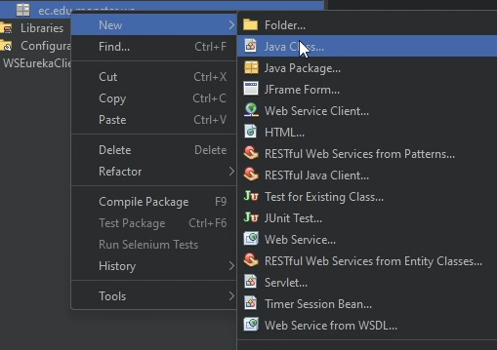
Figura 26 Creación del nuevo servicio web
En la configuración de la clase se define el paquete y el nombre del controlador que se desea publicar.
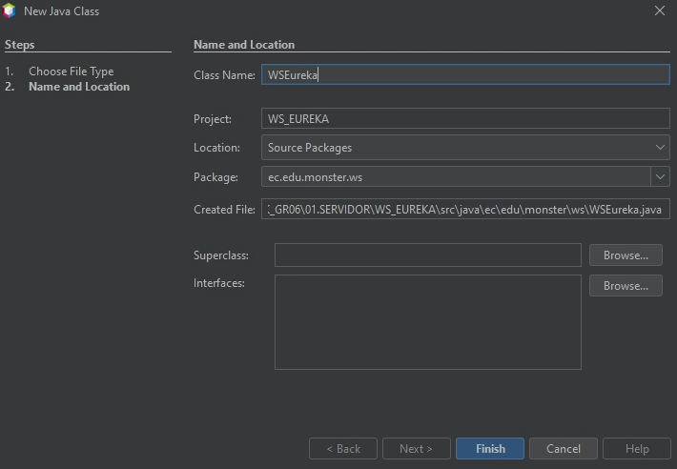
Figura 27 Configuración de nombre y ubicación
Una vez implementados los controladores, se construye el proyecto y se despliega el archivo WAR en Payara Server. El despliegue puede realizarse desde NetBeans o copiando el WAR en el directorio de despliegue del servidor.
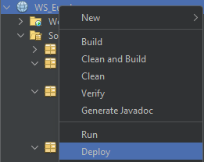
Figura 28 Despliegue de la aplicación
Si el despliegue es correcto, el log del servidor confirma el inicio de Payara y la publicación de la aplicación EUREKABANK.
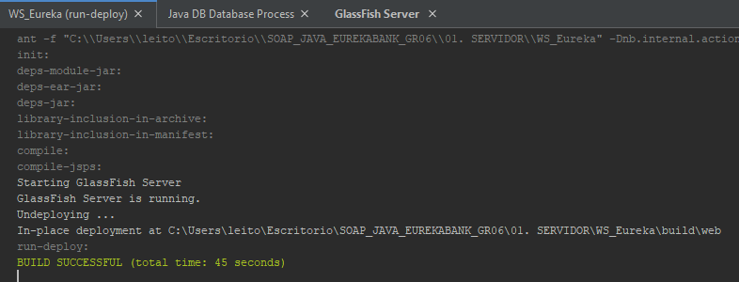
Figura 29 Inicio el servidor
Los contratos OpenAPI quedan disponibles en las siguientes direcciones, considerando el contexto y el puerto configurados en Payara:
• Login: https://localhost:8181/LoginServicio/LoginControlador?openapi
• Usuarios: https://localhost:8181/UsuarioServicio/UsuarioControlador?openapi
• Cuentas: https://localhost:8181/CuentaServicio/CuentaControlador?openapi
• Transacciones: https://localhost:8181/TransaccionServicio/TransaccionControlador?openapi
• Pertenece: https://localhost:8181/PerteneceServicio/PerteneceControlador?openapi
También es posible consultar los servicios desde la vista de Web Services del IDE o desde el navegador, donde se verifica que cada OpenAPI se genere correctamente.
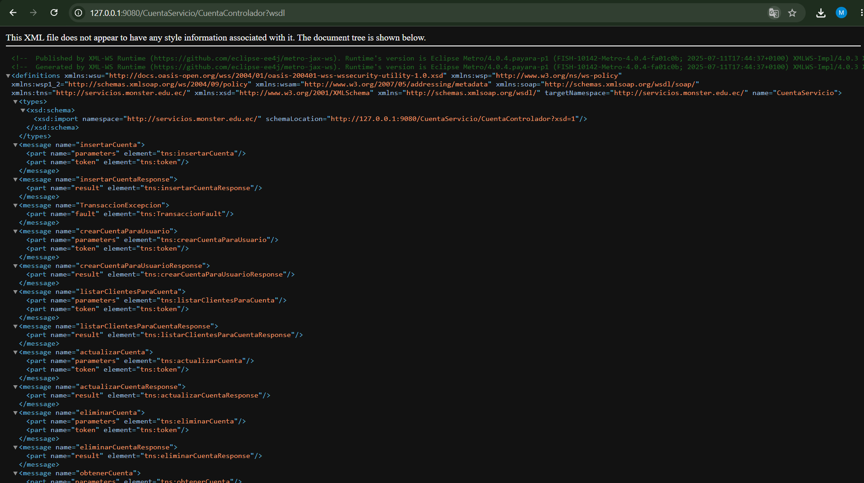
Figura 30 Verificación de los servicios web creados
Con el servidor en ejecución se puede invocar una operación desde el tester del IDE para comprobar la comunicación y el formato de las respuestas.
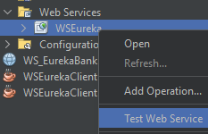
Figura 31 Prueba de servicios
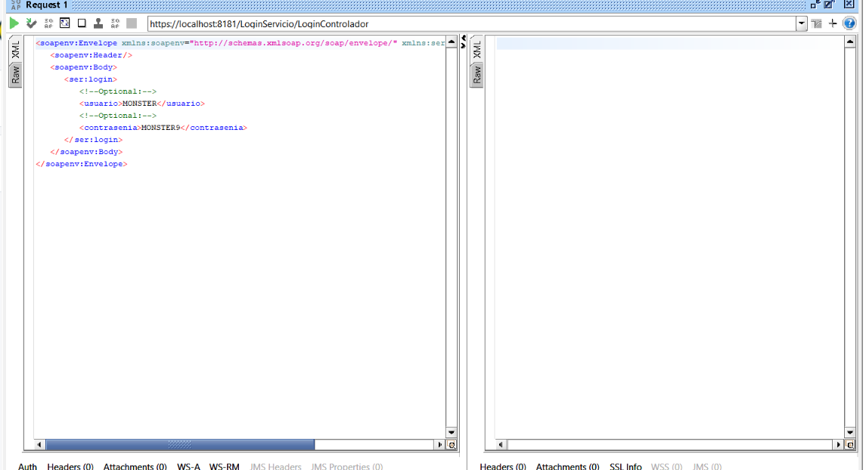
Figura 32 Tester del IDE
Después de realizar una operación de prueba, se verifica directamente en MySQL que el movimiento se haya registrado con el saldo anterior y el saldo posterior esperados.
Figura 33 Verificación en mysql cmd

PRUEBA DE FUNCIONAMIENTO DE LA API REST
Las pruebas funcionales se realizan con Swagger UI, que permite enviar solicitudes REST y revisar las respuestas sin escribir código adicional. Para las operaciones protegidas se agrega el encabezado token con el JWT obtenido en el login; para las operaciones de consulta también se puede usar el identificador de cuenta o de transacción según corresponda.
La secuencia recomendada es: ejecutar login, copiar el token devuelto, invocar listarCuentas o obtenerPerfilBancario, registrar un depósito con generarTransaccion y consultar los movimientos con listarPorCuenta. Si el token es inválido o ha sido revocado, el servicio responde con un fault REST que contiene el código y el mensaje del error.

INSTALACIÓN DE Swagger UI
En primer lugar, se procede a buscar restui dentro del buscador del navegador.
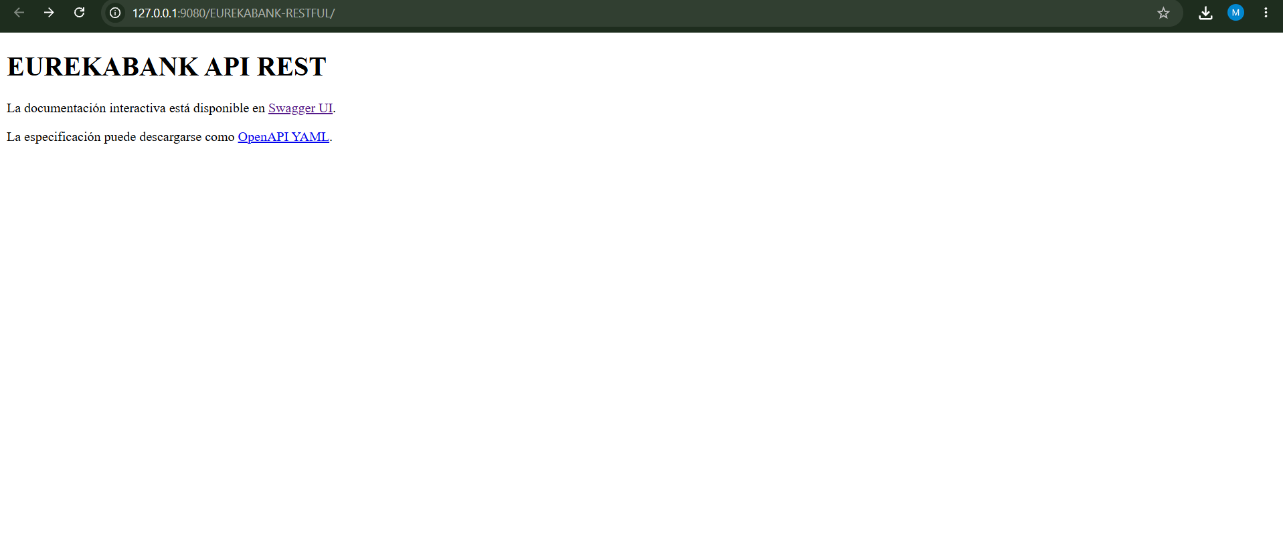
Figura 34 Búsqueda de Swagger UI
Se procede a seleccionar el primer resultado o en su defecto la página principal del aplicativo.
Figura 35 Resultado mostrado en el motor de búsqueda
Una vez dentro de la página se procede a buscar la opción open source y escoger la opción get started now.
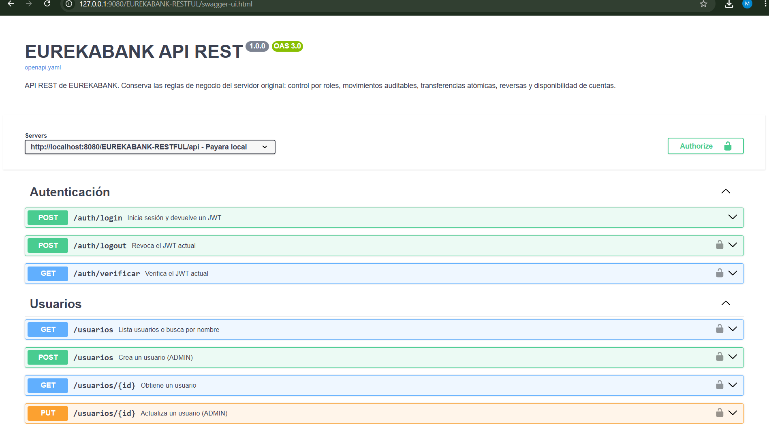
Figura 36 Página principal de descarga
Luego, seleccionar download now donde automáticamente se redirige a otra página que vuelve a preguntar que aplicación descargar donde se selecciona nuevamente open source.
Figura 37 Pagina de descarga de Swagger UIAPLICACIÓN CLIENTE
El cliente de escritorio es una aplicación Java Swing que consume los servicios REST del servidor. Su objetivo es ofrecer una interfaz cómoda para iniciar sesión, consultar cuentas, revisar movimientos, registrar depósitos o retiros, realizar transferencias y consultar el perfil bancario.
La aplicación no accede directamente a MySQL. Toda la información se obtiene a través de los servicios REST, y el token JWT se conserva en la sesión del controlador para autorizar las operaciones posteriores.

CREACIÓN DEL PROYECTO CLIENTE ESCRITORIO
Se crea un nuevo proyecto de tipo Java Application con el nombre EUREKABANK_CLIESC dentro de la carpeta 04. CLIESC. El proyecto utiliza una estructura de paquetes equivalente a la del servidor para mantener la separación entre configuración, modelos, servicios, controladores y vistas.
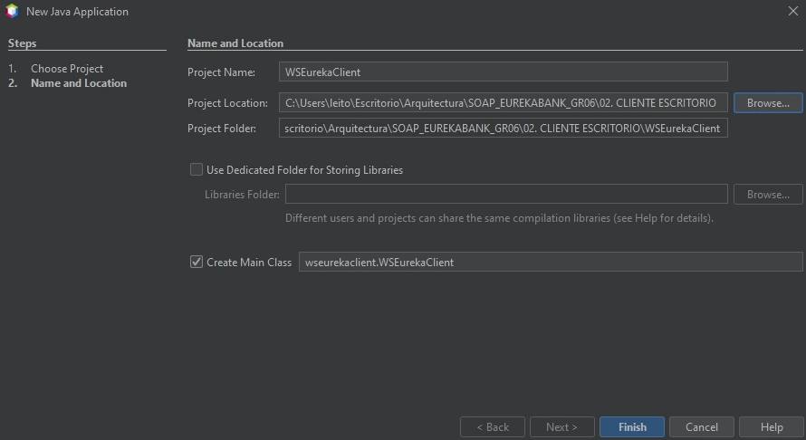
Figura 52 Creación del proyecto cliente
Las figuras siguientes muestran el asistente de cliente de servicio web de NetBeans y la ubicación del proyecto servidor; se conservan como referencia del proceso de creación, aunque el cliente implementado utiliza el adaptador REST manual descrito más adelante.
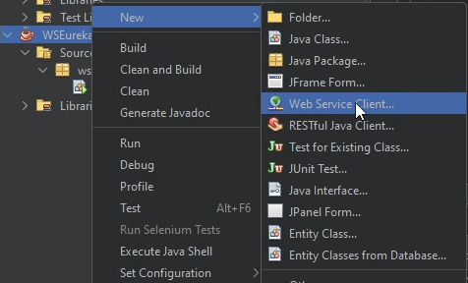
Figura 53 Creación del cliente del servicio web
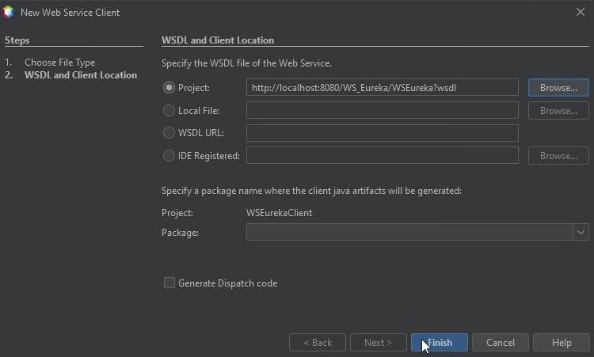
Figura 54 Ubicación del proyecto servidor
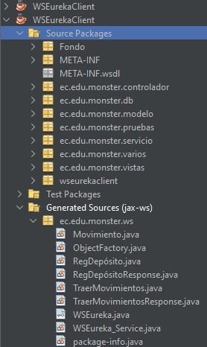
Figura 55 Estructura inicial del proyecto
La estructura inicial del proyecto incluye el paquete base ec.edu.monster y las carpetas de configuración, controladores, modelos, servicios y vistas que se describen a continuación.

ARQUITECTURA DEL CLIENTE DE ESCRITORIO
ConfiguracionRest resuelve la URL base del servidor desde la variable de entorno EUREKABANK_URL o desde el archivo .development.env, y elimina las barras finales para construir endpoints consistentes. ClienteRestEureka es el adaptador que arma el cliente HTTP, envía la petición por HttpURLConnection y transforma la respuesta JSON en objetos del dominio; las vistas nunca manipulan XML ni HTTP directamente.
BancaControlador concentra el estado de la sesión y los casos de uso. Modelos define los registros Sesion, Cuenta, Cliente, Movimiento, Resultado y Perfil. TemaEureka centraliza la apariencia visual y VentanaEureka contiene la interfaz gráfica con las pantallas de login, cuentas, transferencias, movimientos y perfil.
El código completo de las siete clases del cliente de escritorio se presenta en las tablas 47 a 53.

CODIFICACIÓN DE CLASES
Las clases se agrupan por responsabilidad: punto de entrada, configuración, servicio REST, controlador, modelos y componentes de la vista.
Punto de entrada de la aplicación de escritorio.
Tabla 51. Clase EurekaBankEscritorio - Cliente Escritorio
package ec.edu.monster;
import ec.edu.monster.vistas.VentanaEureka;
import javax.swing.SwingUtilities;
public final class EurekaBankEscritorio {
public static void main(String[] a) {
SwingUtilities.invokeLater(() -> new VentanaEureka().setVisible(true));
}
}
Resuelve la URL base de la API REST para el cliente de escritorio.
Tabla 52. Clase ConfiguracionRest - Cliente Escritorio
package ec.edu.monster.configuracion;
import java.io.InputStream;
import java.nio.file.Files;
import java.nio.file.Path;
import java.util.Properties;
/**
* Configura la URL del servidor REST del cliente de escritorio.
*/
public final class ConfiguracionRest {
private static final Properties ENV = cargar();
private ConfiguracionRest() {
}
public static String baseUrl() {
String url = System.getenv("EUREKABANK_URL");
if (url == null || url.isBlank()) {
url = ENV.getProperty("EUREKABANK_URL", "http://localhost:9080/EUREKABANK-RESTFUL/api");
}
url = url.replaceAll("/+$", "");
return url.endsWith("/api") ? url : url + "/EUREKABANK-RESTFUL/api";
}
private static Properties cargar() {
Properties properties = new Properties();
try (InputStream input = Files.exists(Path.of(".development.env")) ? Files.newInputStream(Path.of(".development.env")) : null) {
if (input != null) {
properties.load(input);
}
} catch (Exception ignored) {
}
try (InputStream input = ConfiguracionRest.class.getResourceAsStream("/.development.env")) {
if (input != null) {
properties.load(input);
}
} catch (Exception ignored) {
}
return properties;
}
}
Centraliza las operaciones HTTP, JSON y autorización Bearer compartidas.
Tabla 53. Clase ClienteRestBase - Cliente Escritorio
package ec.edu.monster.servicios;
import ec.edu.monster.configuracion.ConfiguracionRest;
import java.io.*;
import java.math.BigDecimal;
import java.net.*;
import java.nio.charset.StandardCharsets;
import java.util.*;
/** Transporte HTTP/JSON compartido por el cliente de escritorio. */
final class ClienteRestBase {
String base() { return ConfiguracionRest.baseUrl(); }
String call(String method, String path, String token, String body) throws Exception {
HttpURLConnection connection = (HttpURLConnection) new URL(base() + path).openConnection();
connection.setRequestMethod(method); connection.setConnectTimeout(8000); connection.setReadTimeout(30000);
connection.setRequestProperty("Accept", "application/json");
if (token != null) connection.setRequestProperty("Authorization", "Bearer " + token);
if (body != null) { connection.setDoOutput(true); connection.setRequestProperty("Content-Type", "application/json"); try (OutputStream output = connection.getOutputStream()) { output.write(body.getBytes(StandardCharsets.UTF_8)); } }
int status = connection.getResponseCode(); InputStream input = status >= 400 ? connection.getErrorStream() : connection.getInputStream();
String response = input == null ? "" : new String(input.readAllBytes(), StandardCharsets.UTF_8);
if (status >= 400) { Map<String,Object> error = object(response); throw new IllegalStateException(text(error, "codigo") + ": " + text(error, "mensaje")); }
return response;
}
String path(String value) { return URLEncoder.encode(value, StandardCharsets.UTF_8); }
String quote(String value) { return "\"" + value.replace("\\", "\\\\").replace("\"", "\\\"") + "\""; }
String text(Map<String,Object> value, String key) { Object result = value.get(key); return result == null ? "" : String.valueOf(result); }
BigDecimal decimal(Map<String,Object> value, String key) { try { return new BigDecimal(text(value, key)); } catch (Exception e) { return BigDecimal.ZERO; } }
@SuppressWarnings("unchecked") Map<String,Object> object(Object value) { if (value instanceof String) value = Json.parse((String) value); if (!(value instanceof Map)) throw new IllegalArgumentException("Respuesta JSON inválida."); return (Map<String,Object>) value; }
@SuppressWarnings("unchecked") List<Map<String,Object>> array(Object value) { if (value == null) return List.of(); if (value instanceof String) value = Json.parse((String) value); if (!(value instanceof List)) throw new IllegalArgumentException("Se esperaba un arreglo JSON."); return (List<Map<String,Object>>) value; }
private static final class Json {
private final String source; private int index;
private Json(String source) { this.source = source; }
static Object parse(String source) { Json parser = new Json(source); Object result = parser.value(); parser.space(); if (parser.index != source.length()) throw new IllegalArgumentException("JSON inválido"); return result; }
private Object value() { space(); if (index >= source.length()) throw new IllegalArgumentException("JSON vacío"); char character = source.charAt(index); if (character == '{') return object(); if (character == '[') return array(); if (character == '"') return string(); if (source.startsWith("null", index)) { index += 4; return null; } if (source.startsWith("true", index)) { index += 4; return true; } if (source.startsWith("false", index)) { index += 5; return false; } int start = index; while (index < source.length() && "-+.0123456789eE".indexOf(source.charAt(index)) >= 0) index++; return new BigDecimal(source.substring(start, index)); }
private Map<String,Object> object() { Map<String,Object> result = new LinkedHashMap<>(); expect('{'); if (is('}')) { index++; return result; } do { String key = string(); expect(':'); result.put(key, value()); } while (optional(',')); expect('}'); return result; }
private List<Object> array() { List<Object> result = new ArrayList<>(); expect('['); if (is(']')) { index++; return result; } do { result.add(value()); } while (optional(',')); expect(']'); return result; }
private String string() { expect('"'); StringBuilder result = new StringBuilder(); while (source.charAt(index) != '"') { char character = source.charAt(index++); if (character == '\\') { char escaped = source.charAt(index++); if (escaped == 'u') result.append((char) Integer.parseInt(source.substring(index, index += 4), 16)); else result.append(escaped == 'n' ? '\n' : escaped == 'r' ? '\r' : escaped == 't' ? '\t' : escaped); } else result.append(character); } index++; return result.toString(); }
private void space() { while (index < source.length() && Character.isWhitespace(source.charAt(index))) index++; }
private boolean is(char character) { space(); return index < source.length() && source.charAt(index) == character; }
private void expect(char character) { if (!is(character)) throw new IllegalArgumentException("JSON inválido"); index++; }
private boolean optional(char character) { if (!is(character)) return false; index++; return true; }
}
}
Consume los recursos REST de EUREKABANK y los adapta al modelo de escritorio.
Tabla 54. Clase ClienteRestEureka - Cliente Escritorio
package ec.edu.monster.servicios;
import ec.edu.monster.modelos.Modelos.*;
import java.math.BigDecimal;
import java.util.*;
/**
* Adaptador REST del cliente de escritorio.
*/
public final class ClienteRestEureka {
private final ClienteRestBase http = new ClienteRestBase();
public Sesion login(String u, String p) throws Exception {
var x = http.object(http.call("POST", "/auth/login", null, "{\"usuario\":" + http.quote(u) + ",\"contrasenia\":" + http.quote(p) + "}"));
return new Sesion(http.text(x, "token"), http.text(x, "usuarioId"), http.text(x, "usuarioNombre"), http.text(x, "rolNombre"));
}
public List<Cuenta> cuentas(String t) throws Exception {
return cuentas(http.array(http.call("GET", "/cuentas", t, null)));
}
public Map<String, String> disponibilidades(String t) throws Exception {
Map<String, String> r = new HashMap<>();
for (var x : http.array(http.call("GET", "/cuentas/disponibilidades", t, null))) {
r.put(http.text(x, "cuentaId"), http.text(x, "estado"));
}
return r;
}
public List<Cliente> clientesParaCuenta(String t) throws Exception {
List<Cliente> r = new ArrayList<>();
for (var x : http.array(http.call("GET", "/cuentas/clientes", t, null))) {
r.add(new Cliente(http.text(x, "usuarioId"), http.text(x, "nombreCompleto"), http.text(x, "usuario")));
}
return r;
}
public Cuenta crearCuentaParaUsuario(String t, String u) throws Exception {
return cuenta(http.object(http.call("POST", "/cuentas/para-usuario/" + http.path(u), t, null)));
}
public List<Movimiento> movimientos(String t, String c) throws Exception {
List<Movimiento> r = new ArrayList<>();
for (var x : http.array(http.call("GET", "/transacciones?cuentaId=" + http.path(c), t, null))) {
r.add(new Movimiento(http.text(x, "transaccionId"), http.text(x, "cuentaId"), http.decimal(x, "transaccionSaldo"), http.text(x, "transaccionTipo"), http.text(x, "transaccionCreadoEn")));
}
return r;
}
public void transferir(String t, String o, String d, BigDecimal m) throws Exception {
http.call("POST", "/transacciones/transferencias", t, "{\"cuentaOrigenId\":" + http.quote(o) + ",\"cuentaDestinoId\":" + http.quote(d) + ",\"monto\":" + m + "}");
}
public void movimiento(String t, String tipo, String c, BigDecimal m) throws Exception {
http.call("POST", "/transacciones/movimientos", t, "{\"tipo\":" + http.quote(tipo) + ",\"cuentaId\":" + http.quote(c) + ",\"monto\":" + m + "}");
}
public void reversar(String t, String id) throws Exception {
http.call("POST", "/transacciones/" + http.path(id) + "/reversa", t, null);
}
public Perfil perfil(String t, String id) throws Exception {
var p = http.object(http.call("GET", "/usuarios/" + http.path(id) + "/perfil", t, null));
var u = http.object(p.get("usuario"));
return new Perfil(http.text(u, "usuarioNombre") + " " + http.text(u, "usuarioApellido"), http.text(u, "usuarioUsuario"), http.text(u, "usuarioTelefono"), cuentas(http.array(p.get("cuentas"))));
}
public void logout(String t) throws Exception {
http.call("POST", "/auth/logout", t, null);
}
private Cuenta cuenta(Map<String, Object> x) {
String s = http.text(x, "sucursalNombre");
return new Cuenta(http.text(x, "cuentaId"), http.text(x, "cuentaNumero"), http.decimal(x, "cuentaSaldo"), http.text(x, "cuentaEstado"), s.isBlank() ? http.text(x, "sucursalId") : s);
}
private List<Cuenta> cuentas(List<Map<String, Object>> v) {
List<Cuenta> r = new ArrayList<>();
for (var x : v) {
r.add(cuenta(x));
}
return r;
}
}
Orquesta los casos de uso y conserva la sesión del cliente de escritorio.
Tabla 55. Clase BancaControlador - Cliente Escritorio
package ec.edu.monster.controladores;
import ec.edu.monster.modelos.Modelos.*;
import ec.edu.monster.servicios.ClienteRestEureka;
import java.math.BigDecimal;
import java.util.List;
/**
* Controlador MVC: concentra estado de sesión y casos de uso.
*/
public final class BancaControlador {
private final ClienteRestEureka s = new ClienteRestEureka();
private Sesion sesion;
public Sesion login(String u, String c) throws Exception {
return sesion = s.login(u, c);
}
public Sesion sesion() {
return sesion;
}
public List<Cuenta> cuentas() throws Exception {
return s.cuentas(sesion.token());
}
public java.util.Map<String, String> disponibilidades() throws Exception {
return s.disponibilidades(sesion.token());
}
public List<Cliente> clientesParaCuenta() throws Exception {
return s.clientesParaCuenta(sesion.token());
}
public Cuenta crearCuentaParaUsuario(String usuarioId) throws Exception {
return s.crearCuentaParaUsuario(sesion.token(), usuarioId);
}
public List<Movimiento> movimientos(String c) throws Exception {
return s.movimientos(sesion.token(), c);
}
public void transferir(String o, String d, BigDecimal m) throws Exception {
s.transferir(sesion.token(), o, d, m);
}
public void movimiento(String t, String c, BigDecimal m) throws Exception {
s.movimiento(sesion.token(), t, c, m);
}
public void reversar(String id) throws Exception {
s.reversar(sesion.token(), id);
}
public Perfil perfil() throws Exception {
return s.perfil(sesion.token(), sesion.usuarioId());
}
public void cerrarSesion() throws Exception {
if (sesion != null) {
s.logout(sesion.token());
}
sesion = null;
}
public void invalidarSesion() {
sesion = null;
}
}
Agrupa los modelos que utiliza la interfaz de escritorio.
Tabla 56. Clase Modelos - Cliente Escritorio
package ec.edu.monster.modelos;
import java.math.BigDecimal;
import java.util.List;
public final class Modelos {
private Modelos() {
}
public record Sesion(String token, String usuarioId, String nombre, String rol) {}
public record Cuenta(String id, String numero, BigDecimal saldo, String estado, String sucursal) {}
public record Cliente(String id, String nombre, String usuario) {
@Override
public String toString() {
return id == null || id.isBlank() ? "Selecciona el titular de la cuenta" : nombre + " · @" + usuario;
}
}
public record Movimiento(String id, String cuentaId, BigDecimal monto, String tipo, String fecha) {}
public record Perfil(String nombre, String usuario, String telefono, List<Cuenta> cuentas) {}
}
Define los componentes visuales compartidos por las pantallas Swing.
Tabla 57. Clase TemaEureka - Cliente Escritorio
package ec.edu.monster.vistas;
import java.awt.*;
import javax.swing.*;
import javax.swing.border.*;
import javax.swing.plaf.basic.BasicComboBoxUI;
/**
* Paleta y componentes visuales compartidos con la marca web de EUREKABANK.
*/
public final class TemaEureka {
public static final Color FONDO = new Color(244, 248, 252);
public static final Color PANEL = Color.WHITE;
public static final Color ACENTO = new Color(35, 104, 155);
public static final Color TURQUESA = new Color(22, 167, 184);
public static final Color TEXTO = new Color(18, 58, 90);
public static final Color MUTED = new Color(91, 113, 135);
public static final Color BORDE = new Color(207, 222, 235);
public static final Color ERROR = new Color(184, 65, 82);
private static final Font FUENTE = new Font("Segoe UI", Font.PLAIN, 14);
private TemaEureka() {
}
public static void aplicar() {
UIManager.put("Panel.background", FONDO);
UIManager.put("Label.foreground", TEXTO);
UIManager.put("Button.font", new Font("Segoe UI", Font.BOLD, 13));
UIManager.put("Table.font", FUENTE);
UIManager.put("Table.foreground", TEXTO);
UIManager.put("Table.background", PANEL);
UIManager.put("Table.selectionBackground", new Color(218, 241, 246));
UIManager.put("Table.selectionForeground", TEXTO);
UIManager.put("TableHeader.background", new Color(232, 243, 250));
UIManager.put("TableHeader.foreground", TEXTO);
}
public static Border borde() {
return new CompoundBorder(new LineBorder(BORDE, 1, true), new EmptyBorder(26, 28, 26, 28));
}
public static Border bordeCampo() {
return new CompoundBorder(new LineBorder(BORDE, 1, true), new EmptyBorder(0, 13, 0, 13));
}
public static JButton boton(String texto) {
JButton boton = new JButton(texto) {
@Override
protected void paintComponent(Graphics g) {
Graphics2D dibujo = (Graphics2D) g.create();
dibujo.setRenderingHint(RenderingHints.KEY_ANTIALIASING, RenderingHints.VALUE_ANTIALIAS_ON);
Color color = getModel().isPressed() ? ACENTO.darker()
: getModel().isRollover() ? new Color(29, 124, 174) : ACENTO;
dibujo.setColor(color);
dibujo.fillRoundRect(0, 0, getWidth(), getHeight(), 10, 10);
dibujo.dispose();
super.paintComponent(g);
}
};
boton.setForeground(Color.WHITE);
boton.setBackground(ACENTO);
boton.setBorder(new EmptyBorder(11, 20, 11, 20));
boton.setContentAreaFilled(false);
boton.setFocusPainted(false);
boton.setOpaque(false);
boton.setCursor(Cursor.getPredefinedCursor(Cursor.HAND_CURSOR));
boton.setAlignmentX(Component.LEFT_ALIGNMENT);
return boton;
}
public static JTextField campo() {
JTextField campo = new JTextField();
campo.setFont(FUENTE);
campo.setForeground(TEXTO);
campo.setBackground(PANEL);
campo.setBorder(bordeCampo());
campo.setMaximumSize(new Dimension(Integer.MAX_VALUE, 44));
campo.setPreferredSize(new Dimension(360, 44));
return campo;
}
public static <T> JComboBox<T> selector(T[] opciones) {
JComboBox<T> selector = new JComboBox<>(opciones);
selector.setFont(FUENTE);
selector.setForeground(TEXTO);
selector.setBackground(PANEL);
selector.setBorder(bordeCampo());
selector.setMaximumSize(new Dimension(Integer.MAX_VALUE, 44));
selector.setPreferredSize(new Dimension(360, 44));
selector.setCursor(Cursor.getPredefinedCursor(Cursor.HAND_CURSOR));
selector.setUI(new BasicComboBoxUI() {
@Override
protected JButton createArrowButton() {
JButton flecha = new JButton("▼");
flecha.setFont(new Font("Segoe UI", Font.BOLD, 19));
flecha.setForeground(ACENTO);
flecha.setBorder(new EmptyBorder(0, 4, 3, 11));
flecha.setContentAreaFilled(false);
flecha.setFocusPainted(false);
flecha.setCursor(Cursor.getPredefinedCursor(Cursor.HAND_CURSOR));
return flecha;
}
});
selector.setRenderer(new DefaultListCellRenderer() {
@Override
public Component getListCellRendererComponent(JList<?> lista, Object valor,
int indice, boolean seleccionado, boolean enfocado) {
JLabel etiqueta = (JLabel) super.getListCellRendererComponent(lista, valor, indice,
seleccionado, enfocado);
etiqueta.setFont(FUENTE);
etiqueta.setBorder(new EmptyBorder(9, 12, 9, 12));
etiqueta.setOpaque(true);
etiqueta.setBackground(seleccionado ? new Color(222, 246, 248) : PANEL);
boolean guia = valor == null || String.valueOf(valor).startsWith("Selecciona el titular");
etiqueta.setForeground(seleccionado ? TEXTO : (guia ? MUTED : TEXTO));
return etiqueta;
}
});
return selector;
}
public static JToggleButton navegacion(String texto) {
JToggleButton boton = new JToggleButton(texto);
boton.setFont(new Font("Segoe UI", Font.BOLD, 13));
boton.setForeground(MUTED);
boton.setBackground(PANEL);
boton.setBorder(bordeNavegacion(false));
boton.setContentAreaFilled(false);
boton.setFocusPainted(false);
boton.setCursor(Cursor.getPredefinedCursor(Cursor.HAND_CURSOR));
boton.addItemListener(e -> {
boolean activo = boton.isSelected();
boton.setForeground(activo ? ACENTO : MUTED);
boton.setBorder(bordeNavegacion(activo));
});
return boton;
}
private static Border bordeNavegacion(boolean activo) {
return new CompoundBorder(new MatteBorder(0, 0, 3, 0, activo ? TURQUESA : PANEL),
new EmptyBorder(12, 17, 9, 17));
}
}
Implementa las pantallas de login, cuentas, movimientos, transferencias y perfil.
Tabla 58. Clase VentanaEureka - Cliente Escritorio
package ec.edu.monster.vistas;
import ec.edu.monster.controladores.BancaControlador;
import ec.edu.monster.modelos.Modelos.*;
import java.awt.*;
import java.math.BigDecimal;
import java.net.URL;
import java.util.Map;
import java.util.List;
import javax.swing.*;
import javax.swing.border.EmptyBorder;
import javax.swing.table.DefaultTableModel;
/**
* Interfaz Swing MVC: no realiza llamadas SOAP directamente.
*/
public final class VentanaEureka extends JFrame {
private final BancaControlador controlador = new BancaControlador();
private final CardLayout paginas = new CardLayout();
private final CardLayout secciones = new CardLayout();
private final JPanel raiz = new JPanel(paginas);
private final JLabel saludo = new JLabel();
private final JLabel estadoLogin = new JLabel(" ", SwingConstants.CENTER);
private final JTextField usuario = new JTextField(24);
private final JPasswordField contrasenia = new JPasswordField(24);
private JButton botonIngresar;
private JToggleButton operacionesNavegacion, cuentasNavegacion;
private boolean actualizandoCuentas;
private final DefaultTableModel modeloCuentas = new DefaultTableModel(
new String[]{"Número de cuenta", "Saldo", "Estado", "Disponibilidad", "Sucursal"}, 0) {
@Override
public boolean isCellEditable(int fila, int columna) {
return false;
}
};
private final DefaultTableModel modeloMovimientos = new DefaultTableModel(
new String[]{"ID", "Tipo", "Monto", "Fecha"}, 0) {
@Override
public boolean isCellEditable(int fila, int columna) {
return false;
}
};
public VentanaEureka() {
super("EUREKABANK RESTFUL · Banca digital");
TemaEureka.aplicar();
setDefaultCloseOperation(EXIT_ON_CLOSE);
setMinimumSize(new Dimension(1040, 700));
raiz.add(crearLogin(), "login");
raiz.add(crearAplicacion(), "app");
setContentPane(raiz);
pack();
setLocationRelativeTo(null);
}
private JPanel crearLogin() {
JPanel fondo = new JPanel(new GridBagLayout());
fondo.setBackground(TemaEureka.FONDO);
prepararCampoLogin(usuario);
prepararCampoLogin(contrasenia);
JPanel tarjeta = new JPanel(new GridBagLayout());
tarjeta.setPreferredSize(new Dimension(430, 510));
tarjeta.setBackground(TemaEureka.PANEL);
tarjeta.setBorder(TemaEureka.borde());
GridBagConstraints g = new GridBagConstraints();
g.insets = new Insets(9, 14, 9, 14);
g.fill = GridBagConstraints.HORIZONTAL;
g.gridx = 0;
g.weightx = 1;
g.gridy = 0;
tarjeta.add(logo(), g);
g.gridy++;
JLabel titulo = new JLabel("EUREKABANK RESTFUL", SwingConstants.CENTER);
titulo.setFont(new Font("Segoe UI", Font.BOLD, 27));
tarjeta.add(titulo, g);
g.gridy++;
JLabel subtitulo = new JLabel("Cliente de escritorio · API RESTful", SwingConstants.CENTER);
subtitulo.setForeground(TemaEureka.MUTED);
tarjeta.add(subtitulo, g);
g.gridy++;
tarjeta.add(grupoCampo("Usuario", usuario), g);
g.gridy++;
tarjeta.add(grupoCampo("Contraseña", contrasenia), g);
g.gridy++;
estadoLogin.setForeground(TemaEureka.ERROR);
tarjeta.add(estadoLogin, g);
g.gridy++;
botonIngresar = TemaEureka.boton("Ingresar a mi banca");
tarjeta.add(botonIngresar, g);
getRootPane().setDefaultButton(botonIngresar);
botonIngresar.addActionListener(e -> iniciarSesion());
fondo.add(tarjeta);
return fondo;
}
private JPanel crearAplicacion() {
JPanel principal = new JPanel(new BorderLayout());
principal.setBackground(TemaEureka.FONDO);
JPanel barra = new JPanel(new BorderLayout());
barra.setBackground(TemaEureka.PANEL);
barra.setBorder(new EmptyBorder(13, 28, 13, 28));
JLabel marca = new JLabel("EUREKABANK");
marca.setFont(new Font("Segoe UI", Font.BOLD, 19));
marca.setForeground(TemaEureka.TEXTO);
barra.add(marca, BorderLayout.WEST);
JPanel derecha = new JPanel(new FlowLayout(FlowLayout.RIGHT, 13, 0));
derecha.setOpaque(false);
saludo.setForeground(TemaEureka.MUTED);
JButton salir = TemaEureka.boton("Cerrar sesión");
salir.addActionListener(e -> cerrarSesion());
derecha.add(saludo);
derecha.add(salir);
barra.add(derecha, BorderLayout.EAST);
JPanel cabecera = new JPanel(new BorderLayout());
cabecera.setBackground(TemaEureka.PANEL);
cabecera.add(barra, BorderLayout.NORTH);
JPanel navegacion = new JPanel(new FlowLayout(FlowLayout.LEFT, 3, 0));
navegacion.setBackground(TemaEureka.PANEL);
navegacion.setBorder(new EmptyBorder(0, 23, 0, 23));
JPanel contenido = new JPanel(secciones);
contenido.setBackground(TemaEureka.FONDO);
ButtonGroup grupoNavegacion = new ButtonGroup();
agregarSeccion(navegacion, grupoNavegacion, contenido, "Resumen", "resumen", crearResumen(), true);
agregarSeccion(navegacion, grupoNavegacion, contenido, "Movimientos", "movimientos", crearMovimientos(), false);
agregarSeccion(navegacion, grupoNavegacion, contenido, "Transferir", "transferir", crearTransferencia(), false);
operacionesNavegacion = agregarSeccion(navegacion, grupoNavegacion, contenido, "Operaciones", "operaciones", crearOperaciones(), false);
cuentasNavegacion = agregarSeccion(navegacion, grupoNavegacion, contenido, "Cuentas", "cuentas", crearAdministracion(), false);
agregarSeccion(navegacion, grupoNavegacion, contenido, "Perfil", "perfil", crearPerfil(), false);
cabecera.add(navegacion, BorderLayout.SOUTH);
principal.add(cabecera, BorderLayout.NORTH);
principal.add(contenido, BorderLayout.CENTER);
return principal;
}
private JToggleButton agregarSeccion(JPanel navegacion, ButtonGroup grupo, JPanel contenido, String titulo,
String clave, JPanel vista, boolean seleccionada) {
JToggleButton boton = TemaEureka.navegacion(titulo);
boton.addActionListener(e -> secciones.show(contenido, clave));
grupo.add(boton);
navegacion.add(boton);
contenido.add(vista, clave);
if (seleccionada) {
boton.setSelected(true);
}
return boton;
}
private JPanel crearResumen() {
JPanel p = new JPanel(new BorderLayout(16, 16));
p.setBorder(new EmptyBorder(26, 26, 26, 26));
JLabel titulo = new JLabel("Resumen de cuentas");
titulo.setFont(new Font("Segoe UI", Font.BOLD, 23));
p.add(titulo, BorderLayout.NORTH);
JTable tabla = new JTable(modeloCuentas);
tabla.setRowHeight(36);
p.add(new JScrollPane(tabla), BorderLayout.CENTER);
JButton actualizar = TemaEureka.boton("Actualizar saldos");
actualizar.addActionListener(e -> refrescarCuentas());
p.add(actualizar, BorderLayout.SOUTH);
return p;
}
private JPanel crearMovimientos() {
JPanel p = new JPanel(new BorderLayout(14, 14));
p.setBorder(new EmptyBorder(26, 26, 26, 26));
JPanel filtros = new JPanel(new FlowLayout(FlowLayout.LEFT, 10, 0));
JTextField cuenta = TemaEureka.campo();
JButton consultar = TemaEureka.boton("Consultar historial");
filtros.add(grupoCampo("Número de cuenta", cuenta));
filtros.add(consultar);
p.add(filtros, BorderLayout.NORTH);
p.add(new JScrollPane(new JTable(modeloMovimientos)), BorderLayout.CENTER);
consultar.addActionListener(e -> ejecutarAsync(() -> {
List<Movimiento> lista = controlador.movimientos(cuenta.getText().trim());
SwingUtilities.invokeLater(() -> {
modeloMovimientos.setRowCount(0);
for (Movimiento m : lista) {
modeloMovimientos.addRow(
new Object[]{m.id(), m.tipo(), "$ " + m.monto(), m.fecha()});
}
});
}, null));
return p;
}
private JPanel crearTransferencia() {
JPanel vista = formulario("Transferencia entre cuentas", "Usa números de cuenta de 10 dígitos.");
JPanel p = contenidoFormulario(vista);
JTextField origen = campo();
JTextField destino = campo();
JTextField monto = campo();
JLabel estado = mensajeEstado();
JButton transferir = TemaEureka.boton("Confirmar transferencia");
p.add(grupoCampo("Número de cuenta origen", origen));
p.add(Box.createVerticalStrut(12));
p.add(grupoCampo("Número de cuenta destino", destino));
p.add(Box.createVerticalStrut(12));
p.add(grupoCampo("Monto", monto));
p.add(Box.createVerticalStrut(14));
p.add(estado);
p.add(transferir);
transferir.addActionListener(e -> {
final BigDecimal valor;
try {
validarCuenta(origen.getText(), "Cuenta origen");
validarCuenta(destino.getText(), "Cuenta destino");
if (origen.getText().trim().equals(destino.getText().trim())) {
throw new IllegalArgumentException("Las cuentas de origen y destino deben ser diferentes.");
}
valor = validarMonto(monto.getText());
} catch (IllegalArgumentException ex) {
error(estado, ex.getMessage());
return;
}
ejecutarAsync(() -> {
controlador.transferir(origen.getText().trim(), destino.getText().trim(), valor);
SwingUtilities.invokeLater(() -> {
origen.setText("");
destino.setText("");
monto.setText("");
exito(estado, "Transferencia completada y auditada.");
});
}, estado);
});
return vista;
}
private JPanel crearOperaciones() {
JPanel vista = formulario("Operaciones de caja", "Selecciona el tipo de operación y confirma sus datos.");
JPanel p = contenidoFormulario(vista);
JComboBox<String> tipo = TemaEureka.selector(new String[]{"Selecciona una operación", "Depósito", "Retiro"});
JTextField cuenta = campo();
JTextField monto = campo();
JLabel estado = mensajeEstado();
JButton registrar = TemaEureka.boton("Registrar operación");
p.add(grupoCampo("Tipo de operación", tipo));
p.add(Box.createVerticalStrut(12));
p.add(grupoCampo("Número de cuenta", cuenta));
p.add(Box.createVerticalStrut(12));
p.add(grupoCampo("Monto", monto));
p.add(Box.createVerticalStrut(14));
p.add(estado);
p.add(registrar);
registrar.addActionListener(e -> {
String seleccionado = (String) tipo.getSelectedItem();
if ("Selecciona una operación".equals(seleccionado)) {
error(estado, "Selecciona Depósito o Retiro.");
return;
}
String operacion = "Depósito".equals(seleccionado) ? "INGRESO" : "RETIRO";
final BigDecimal valor;
try {
validarCuenta(cuenta.getText(), "Número de cuenta");
valor = validarMonto(monto.getText());
} catch (IllegalArgumentException ex) {
error(estado, ex.getMessage());
return;
}
ejecutarAsync(() -> {
controlador.movimiento(operacion, cuenta.getText().trim(),
valor);
SwingUtilities.invokeLater(() -> {
tipo.setSelectedIndex(0);
cuenta.setText("");
monto.setText("");
exito(estado, seleccionado + " registrado correctamente.");
});
}, estado);
});
p.add(Box.createVerticalStrut(18));
JLabel reversaTitulo = new JLabel("Reversar movimiento");
reversaTitulo.setFont(new Font("Segoe UI", Font.BOLD, 16));
p.add(reversaTitulo);
JTextField reversa = campo();
JButton reversar = TemaEureka.boton("Registrar reversa");
p.add(grupoCampo("ID de transacción", reversa));
p.add(Box.createVerticalStrut(12));
p.add(reversar);
reversar.addActionListener(e -> {
if (!reversa.getText().trim().matches("[0-9a-fA-F-]{36}")) {
error(estado, "Ingresa un ID de transacción válido.");
return;
}
ejecutarAsync(() -> {
controlador.reversar(reversa.getText().trim());
SwingUtilities.invokeLater(() -> {
reversa.setText("");
exito(estado, "Reversa registrada correctamente.");
});
}, estado);
});
return vista;
}
private JPanel crearPerfil() {
JPanel p = new JPanel(new BorderLayout(12, 12));
p.setBorder(new EmptyBorder(26, 26, 26, 26));
JTextArea datos = new JTextArea();
datos.setEditable(false);
datos.setFont(new Font("Segoe UI", Font.PLAIN, 16));
JButton ver = TemaEureka.boton("Ver mi perfil");
ver.addActionListener(e -> ejecutarAsync(() -> {
Perfil perfil = controlador.perfil();
SwingUtilities.invokeLater(() -> datos.setText("PERFIL BANCARIO\n\n" + perfil.nombre()
+ "\n@" + perfil.usuario() + "\n" + perfil.telefono()
+ "\n\nCuentas asociadas: " + perfil.cuentas().size()));
}, null));
p.add(ver, BorderLayout.NORTH);
p.add(new JScrollPane(datos), BorderLayout.CENTER);
return p;
}
private JPanel crearAdministracion() {
JPanel vista = formulario("Crear cuenta para un cliente",
"Selecciona al titular; el sistema genera y asigna una cuenta única automáticamente.");
JPanel p = contenidoFormulario(vista);
JComboBox<Cliente> clientes = TemaEureka.selector(new Cliente[0]);
clientes.setEnabled(false);
JLabel estado = mensajeEstado();
JButton cargar = TemaEureka.boton("Cargar clientes");
JButton crear = TemaEureka.boton("Crear y asignar cuenta");
crear.setEnabled(false);
clientes.addActionListener(e -> {
Cliente seleccionado = (Cliente) clientes.getSelectedItem();
crear.setEnabled(seleccionado != null && !seleccionado.id().isBlank());
});
p.add(cargar);
p.add(Box.createVerticalStrut(16));
p.add(grupoCampo("Cliente titular", clientes));
p.add(Box.createVerticalStrut(14));
p.add(estado);
p.add(crear);
cargar.addActionListener(e -> ejecutarAsync(() -> {
List<Cliente> lista = controlador.clientesParaCuenta();
SwingUtilities.invokeLater(() -> {
clientes.removeAllItems();
clientes.addItem(new Cliente("", "", ""));
for (Cliente cliente : lista) {
clientes.addItem(cliente);
}
clientes.setSelectedIndex(0);
clientes.setEnabled(!lista.isEmpty());
crear.setEnabled(false);
estado.setText(lista.isEmpty() ? "No existen clientes disponibles." : "Selecciona el titular de la nueva cuenta.");
estado.setForeground(TemaEureka.MUTED);
});
}, estado));
crear.addActionListener(e -> {
Cliente cliente = (Cliente) clientes.getSelectedItem();
if (cliente == null) {
error(estado, "Selecciona un cliente antes de crear la cuenta.");
return;
}
ejecutarAsync(() -> {
Cuenta cuenta = controlador.crearCuentaParaUsuario(cliente.id());
SwingUtilities.invokeLater(() -> {
clientes.setSelectedIndex(0);
exito(estado, "Cuenta " + cuenta.numero() + " creada y asignada a " + cliente.nombre() + ".");
});
}, estado);
});
return vista;
}
private JPanel formulario(String titulo, String descripcion) {
JPanel exterior = new JPanel(new GridBagLayout());
exterior.setBackground(TemaEureka.FONDO);
exterior.setBorder(new EmptyBorder(30, 30, 30, 30));
JPanel p = new JPanel() {
@Override
public Dimension getPreferredSize() {
Dimension natural = super.getPreferredSize();
return new Dimension(620, natural.height);
}
};
p.setLayout(new BoxLayout(p, BoxLayout.Y_AXIS));
p.setBackground(TemaEureka.PANEL);
p.setBorder(TemaEureka.borde());
p.setMaximumSize(new Dimension(620, Integer.MAX_VALUE));
JLabel encabezado = new JLabel(titulo);
encabezado.setFont(new Font("Segoe UI", Font.BOLD, 24));
JLabel detalle = new JLabel(descripcion);
detalle.setForeground(TemaEureka.MUTED);
p.add(encabezado);
p.add(Box.createVerticalStrut(5));
p.add(detalle);
p.add(Box.createVerticalStrut(18));
exterior.add(p);
exterior.putClientProperty("contenidoFormulario", p);
return exterior;
}
private JPanel contenidoFormulario(JPanel vista) {
return (JPanel) vista.getClientProperty("contenidoFormulario");
}
private JTextField campo() {
JTextField campo = TemaEureka.campo();
campo.setAlignmentX(Component.LEFT_ALIGNMENT);
return campo;
}
private JPanel grupoCampo(String titulo, JComponent control) {
JPanel grupo = new JPanel();
grupo.setLayout(new BoxLayout(grupo, BoxLayout.Y_AXIS));
grupo.setOpaque(false);
grupo.setAlignmentX(Component.LEFT_ALIGNMENT);
JLabel etiqueta = new JLabel(titulo);
etiqueta.setFont(new Font("Segoe UI", Font.BOLD, 13));
etiqueta.setForeground(TemaEureka.TEXTO);
etiqueta.setAlignmentX(Component.LEFT_ALIGNMENT);
control.setAlignmentX(Component.LEFT_ALIGNMENT);
grupo.add(etiqueta);
grupo.add(Box.createVerticalStrut(6));
grupo.add(control);
return grupo;
}
private void prepararCampoLogin(JTextField campo) {
campo.setFont(new Font("Segoe UI", Font.PLAIN, 14));
campo.setForeground(TemaEureka.TEXTO);
campo.setBackground(TemaEureka.PANEL);
campo.setBorder(TemaEureka.bordeCampo());
campo.setPreferredSize(new Dimension(360, 44));
}
private void validarCuenta(String valor, String etiqueta) {
if (valor == null || !valor.trim().matches("\\d{10}")) {
throw new IllegalArgumentException(etiqueta + " debe tener exactamente 10 dígitos.");
}
}
private BigDecimal validarMonto(String valor) {
try {
BigDecimal monto = new BigDecimal(valor == null ? "" : valor.trim());
if (monto.compareTo(BigDecimal.ZERO) <= 0) {
throw new NumberFormatException();
}
return monto;
} catch (NumberFormatException e) {
throw new IllegalArgumentException("El monto debe ser un número mayor a cero.");
}
}
private JLabel mensajeEstado() {
JLabel etiqueta = new JLabel(" ");
etiqueta.setAlignmentX(Component.LEFT_ALIGNMENT);
etiqueta.setForeground(TemaEureka.ERROR);
return etiqueta;
}
private void iniciarSesion() {
estadoLogin.setText("Conectando...");
ejecutarAsync(() -> {
Sesion sesion = controlador.login(usuario.getText().trim(), new String(contrasenia.getPassword()));
SwingUtilities.invokeLater(() -> {
boolean esCliente = "CLIENTE".equalsIgnoreCase(sesion.rol());
operacionesNavegacion.setVisible(!esCliente);
cuentasNavegacion.setVisible(!esCliente);
saludo.setText("Hola, " + sesion.nombre());
estadoLogin.setText(" ");
getRootPane().setDefaultButton(null);
paginas.show(raiz, "app");
refrescarCuentas();
});
}, estadoLogin);
}
private void cerrarSesion() {
ejecutarAsync(() -> {
try {
controlador.cerrarSesion();
} catch (Exception ignored) {
controlador.invalidarSesion();
}
SwingUtilities.invokeLater(() -> volverAlLogin("Sesión cerrada correctamente."));
}, null);
}
private void refrescarCuentas() {
if (actualizandoCuentas || controlador.sesion() == null) {
return;
}
actualizandoCuentas = true;
ejecutarAsync(() -> {
try {
List<Cuenta> lista = controlador.cuentas();
Map<String, String> disponibilidades = controlador.disponibilidades();
SwingUtilities.invokeLater(() -> {
modeloCuentas.setRowCount(0);
for (Cuenta c : lista) {
modeloCuentas.addRow(
new Object[]{c.numero(), "$ " + c.saldo(), c.estado(),
disponibilidades.getOrDefault(c.id(), "DISPONIBLE"), c.sucursal()});
}
actualizandoCuentas = false;
});
} catch (Exception e) {
SwingUtilities.invokeLater(() -> actualizandoCuentas = false);
throw e;
}
}, null);
}
private void ejecutarAsync(Tarea tarea, JLabel destinoError) {
new Thread(() -> {
try {
tarea.ejecutar();
} catch (Exception error) {
SwingUtilities.invokeLater(() -> {
String mensaje = limpiar(error.getMessage());
if (sesionInvalida(mensaje)) {
controlador.invalidarSesion();
volverAlLogin("Tu sesión venció. Inicia sesión nuevamente.");
} else if (destinoError != null) {
this.error(destinoError, mensaje);
} else {
JOptionPane.showMessageDialog(this, mensaje, "EUREKABANK", JOptionPane.ERROR_MESSAGE);
}
});
}
}, "eurekabank-restful").start();
}
private boolean sesionInvalida(String mensaje) {
String valor = mensaje.toLowerCase();
return valor.contains("token invalido") || valor.contains("token inválido")
|| valor.contains("token expirado") || valor.contains("token revocado");
}
private void volverAlLogin(String mensaje) {
actualizandoCuentas = false;
contrasenia.setText("");
estadoLogin.setForeground(TemaEureka.ERROR);
estadoLogin.setText(mensaje);
getRootPane().setDefaultButton(botonIngresar);
paginas.show(raiz, "login");
}
private void exito(JLabel destino, String mensaje) {
destino.setText(" ");
mostrarToast(mensaje);
refrescarCuentas();
}
/**
* Notificación breve no modal para confirmar operaciones exitosas.
*/
private void mostrarToast(String mensaje) {
JDialog toast = new JDialog(this);
toast.setUndecorated(true);
toast.setAlwaysOnTop(true);
JPanel contenido = new JPanel(new FlowLayout(FlowLayout.LEFT, 12, 10));
contenido.setBackground(new Color(12, 125, 104));
contenido.setBorder(BorderFactory.createCompoundBorder(
BorderFactory.createLineBorder(new Color(5, 92, 79)), new EmptyBorder(3, 8, 3, 10)));
JLabel icono = new JLabel("✓");
icono.setForeground(Color.WHITE);
icono.setFont(new Font("Segoe UI", Font.BOLD, 18));
JLabel texto = new JLabel(mensaje);
texto.setForeground(Color.WHITE);
texto.setFont(new Font("Segoe UI", Font.BOLD, 13));
contenido.add(icono);
contenido.add(texto);
toast.setContentPane(contenido);
toast.pack();
Point ventana = getLocationOnScreen();
toast.setLocation(ventana.x + getWidth() - toast.getWidth() - 28,
ventana.y + getHeight() - toast.getHeight() - 42);
toast.setVisible(true);
Timer cerrar = new Timer(2800, e -> toast.dispose());
cerrar.setRepeats(false);
cerrar.start();
}
private void error(JLabel destino, String mensaje) {
destino.setForeground(TemaEureka.ERROR);
destino.setText(mensaje);
}
private JLabel logo() {
URL recurso = getClass().getResource("/img/logo.png");
if (recurso != null) {
ImageIcon icono = new ImageIcon(recurso);
return new JLabel(new ImageIcon(icono.getImage().getScaledInstance(76, 76, Image.SCALE_SMOOTH)),
SwingConstants.CENTER);
}
JLabel respaldo = new JLabel("◆", SwingConstants.CENTER);
respaldo.setFont(new Font("Segoe UI", Font.BOLD, 64));
respaldo.setForeground(TemaEureka.ACENTO);
return respaldo;
}
private String limpiar(String valor) {
return valor == null ? "No se pudo completar la operación."
: valor.replaceAll("(?s)<[^>]*>", "").trim();
}
@FunctionalInterface
private interface Tarea {
void ejecutar() throws Exception;
}
}

EJECUCIÓN
Para ejecutar el cliente se debe tener el servidor desplegado y la URL correctamente configurada. Luego se ejecuta la clase EurekaBankEscritorio desde el IDE y se inicia sesión con un usuario registrado.
Al autenticarse, la ventana principal muestra las cuentas del usuario y habilita las operaciones. Las pantallas de depósito, retiro, transferencia y consulta de movimientos presentan los resultados devueltos por el servidor y actualizan los saldos y la disponibilidad de las cuentas.
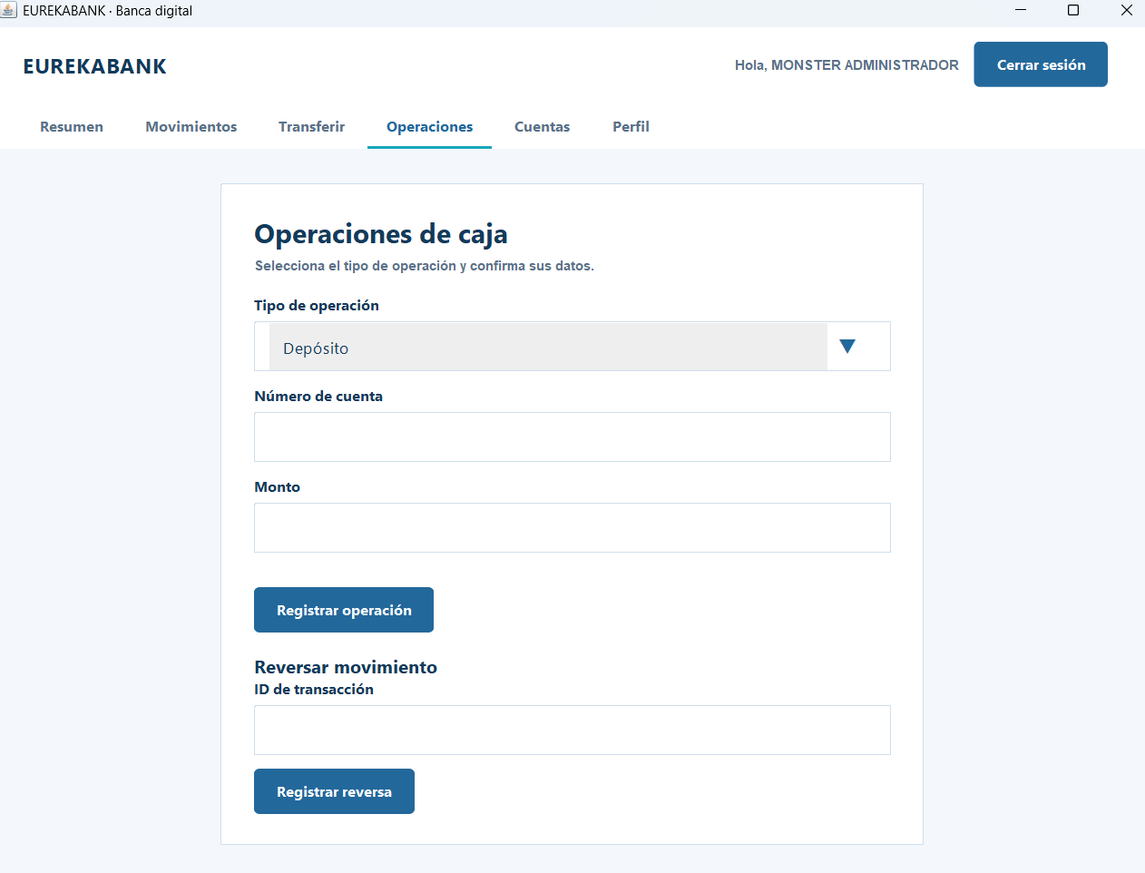
Figura 56 Ejecución de depósito
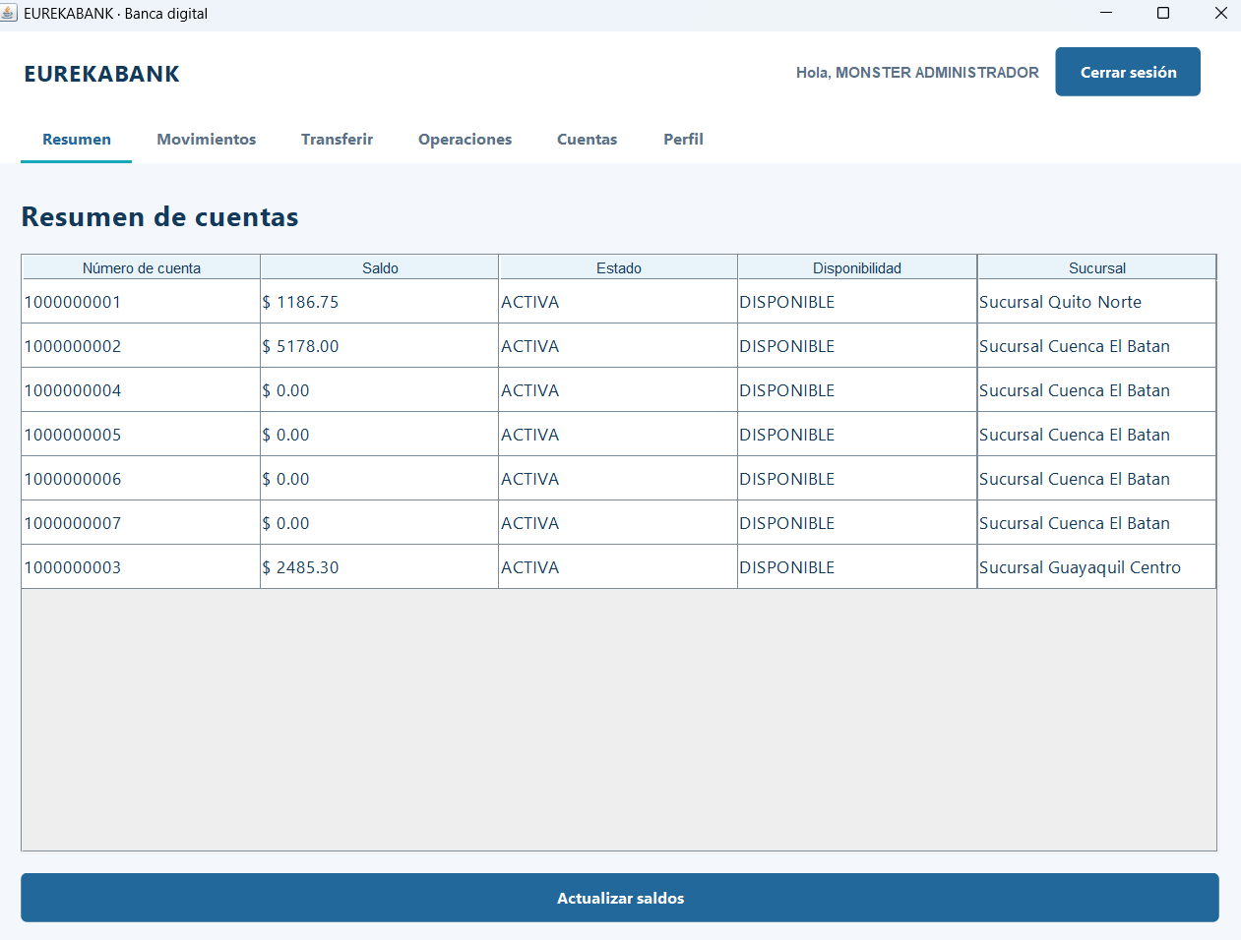
Figura 57 Ejecución de la consulta de movimientos

APLICACIÓN CLIENTE
El cliente de consola es una aplicación Java de terminal que consume los mismos servicios REST del servidor. Está pensado para demostrar que la lógica de negocio y los contratos REST pueden reutilizarse desde una interfaz sin componentes gráficos.
La aplicación mantiene la sesión en memoria, presenta un menú de opciones y muestra los resultados en texto. Toda la comunicación se realiza mediante el adaptador ClienteRestEureka, por lo que la vista no contiene peticiones HTTP ni procesamiento de JSON.

CREACIÓN DEL PROYECTO CONSOLA
Se crea un proyecto Java Application con el nombre EUREKABANK_CLICON dentro de la carpeta 04. CLICON. En el asistente se selecciona Java with Ant > Java Application.
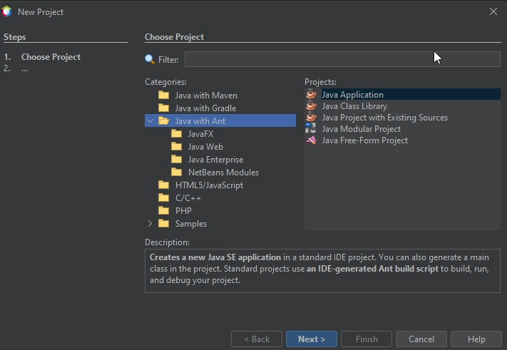
Figura 58 Creación Java Application, Java with Ant
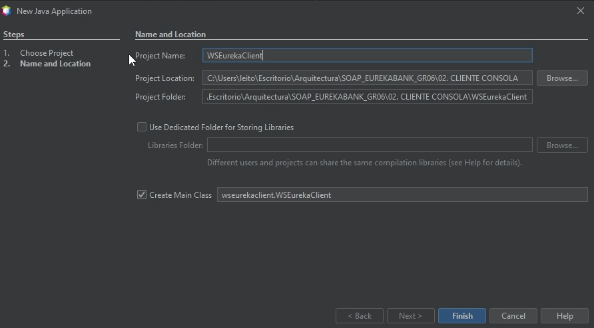
Figura 59 Creación proyecto estructura general
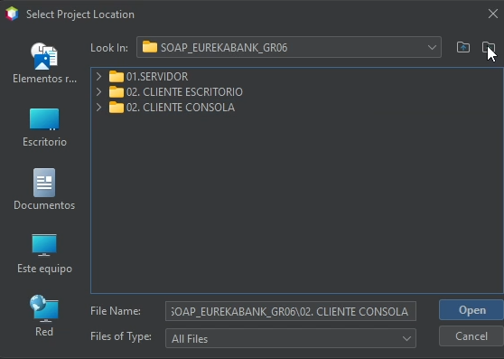
Figura 60 Creación de la estructura general del proyecto en la carpeta 04. CLICON
NetBeans permite generar un cliente de servicio web a partir del OpenAPI. Esa alternativa se muestra en las figuras siguientes como referencia del asistente, aunque la implementación final utiliza un adaptador REST manual para mantener el control del sobre XML y del encabezado token.
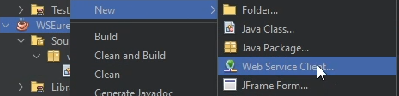
Figura 61 Creación Web Service Client
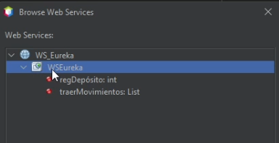
Figura 62 Asignar servicios al cliente
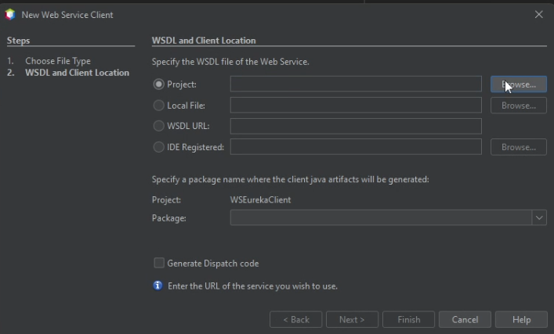
Figura 63 Verificar directorios de creación
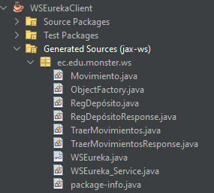
Figura 64 Servicios OpenAPI generados en el cliente
A continuación se crean los paquetes ec.edu.monster.configuracion, ec.edu.monster.modelos, ec.edu.monster.servicios, ec.edu.monster.controladores y ec.edu.monster.vistas.
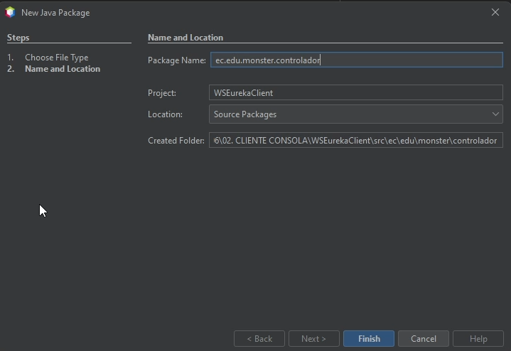
Figura 65 Creación paquete ec.edu.monster.controlador
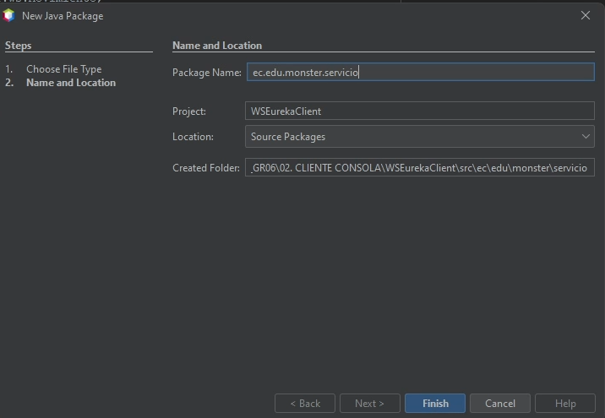
Figura 66 Creación paquete ec.edu.monster.servicio
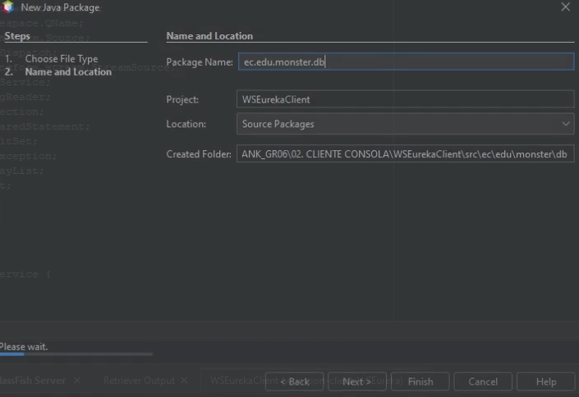
Figura 67 Creación paquete ec.edu.monster.db
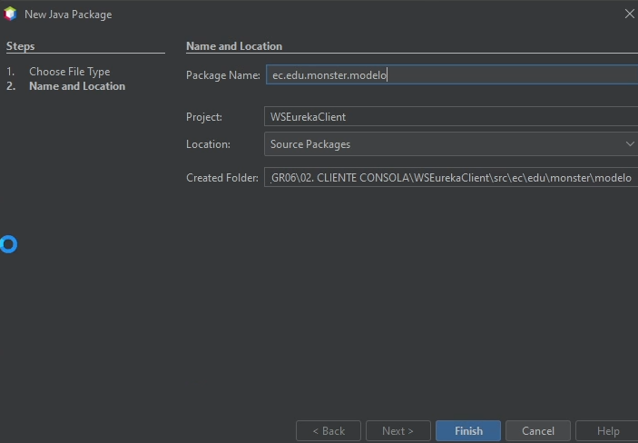
Figura 68 Creación paquete ec.edu.monster.modelo
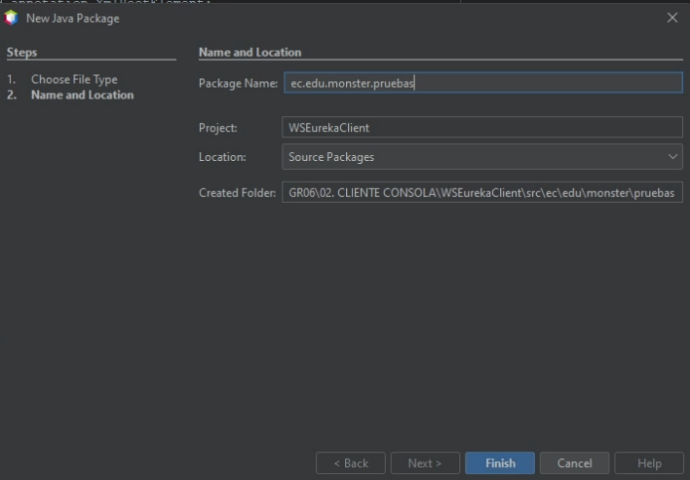
Figura 69 Creación paquete ec.edu.monster.pruebas
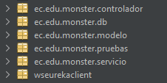
Figura 70 Estructura proyecto cliente

ARQUITECTURA DEL CLIENTE DE CONSOLA
EurekaBankConsola contiene el método main y el menú principal. ConfiguracionRest resuelve la URL del servidor y ClienteRestEureka implementa las operaciones REST. BancaControlador conserva la sesión y expone los casos de uso, Modelos agrupa los registros del dominio y ConsolaVista se encarga de la lectura de datos y de la presentación de resultados.
Las seis clases del cliente de consola se detallan en las tablas 54 a 59.

CODIFICACIÓN DE CLASES
La implementación se organiza en el punto de entrada, la configuración, el adaptador REST, el controlador, los modelos y la vista de terminal.
Punto de entrada y menú principal del cliente de consola.
Tabla 59. Clase EurekaBankConsola - Cliente Consola
package ec.edu.monster;
import ec.edu.monster.vistas.ConsolaVista;
public final class EurekaBankConsola {
public static void main(String[] a) {
new ConsolaVista().ejecutar();
}
}
Resuelve la URL base de la API REST para la consola.
Tabla 60. Clase ConfiguracionRest - Cliente Consola
package ec.edu.monster.configuracion;
import java.io.InputStream;
import java.nio.file.Files;
import java.nio.file.Path;
import java.util.Properties;
/**
* Obtiene la URL base del servidor REST; admite EUREKABANK_URL.
*/
public final class ConfiguracionRest {
private static final Properties ENV = cargar();
private ConfiguracionRest() {
}
public static String baseUrl() {
String url = System.getenv("EUREKABANK_URL");
if (url == null || url.isBlank()) {
url = ENV.getProperty("EUREKABANK_URL", "http://localhost:9080/EUREKABANK-RESTFUL/api");
}
url = url.replaceAll("/+$", "");
return url.endsWith("/api") ? url : url + "/EUREKABANK-RESTFUL/api";
}
private static Properties cargar() {
Properties p = new Properties();
try (InputStream in = Files.exists(Path.of(".development.env")) ? Files.newInputStream(Path.of(".development.env")) : null) {
if (in != null) {
p.load(in);
}
} catch (Exception ignored) {
}
try (InputStream in = ConfiguracionRest.class.getResourceAsStream("/.development.env")) {
if (in != null) {
p.load(in);
}
} catch (Exception ignored) {
}
return p;
}
}
Consume la API REST y transforma las respuestas JSON en modelos de consola.
Tabla 61. Clase ClienteRestEureka - Cliente Consola
package ec.edu.monster.servicios;
import ec.edu.monster.configuracion.ConfiguracionRest;
import ec.edu.monster.modelos.Modelos.*;
import java.io.*;
import java.math.BigDecimal;
import java.net.*;
import java.nio.charset.StandardCharsets;
import java.util.*;
/**
* Cliente HTTP/JSON del API REST. Las vistas no dependen del protocolo.
*/
public final class ClienteRestEureka {
public Sesion login(String usuario, String contrasenia) throws Exception {
Map<String, Object> r = objeto(llamar("POST", "/auth/login", null, json(Map.of("usuario", usuario, "contrasenia", contrasenia))));
return new Sesion(texto(r, "token"), texto(r, "usuarioId"), texto(r, "usuarioNombre"), texto(r, "mensaje"), texto(r, "rolNombre"));
}
public List<Cuenta> cuentas(String token) throws Exception {
return cuentas(arreglo(llamar("GET", "/cuentas", token, null)));
}
public Map<String, String> disponibilidades(String token) throws Exception {
Map<String, String> r = new HashMap<>();
for (Object x : arreglo(llamar("GET", "/cuentas/disponibilidades", token, null))) {
Map<String, Object> o = objeto(x);
r.put(texto(o, "cuentaId"), texto(o, "estado"));
}
return r;
}
public List<Cliente> clientesParaCuenta(String token) throws Exception {
List<Cliente> r = new ArrayList<>();
for (Object x : arreglo(llamar("GET", "/cuentas/clientes", token, null))) {
Map<String, Object> o = objeto(x);
r.add(new Cliente(texto(o, "usuarioId"), texto(o, "nombreCompleto"), texto(o, "usuario")));
}
return r;
}
public Cuenta crearCuentaParaUsuario(String token, String usuarioId) throws Exception {
return cuenta(objeto(llamar("POST", "/cuentas/para-usuario/" + url(usuarioId), token, null)));
}
public List<Movimiento> movimientos(String token, String cuentaId) throws Exception {
List<Movimiento> r = new ArrayList<>();
for (Object x : arreglo(llamar("GET", "/transacciones?cuentaId=" + url(cuentaId), token, null))) {
Map<String, Object> o = objeto(x);
r.add(new Movimiento(texto(o, "transaccionId"), texto(o, "cuentaId"), numero(o, "transaccionSaldo"), texto(o, "transaccionTipo"), texto(o, "transaccionCreadoEn")));
}
return r;
}
public Resultado transferencia(String token, String origen, String destino, BigDecimal monto) throws Exception {
Map<String, Object> r = objeto(llamar("POST", "/transacciones/transferencias", token, json(Map.of("cuentaOrigenId", origen, "cuentaDestinoId", destino, "monto", monto))));
return new Resultado(texto(r, "transferenciaId"), "Transferencia completada correctamente.");
}
public Resultado movimiento(String token, String tipo, String cuenta, String monto) throws Exception {
return movimiento(token, tipo, cuenta, new BigDecimal(monto));
}
public Resultado movimiento(String token, String tipo, String cuenta, BigDecimal monto) throws Exception {
Map<String, Object> r = objeto(llamar("POST", "/transacciones/movimientos", token, json(Map.of("tipo", tipo, "cuentaId", cuenta, "monto", monto))));
return new Resultado(texto(r, "transaccionId"), "Movimiento registrado de forma auditable.");
}
public Resultado reversar(String token, String id) throws Exception {
Map<String, Object> r = objeto(llamar("POST", "/transacciones/" + url(id) + "/reversa", token, null));
return new Resultado(texto(r, "transaccionId"), "Reversa registrada correctamente.");
}
public Perfil perfil(String token, String usuarioId) throws Exception {
Map<String, Object> p = objeto(llamar("GET", "/usuarios/" + url(usuarioId) + "/perfil", token, null)), u = objeto(p.get("usuario"));
return new Perfil(texto(u, "usuarioNombre") + " " + texto(u, "usuarioApellido"), texto(u, "usuarioUsuario"), texto(u, "usuarioTelefono"), cuentas((List<?>) p.getOrDefault("cuentas", List.of())));
}
private String llamar(String metodo, String ruta, String token, String cuerpo) throws Exception {
HttpURLConnection c = (HttpURLConnection) new URL(ConfiguracionRest.baseUrl() + ruta).openConnection();
c.setConnectTimeout(8000);
c.setReadTimeout(30000);
c.setRequestMethod(metodo);
c.setRequestProperty("Accept", "application/json");
if (token != null) {
c.setRequestProperty("Authorization", "Bearer " + token);
}
if (cuerpo != null) {
c.setDoOutput(true);
c.setRequestProperty("Content-Type", "application/json; charset=utf-8");
try (OutputStream o = c.getOutputStream()) {
o.write(cuerpo.getBytes(StandardCharsets.UTF_8));
}
}
int estado = c.getResponseCode();
InputStream in = estado >= 400 ? c.getErrorStream() : c.getInputStream();
String respuesta = in == null ? "" : new String(in.readAllBytes(), StandardCharsets.UTF_8);
if (estado >= 400) {
try {
Map<String, Object> e = objeto(respuesta);
throw new IllegalStateException(texto(e, "codigo") + ": " + texto(e, "mensaje"));
} catch (IllegalArgumentException ignorada) {
throw new IOException("HTTP " + estado + ": " + respuesta);
}
}
return respuesta;
}
private static List<Cuenta> cuentas(List<?> origen) {
List<Cuenta> r = new ArrayList<>();
for (Object x : origen) {
r.add(cuenta(objeto(x)));
}
return r;
}
private static Cuenta cuenta(Map<String, Object> o) {
String sucursal = texto(o, "sucursalNombre");
return new Cuenta(texto(o, "cuentaId"), texto(o, "cuentaNumero"), numero(o, "cuentaSaldo"), texto(o, "cuentaEstado"), sucursal.isBlank() ? texto(o, "sucursalId") : sucursal);
}
private static String texto(Map<String, Object> o, String campo) {
Object v = o.get(campo);
return v == null ? "" : String.valueOf(v);
}
private static BigDecimal numero(Map<String, Object> o, String campo) {
try {
return new BigDecimal(texto(o, campo));
} catch (Exception e) {
return BigDecimal.ZERO;
}
}
@SuppressWarnings("unchecked")
private static Map<String, Object> objeto(Object x) {
if (x instanceof String) {
x = Json.leer((String) x);
}
if (!(x instanceof Map)) {
throw new IllegalArgumentException("Respuesta JSON inválida.");
}
return (Map<String, Object>) x;
}
@SuppressWarnings("unchecked")
private static List<?> arreglo(String x) {
Object r = Json.leer(x);
if (!(r instanceof List)) {
throw new IllegalArgumentException("Se esperaba un arreglo JSON.");
}
return (List<?>) r;
}
private static String url(String v) throws UnsupportedEncodingException {
return URLEncoder.encode(v, StandardCharsets.UTF_8);
}
private static String json(Map<String, ?> valores) {
StringBuilder s = new StringBuilder("{");
for (var e : valores.entrySet()) {
if (s.length() > 1) {
s.append(',');
}
s.append('"').append(e.getKey()).append("\":");
Object v = e.getValue();
if (v instanceof Number || v instanceof Boolean) {
s.append(v);
} else {
s.append('"').append(String.valueOf(v).replace("\\", "\\\\").replace("\"", "\\\"")).append('"');
}
}
return s.append('}').toString();
}
/**
* Parser JSON pequeño y sin dependencias externas para los DTO del
* proyecto.
*/
private static final class Json {
private final String s;
private int i;
private Json(String s) {
this.s = s;
}
static Object leer(String s) {
Json p = new Json(s);
Object v = p.valor();
p.blancos();
if (p.i != s.length()) {
throw new IllegalArgumentException("JSON inválido");
}
return v;
}
private Object valor() {
blancos();
if (i >= s.length()) {
throw new IllegalArgumentException("JSON vacío");
}
char c = s.charAt(i);
if (c == '{') {
return objeto();
}
if (c == '[') {
return lista();
}
if (c == '\"') {
return cadena();
}
if (s.startsWith("true", i)) {
i += 4;
return true;
}
if (s.startsWith("false", i)) {
i += 5;
return false;
}
if (s.startsWith("null", i)) {
i += 4;
return null;
}
int a = i;
while (i < s.length() && "-+.0123456789eE".indexOf(s.charAt(i)) >= 0) {
i++;
}
try {
return new BigDecimal(s.substring(a, i));
} catch (Exception e) {
throw new IllegalArgumentException("Número JSON inválido");
}
}
private Map<String, Object> objeto() {
Map<String, Object> r = new LinkedHashMap<>();
esperar('{');
blancos();
if (ver('}')) {
i++;
return r;
}
while (true) {
String k = cadena();
esperar(':');
r.put(k, valor());
blancos();
if (ver('}')) {
i++;
return r;
}
esperar(',');
}
}
private List<Object> lista() {
List<Object> r = new ArrayList<>();
esperar('[');
blancos();
if (ver(']')) {
i++;
return r;
}
while (true) {
r.add(valor());
blancos();
if (ver(']')) {
i++;
return r;
}
esperar(',');
}
}
private String cadena() {
esperar('\"');
StringBuilder r = new StringBuilder();
while (i < s.length()) {
char c = s.charAt(i++);
if (c == '\"') {
return r.toString();
}
if (c != '\\') {
r.append(c);
continue;
}
if (i >= s.length()) {
break;
}
char e = s.charAt(i++);
switch (e) {
case '\"':
case '\\':
case '/':
r.append(e);
break;
case 'b':
r.append('\b');
break;
case 'f':
r.append('\f');
break;
case 'n':
r.append('\n');
break;
case 'r':
r.append('\r');
break;
case 't':
r.append('\t');
break;
case 'u':
r.append((char) Integer.parseInt(s.substring(i, i += 4), 16));
break;
default:
throw new IllegalArgumentException("Escape JSON inválido");
}
}
throw new IllegalArgumentException("Cadena JSON incompleta");
}
private void esperar(char c) {
blancos();
if (!ver(c)) {
throw new IllegalArgumentException("JSON inválido");
}
i++;
}
private boolean ver(char c) {
return i < s.length() && s.charAt(i) == c;
}
private void blancos() {
while (i < s.length() && Character.isWhitespace(s.charAt(i))) {
i++;
}
}
}
}
Mantiene la sesión y coordina los casos de uso de consola.
Tabla 62. Clase BancaControlador - Cliente Consola
package ec.edu.monster.controladores;
import ec.edu.monster.modelos.Modelos.*;
import ec.edu.monster.servicios.ClienteRestEureka;
import java.math.BigDecimal;
import java.util.List;
/**
* Controlador MVC de la consola.
*/
public final class BancaControlador {
private final ClienteRestEureka servicio = new ClienteRestEureka();
private Sesion sesion;
public Sesion iniciar(String u, String c) throws Exception {
return sesion = servicio.login(u, c);
}
public Sesion sesion() {
return sesion;
}
public List<Cuenta> cuentas() throws Exception {
return servicio.cuentas(sesion.token());
}
public java.util.Map<String, String> disponibilidades() throws Exception {
return servicio.disponibilidades(sesion.token());
}
public List<Cliente> clientesParaCuenta() throws Exception {
return servicio.clientesParaCuenta(sesion.token());
}
public Cuenta crearCuentaParaUsuario(String usuarioId) throws Exception {
return servicio.crearCuentaParaUsuario(sesion.token(), usuarioId);
}
public List<Movimiento> movimientos(String c) throws Exception {
return servicio.movimientos(sesion.token(), c);
}
public Resultado transferir(String o, String d, BigDecimal m) throws Exception {
return servicio.transferencia(sesion.token(), o, d, m);
}
public Resultado registrar(String t, String c, BigDecimal m) throws Exception {
return servicio.movimiento(sesion.token(), t, c, m);
}
public Resultado reversar(String id) throws Exception {
return servicio.reversar(sesion.token(), id);
}
public Perfil perfil() throws Exception {
return servicio.perfil(sesion.token(), sesion.usuarioId());
}
}
Define los registros Sesion, Cuenta, Cliente, Movimiento, Resultado y Perfil.

Define los modelos de datos del cliente de consola.
Tabla 63. Clase Modelos - Cliente Consola
package ec.edu.monster.modelos;
import java.math.BigDecimal;
import java.util.List;
public final class Modelos {
private Modelos() {
}
public record Sesion(String token, String usuarioId, String nombre, String mensaje, String rol) {
}
public record Cuenta(String id, String numero, BigDecimal saldo, String estado, String sucursal) {
}
public record Cliente(String id, String nombre, String usuario) {
}
public record Movimiento(String id, String cuentaId, BigDecimal monto, String tipo, String fecha) {
}
public record Resultado(String id, String mensaje) {
}
public record Perfil(String nombre, String usuario, String telefono, List<Cuenta> cuentas) {
}
}
Vista de terminal que presenta el menú, lee los datos y muestra los resultados formateados.

Presenta el menú y solicita la información necesaria al usuario.
Tabla 64. Clase ConsolaVista - Cliente Consola
package ec.edu.monster.vistas;
import ec.edu.monster.controladores.BancaControlador;
import ec.edu.monster.modelos.Modelos.*;
import java.math.BigDecimal;
import java.util.*;
/**
* Vista de terminal: no contiene llamadas SOAP.
*/
public final class ConsolaVista {
private final Scanner in = new Scanner(System.in);
private final BancaControlador c = new BancaControlador();
public void ejecutar() {
cabecera();
while (true) {
try {
login();
if (menu()) {
return;
}
} catch (Exception e) {
error(limpiar(e.getMessage()));
}
}
}
private void login() throws Exception {
System.out.print("\n Usuario: ");
String u = in.nextLine().trim();
System.out.print(" Contraseña: ");
String p = in.nextLine();
if (u.isEmpty() || p.trim().isEmpty()) {
throw new IllegalArgumentException("Usuario y contraseña son obligatorios.");
}
Sesion s = c.iniciar(u, p);
mensaje("Bienvenido/a, " + s.nombre() + ".");
}
private boolean menu() {
while (true) {
boolean esCliente = "CLIENTE".equalsIgnoreCase(c.sesion().rol());
String opciones = esCliente ? "\n+-------------------- EUREKABANK RESTFUL --------------------+\n| 1. Mis cuentas 2. Movimientos 3. Transferir |\n| 6. Mi perfil |\n| 0. Salir |\n+--------------------------------------------------------------+" : "\n+-------------------- EUREKABANK RESTFUL --------------------+\n| 1. Mis cuentas 2. Movimientos 3. Transferir |\n| 4. Ingreso/retiro 5. Reversar 6. Mi perfil |\n| 7. Crear cuenta (ADMIN/CAJERO) |\n| 0. Salir |\n+--------------------------------------------------------------+";
System.out.println(opciones);
System.out.print(" Elige una opción: ");
try {
switch (in.nextLine().trim()) {
case "1" ->
cuentas();
case "2" ->
movimientos();
case "3" ->
transferir();
case "4" -> {
if (esCliente) {
error("Opción no disponible para CLIENTE.");
} else {
movimiento();
}
}
case "5" -> {
if (esCliente) {
error("Opción no disponible para CLIENTE.");
} else {
reversa();
}
}
case "6" ->
perfil();
case "7" -> {
if (esCliente) {
error("Opción no disponible para CLIENTE.");
} else {
crearCuenta();
}
}
case "0" -> {
mensaje("Sesión finalizada. Hasta pronto.");
return true;
}
default ->
error("Opción no válida.");
}
} catch (Exception e) {
String detalle = limpiar(e.getMessage());
error(detalle);
if (esErrorSesion(detalle)) {
return false;
}
}
}
}
private void cuentas() throws Exception {
List<Cuenta> cs = c.cuentas();
Map<String, String> estados = c.disponibilidades();
System.out.println("\n CUENTAS DISPONIBLES");
for (Cuenta x : cs) {
System.out.printf(" • %s | $ %,.2f | %s | %s | %s%n", x.numero(), x.saldo(), x.estado(), estados.getOrDefault(x.id(), "DISPONIBLE"), x.sucursal());
}
}
private void movimientos() throws Exception {
System.out.print(" Número de cuenta: ");
for (Movimiento x : c.movimientos(cuentaValida(in.nextLine(), "Número de cuenta"))) {
System.out.printf(" %s | %-18s | $ %,.2f | %s%n", x.id(), x.tipo(), x.monto(), x.fecha());
}
}
private void transferir() throws Exception {
System.out.print(" Número de cuenta origen: ");
String o = cuentaValida(in.nextLine(), "Cuenta origen");
System.out.print(" Número de cuenta destino: ");
String d = cuentaValida(in.nextLine(), "Cuenta destino");
if (o.equals(d)) {
throw new IllegalArgumentException("Las cuentas deben ser diferentes.");
}
System.out.print(" Monto: ");
mensaje(c.transferir(o, d, montoValido(in.nextLine())).mensaje());
}
private void movimiento() throws Exception {
System.out.print(" Tipo [INGRESO/RETIRO]: ");
String t = in.nextLine().trim().toUpperCase();
if (!t.equals("INGRESO") && !t.equals("RETIRO")) {
throw new IllegalArgumentException("Tipo inválido: use INGRESO o RETIRO.");
}
System.out.print(" Número de cuenta: ");
String id = cuentaValida(in.nextLine(), "Número de cuenta");
System.out.print(" Monto: ");
mensaje(c.registrar(t, id, montoValido(in.nextLine())).mensaje());
}
private void reversa() throws Exception {
System.out.print(" ID de transacción: ");
mensaje(c.reversar(in.nextLine()).mensaje());
}
private void perfil() throws Exception {
Perfil p = c.perfil();
System.out.println("\n PERFIL\n " + p.nombre() + "\n @" + p.usuario() + " · " + p.telefono());
}
private void crearCuenta() throws Exception {
List<Cliente> clientes = c.clientesParaCuenta();
if (clientes.isEmpty()) {
error("No existen clientes disponibles.");
return;
}
System.out.println("\n SELECCIONA EL CLIENTE TITULAR");
for (int i = 0; i < clientes.size(); i++) {
Cliente x = clientes.get(i);
System.out.printf(" %d. %s (@%s)%n", i + 1, x.nombre(), x.usuario());
}
System.out.print(" Cliente: ");
int opcion = Integer.parseInt(in.nextLine().trim());
if (opcion < 1 || opcion > clientes.size()) {
error("Cliente no válido.");
return;
}
Cliente cliente = clientes.get(opcion - 1);
Cuenta cuenta = c.crearCuentaParaUsuario(cliente.id());
mensaje("Cuenta " + cuenta.numero() + " creada y asignada a " + cliente.nombre() + ".");
}
private void cabecera() {
System.out.println("\n+--------------------------------------------------------------+\n| E U R E K A B A N K R E S T F U L |\n| CLIENTE DE CONSOLA · API RESTFUL |\n+--------------------------------------------------------------+");
}
private boolean esErrorSesion(String mensaje) {
String valor = mensaje.toLowerCase();
return valor.contains("token inválido") || valor.contains("token invalido") || valor.contains("token expirado") || valor.contains("token revocado") || valor.contains("sesión expirada") || valor.contains("sesion expirada");
}
private String cuentaValida(String valor, String etiqueta) {
String cuenta = valor == null ? "" : valor.trim();
if (!cuenta.matches("\\d{10}")) {
throw new IllegalArgumentException(etiqueta + " debe tener 10 dígitos.");
}
return cuenta;
}
private BigDecimal montoValido(String valor) {
try {
BigDecimal monto = new BigDecimal(valor == null ? "" : valor.trim());
if (monto.compareTo(BigDecimal.ZERO) <= 0) {
throw new NumberFormatException();
}
return monto;
} catch (NumberFormatException e) {
throw new IllegalArgumentException("El monto debe ser mayor a cero.");
}
}
private void mensaje(String m) {
System.out.println("\n [OK] " + m);
}
private void error(String m) {
System.out.println("\n [ERROR] " + m);
}
private String limpiar(String s) {
return s == null ? "Error de comunicación." : s.replaceAll("(?s)<[^>]*>", "").trim();
}
}

EJECUCIÓN
Para ejecutar el cliente de consola se debe tener el servidor desplegado y la URL configurada. Se ejecuta la clase EurekaBankConsola, se inicia sesión y se seleccionan las opciones del menú para consultar cuentas, registrar movimientos, transferir o revisar el perfil.
La salida de la aplicación muestra el resultado de cada operación y los mensajes de error devueltos por el servidor cuando el token expira o los datos no son válidos.
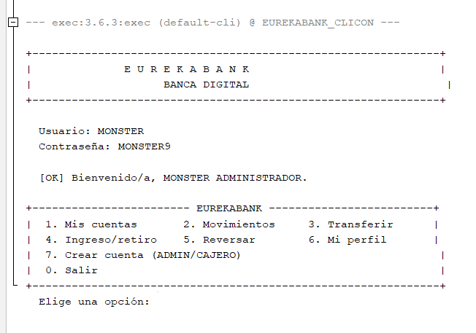
Figura 71 Ejecución del cliente de consola

APLICACIÓN CLIENTE
El cliente web es una aplicación JavaServer Faces (JSF) que se ejecuta en un contenedor Jakarta EE y consume los servicios REST del servidor. Su ventaja es que puede utilizarse desde cualquier navegador sin instalar componentes adicionales.
La aplicación mantiene el token en una sesión HTTP, valida los datos del formulario antes de enviar la petición y presenta las cuentas, movimientos y el perfil del usuario en páginas JSF. La documentación incluye únicamente las clases Java; las vistas .xhtml, los archivos de configuración y los recursos estáticos forman parte del proyecto pero no se transcriben en este manual.

CREACIÓN DEL PROYECTO WEB
Se crea el proyecto web dentro de la carpeta 04. CLIWEB. En el asistente se selecciona Java with Ant > Web Application y se asigna el nombre EUREKABANK_CLIWEB.
Figura 72 Creación del directorio 04. CLIWEB
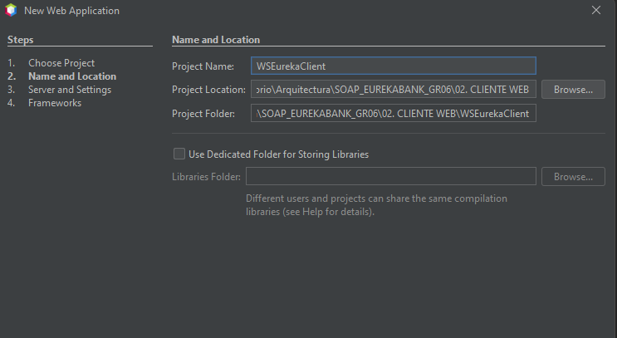
Figura 73 Creación del directorio EUREKABANK_CLIWEB
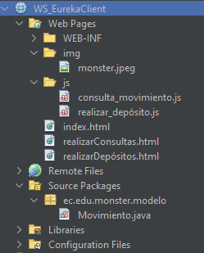
Figura 74 Creación estructura proyecto Web
La estructura del proyecto incluye las páginas JSF en la carpeta web, los recursos estáticos y las clases Java organizadas en configuración, modelos, servicios y controladores.

ARQUITECTURA DEL CLIENTE WEB
ConfiguracionRest resuelve la URL del servidor y ClienteRestEureka encapsula las llamadas REST. SesionBean es un bean CDI de sesión que conserva el token y los datos del usuario; BancaBean es un bean de petición que valida la entrada, ejecuta los casos de uso y expone los mensajes de éxito o error a las páginas.
Los modelos de vista ClienteCuentaVista, CuentaVista, MovimientoVista y PerfilVista adaptan la información del dominio al formato que consumen las expresiones JSF. Las ocho clases Java del cliente web se presentan en las tablas 60 a 67.

CODIFICACIÓN DE CLASES
Las clases se agrupan en configuración, servicio REST, beans de sesión y de casos de uso, y modelos de vista.
Resuelve la URL base de la API REST para el cliente web.
Tabla 65. Clase ConfiguracionRest - Cliente Web
package ec.edu.monster.configuracion;
public final class ConfiguracionRest {
private static final String BASE_LOCAL_DOCKER = "http://127.0.0.1:8080/EUREKABANK-RESTFUL/api";
private ConfiguracionRest() {
}
public static String baseUrl() {
// Permite sustituir el servidor local por uno remoto si se requiere.
String configurada = System.getenv("EUREKABANK_URL");
if (configurada != null && !configurada.isBlank()) {
return normalizar(configurada);
}
return BASE_LOCAL_DOCKER;
}
private static String normalizar(String url) {
url = url.replaceAll("/+$", "");
return url.endsWith("/api") ? url : url + "/EUREKABANK-RESTFUL/api";
}
}
Adaptador REST que mantiene HTTP y XML fuera de los beans JSF.

Consume los recursos REST desde los beans de la aplicación web.
Tabla 66. Clase ClienteRestEureka - Cliente Web
package ec.edu.monster.servicios;
import ec.edu.monster.configuracion.ConfiguracionRest;
import ec.edu.monster.modelos.*;
import jakarta.json.*;
import java.io.*;
import java.math.*;
import java.net.*;
import java.nio.charset.*;
import java.util.*;
/**
* Infraestructura HTTP/JSON para los beans JSF.
*/
public final class ClienteRestEureka {
public record Login(String token, String usuarioId, String nombre, String rol) {}
public Login login(String u, String p) throws Exception {
JsonObject x = obj(call("POST", "/auth/login", null, "{\"usuario\":" + q(u) + ",\"contrasenia\":" + q(p) + "}"));
return new Login(s(x, "token"), s(x, "usuarioId"), s(x, "usuarioNombre"), s(x, "rolNombre"));
}
public List<CuentaVista> cuentas(String t) throws Exception {
List<CuentaVista> r = new ArrayList<>();
for (JsonValue v : arr(call("GET", "/cuentas", t, null))) {
r.add(cuenta(v.asJsonObject()));
}
return r;
}
public Map<String, String> disponibilidades(String t) throws Exception {
Map<String, String> r = new HashMap<>();
for (JsonValue v : arr(call("GET", "/cuentas/disponibilidades", t, null))) {
JsonObject x = v.asJsonObject();
r.put(s(x, "cuentaId"), s(x, "estado"));
}
return r;
}
public List<ClienteCuentaVista> clientesParaCuenta(String t) throws Exception {
List<ClienteCuentaVista> r = new ArrayList<>();
for (JsonValue v : arr(call("GET", "/cuentas/clientes", t, null))) {
JsonObject x = v.asJsonObject();
r.add(new ClienteCuentaVista(s(x, "usuarioId"), s(x, "nombreCompleto"), s(x, "usuario")));
}
return r;
}
public CuentaVista crearCuentaParaUsuario(String t, String id) throws Exception {
return cuenta(obj(call("POST", "/cuentas/para-usuario/" + path(id), t, null)));
}
public PerfilVista perfil(String t, String id) throws Exception {
JsonObject u = obj(call("GET", "/usuarios/" + path(id) + "/perfil", t, null)).getJsonObject("usuario");
return new PerfilVista(s(u, "usuarioNombre") + " " + s(u, "usuarioApellido"), s(u, "usuarioUsuario"), s(u, "usuarioTelefono"));
}
public List<MovimientoVista> movimientos(String t, String c) throws Exception {
List<MovimientoVista> r = new ArrayList<>();
for (JsonValue v : arr(call("GET", "/transacciones?cuentaId=" + path(c), t, null))) {
JsonObject x = v.asJsonObject();
r.add(new MovimientoVista(s(x, "transaccionId"), s(x, "transaccionTipo"), d(x, "transaccionSaldo"), s(x, "transaccionCreadoEn"), s(x, "transaccionCreadoPor")));
}
return r;
}
public void transferir(String t, String o, String d, BigDecimal m) throws Exception {
call("POST", "/transacciones/transferencias", t, "{\"cuentaOrigenId\":" + q(o) + ",\"cuentaDestinoId\":" + q(d) + ",\"monto\":" + m + "}");
}
public void movimiento(String t, String tipo, String c, BigDecimal m) throws Exception {
call("POST", "/transacciones/movimientos", t, "{\"tipo\":" + q(tipo) + ",\"cuentaId\":" + q(c) + ",\"monto\":" + m + "}");
}
public void reversar(String t, String id) throws Exception {
call("POST", "/transacciones/" + path(id) + "/reversa", t, null);
}
private static String call(String m, String p, String token, String body) throws Exception {
HttpURLConnection c = (HttpURLConnection) new URL(ConfiguracionRest.baseUrl() + p).openConnection();
c.setRequestMethod(m);
c.setConnectTimeout(8000);
c.setReadTimeout(30000);
c.setRequestProperty("Accept", "application/json");
if (token != null) {
c.setRequestProperty("Authorization", "Bearer " + token);
}
if (body != null) {
c.setDoOutput(true);
c.setRequestProperty("Content-Type", "application/json");
try (OutputStream o = c.getOutputStream()) {
o.write(body.getBytes(StandardCharsets.UTF_8));
}
}
int code = c.getResponseCode();
InputStream i = code >= 400 ? c.getErrorStream() : c.getInputStream();
String r = i == null ? "" : new String(i.readAllBytes(), StandardCharsets.UTF_8);
if (code >= 400) {
JsonObject e = obj(r);
throw new IllegalStateException(s(e, "codigo") + ": " + s(e, "mensaje"));
}
return r;
}
private static JsonObject obj(String x) {
try (JsonReader r = Json.createReader(new StringReader(x))) {
return r.readObject();
}
}
private static JsonArray arr(String x) {
try (JsonReader r = Json.createReader(new StringReader(x))) {
return r.readArray();
}
}
private static String s(JsonObject x, String k) {
return x.getString(k, "");
}
private static BigDecimal d(JsonObject x, String k) {
return x.getJsonNumber(k) == null ? BigDecimal.ZERO : x.getJsonNumber(k).bigDecimalValue();
}
private static CuentaVista cuenta(JsonObject x) {
String su = s(x, "sucursalNombre");
return new CuentaVista(s(x, "cuentaId"), s(x, "cuentaNumero"), d(x, "cuentaSaldo"), s(x, "cuentaEstado"), su.isBlank() ? s(x, "sucursalId") : su);
}
private static String path(String s) {
return URLEncoder.encode(s, StandardCharsets.UTF_8);
}
private static String q(String s) {
return "\"" + s.replace("\\", "\\\\").replace("\"", "\\\"") + "\"";
}
}
Conserva el JWT y el estado de autenticación de la sesión web.
Tabla 67. Clase SesionBean - Cliente Web
package ec.edu.monster.controladores;
import ec.edu.monster.servicios.ClienteRestEureka;
import jakarta.enterprise.context.SessionScoped;
import jakarta.inject.Named;
import java.io.Serializable;
/**
* Controlador MVC para autenticación y estado de sesión web.
*/
@Named
@SessionScoped
public class SesionBean implements Serializable {
private transient ClienteRestEureka rest = new ClienteRestEureka();
private String usuario, contrasenia, token, usuarioId, nombre, rol, mensaje;
public String iniciar() {
try {
var r = cliente().login(usuario, contrasenia);
token = r.token();
usuarioId = r.usuarioId();
nombre = r.nombre();
rol = r.rol();
mensaje = null;
return "/panel.xhtml?faces-redirect=true";
} catch (Exception e) {
mensaje = limpiar(e.getMessage());
return null;
}
}
public String salir() {
token = null;
usuarioId = null;
rol = null;
return "/login.xhtml?faces-redirect=true";
}
public boolean getActiva() {
return token != null && !token.isBlank();
}
public boolean getCliente() {
return "CLIENTE".equalsIgnoreCase(rol);
}
public String getUsuario() {
return usuario;
}
public void setUsuario(String v) {
usuario = v;
}
public String getContrasenia() {
return contrasenia;
}
public void setContrasenia(String v) {
contrasenia = v;
}
public String getToken() {
return token;
}
public String getUsuarioId() {
return usuarioId;
}
public String getNombre() {
return nombre;
}
public String getMensaje() {
return mensaje;
}
private ClienteRestEureka cliente() {
if (rest == null) {
rest = new ClienteRestEureka();
}
return rest;
}
private String limpiar(String x) {
return x == null ? "No fue posible conectar con el servicio." : x.trim();
}
}
Valida la entrada de la interfaz y ejecuta los casos de uso bancarios.
Tabla 68. Clase BancaBean - Cliente Web
package ec.edu.monster.controladores;
import ec.edu.monster.modelos.*;
import ec.edu.monster.servicios.ClienteRestEureka;
import jakarta.enterprise.context.RequestScoped;
import jakarta.inject.Inject;
import jakarta.inject.Named;
import java.math.BigDecimal;
import java.util.*;
/**
* Casos de uso del panel; valida la entrada antes de llamar al API REST.
*/
@Named
@RequestScoped
public class BancaBean {
@Inject
private SesionBean sesion;
private final ClienteRestEureka soap = new ClienteRestEureka();
private List<CuentaVista> cuentas = List.of();
private List<MovimientoVista> movimientos = List.of();
private List<ClienteCuentaVista> clientes = List.of();
private String cuentaId, origen, destino, tipo, transaccionId, clienteSeleccionado, mensaje;
private boolean mensajeExito;
private BigDecimal monto;
private CuentaVista cuentaCreada;
private PerfilVista perfil;
public void cargarCuentas() {
try {
cuentas = soap.cuentas(sesion.getToken());
actualizarDisponibilidades();
} catch (Exception e) {
error(e);
}
}
public void refrescarDisponibilidades() {
try {
if (cuentas.isEmpty()) {
cuentas = soap.cuentas(sesion.getToken());
}
actualizarDisponibilidades();
} catch (Exception ignored) {
}
}
private void actualizarDisponibilidades() throws Exception {
Map<String, String> estados = soap.disponibilidades(sesion.getToken());
for (CuentaVista cuenta : cuentas) {
cuenta.setDisponibilidad(estados.get(cuenta.getId()));
}
}
public void cargarPerfil() {
try {
perfil = soap.perfil(sesion.getToken(), sesion.getUsuarioId());
} catch (Exception e) {
error(e);
}
}
public void cargarClientes() {
try {
clientes = soap.clientesParaCuenta(sesion.getToken());
mensaje = null;
mensajeExito = false;
} catch (Exception e) {
error(e);
}
}
public void crearCuenta() {
try {
if (clienteSeleccionado == null || clienteSeleccionado.isBlank()) {
falloValidacion("Selecciona un cliente antes de crear la cuenta.");
return;
}
cuentaCreada = soap.crearCuentaParaUsuario(sesion.getToken(), clienteSeleccionado);
exito("Cuenta " + cuentaCreada.getNumero() + " creada y asignada correctamente.");
clienteSeleccionado = null;
cargarCuentas();
} catch (Exception e) {
error(e);
}
}
public void consultarMovimientos() {
if (!validarCuenta(cuentaId, "Número de cuenta")) {
return;
}
try {
movimientos = soap.movimientos(sesion.getToken(), cuentaId.trim());
} catch (Exception e) {
error(e);
}
}
public void transferir() {
if (!validarCuenta(origen, "Cuenta origen") || !validarCuenta(destino, "Cuenta destino") || !validarMonto()) {
return;
}
if (origen.trim().equals(destino.trim())) {
falloValidacion("Las cuentas de origen y destino deben ser diferentes.");
return;
}
try {
soap.transferir(sesion.getToken(), origen.trim(), destino.trim(), monto);
exito("Transferencia completada y registrada en auditoría.");
origen = destino = null;
monto = null;
cargarCuentas();
} catch (Exception e) {
error(e);
}
}
public void registrar() {
if (tipo == null || !(tipo.equals("INGRESO") || tipo.equals("RETIRO"))) {
falloValidacion("Selecciona Depósito o Retiro.");
return;
}
if (!validarCuenta(cuentaId, "Número de cuenta") || !validarMonto()) {
return;
}
try {
soap.movimiento(sesion.getToken(), tipo, cuentaId.trim(), monto);
exito("Operación registrada correctamente.");
cuentaId = null;
monto = null;
tipo = null;
cargarCuentas();
} catch (Exception e) {
error(e);
}
}
public void reversar() {
if (transaccionId == null || !transaccionId.trim().matches("[0-9a-fA-F-]{36}")) {
falloValidacion("Ingresa un ID de transacción válido.");
return;
}
try {
soap.reversar(sesion.getToken(), transaccionId.trim());
exito("Reversa registrada correctamente.");
transaccionId = null;
cargarCuentas();
} catch (Exception e) {
error(e);
}
}
private boolean validarCuenta(String valor, String campo) {
if (valor == null || !valor.trim().matches("\\d{10}")) {
falloValidacion(campo + " debe tener exactamente 10 dígitos.");
return false;
}
return true;
}
private boolean validarMonto() {
if (monto == null || monto.compareTo(BigDecimal.ZERO) <= 0) {
falloValidacion("El monto debe ser mayor a cero.");
return false;
}
return true;
}
private void exito(String texto) {
mensaje = texto;
mensajeExito = true;
}
private void falloValidacion(String texto) {
mensaje = texto;
mensajeExito = false;
}
private void error(Exception e) {
mensaje = e.getMessage() == null ? "No se pudo completar la operación." : e.getMessage().replaceAll("(?s)<[^>]*>", "").trim();
mensajeExito = false;
}
public List<CuentaVista> getCuentas() {
if (cuentas.isEmpty() && sesion.getActiva()) {
cargarCuentas();
}
return cuentas;
}
public List<ClienteCuentaVista> getClientes() {
return clientes;
}
public List<MovimientoVista> getMovimientos() {
return movimientos;
}
public PerfilVista getPerfil() {
return perfil;
}
public String getClienteSeleccionado() {
return clienteSeleccionado;
}
public void setClienteSeleccionado(String v) {
clienteSeleccionado = v;
}
public CuentaVista getCuentaCreada() {
return cuentaCreada;
}
public String getCuentaId() {
return cuentaId;
}
public void setCuentaId(String v) {
cuentaId = v;
}
public String getOrigen() {
return origen;
}
public void setOrigen(String v) {
origen = v;
}
public String getDestino() {
return destino;
}
public void setDestino(String v) {
destino = v;
}
public String getTipo() {
return tipo;
}
public void setTipo(String v) {
tipo = v;
}
public String getTransaccionId() {
return transaccionId;
}
public void setTransaccionId(String v) {
transaccionId = v;
}
public BigDecimal getMonto() {
return monto;
}
public void setMonto(BigDecimal v) {
monto = v;
}
public String getMensaje() {
return mensaje;
}
public boolean isMensajeExito() {
return mensajeExito;
}
}
Modelo de vista con los datos mínimos del titular para crear una cuenta.

Representa el titular mostrado en la vista de asignación de cuentas.
Tabla 69. Clase ClienteCuentaVista - Cliente Web
package ec.edu.monster.modelos;
/**
* Opción segura mostrada en el selector para crear una cuenta. Se usa un
* JavaBean convencional porque JSF/EL resuelve sus propiedades mediante
* getters, no mediante los accesores propios de un record.
*/
public final class ClienteCuentaVista {
private final String id;
private final String nombre;
private final String usuario;
public ClienteCuentaVista(String id, String nombre, String usuario) {
this.id = id;
this.nombre = nombre;
this.usuario = usuario;
}
public String getId() {
return id;
}
public String getNombre() {
return nombre;
}
public String getUsuario() {
return usuario;
}
}
Representa una cuenta con saldo y disponibilidad para la vista.
Tabla 70. Clase CuentaVista - Cliente Web
package ec.edu.monster.modelos;
import java.math.BigDecimal;
public class CuentaVista {
private final String id, numero, estado, sucursal;
private final BigDecimal saldo;
private String disponibilidad = "DISPONIBLE";
public CuentaVista(String id, String numero, BigDecimal saldo, String estado, String sucursal) {
this.id = id;
this.numero = numero;
this.saldo = saldo;
this.estado = estado;
this.sucursal = sucursal;
}
public String getId() {
return id;
}
public String getNumero() {
return numero;
}
public BigDecimal getSaldo() {
return saldo;
}
public String getEstado() {
return estado;
}
public String getSucursal() {
return sucursal;
}
public String getDisponibilidad() {
return disponibilidad;
}
public void setDisponibilidad(String v) {
disponibilidad = v == null ? "DISPONIBLE" : v;
}
}
Representa un movimiento con tipo, monto, fecha y responsable.
Tabla 71. Clase MovimientoVista - Cliente Web
package ec.edu.monster.modelos;
import java.math.BigDecimal;
public class MovimientoVista {
private final String id, tipo, fecha, responsable;
private final BigDecimal monto;
public MovimientoVista(String id, String tipo, BigDecimal monto, String fecha, String responsable) {
this.id = id;
this.tipo = tipo;
this.monto = monto;
this.fecha = fecha;
this.responsable = responsable;
}
public String getId() {
return id;
}
public String getTipo() {
return tipo;
}
public BigDecimal getMonto() {
return monto;
}
public String getFecha() {
return fecha;
}
public String getResponsable() {
return responsable;
}
}
Representa los datos mostrados en el perfil bancario.
Tabla 72. Clase PerfilVista - Cliente Web
package ec.edu.monster.modelos;
/**
* Datos de consulta del perfil bancario; no expone credenciales.
*/
public record PerfilVista(String nombre, String usuario, String telefono) {
}

EJECUCIÓN
Para ejecutar el cliente web se despliega el WAR en el mismo contenedor o en otro compatible, se configura la URL del servidor REST y se accede a la página principal desde el navegador. Después del login se habilitan las pantallas de consulta de cuentas, movimientos, transferencias y perfil.
Las figuras siguientes muestran la vista principal, la consulta de movimientos y el formulario de depósito en funcionamiento.
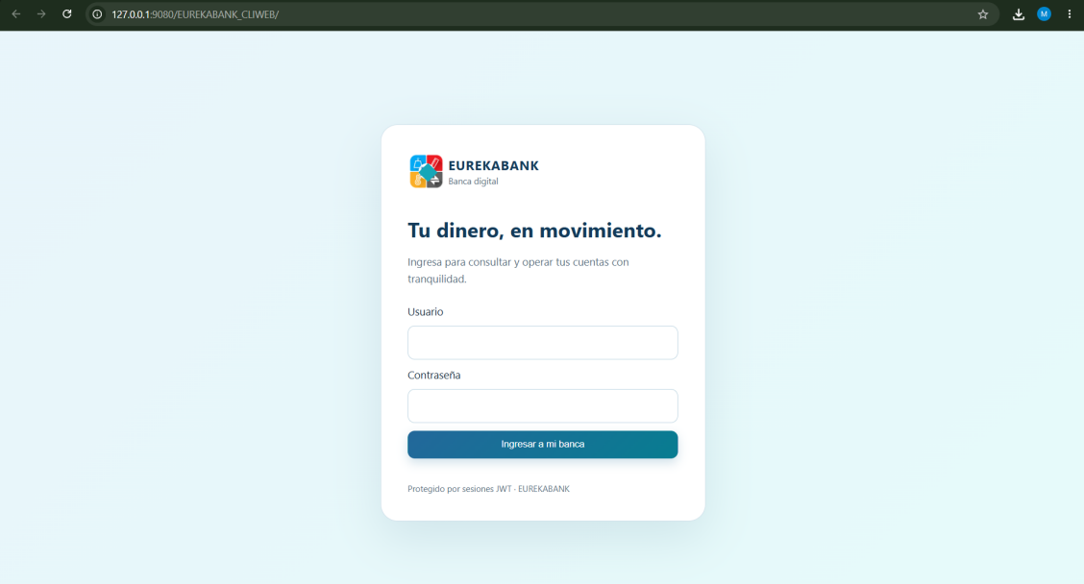
Figura 75 Ejecución Vista Principal

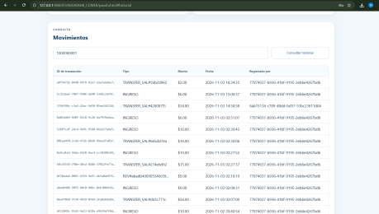
Figura 76 Ejecución Vista Consultar Movimientos
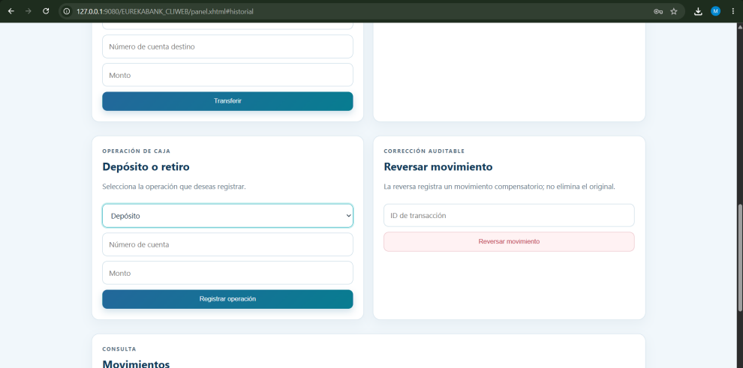
Figura 77 Ejecución Vista Realizar Depósitos

APLICACIÓN CLIENTE
El cliente móvil es una aplicación Android que consume los servicios REST del servidor mediante un adaptador HTTP/XML. La aplicación conserva el token en memoria, ejecuta las llamadas en hilos secundarios y actualiza la interfaz en el hilo principal para evitar bloqueos.
La interfaz agrupa el login, la consulta de cuentas, los movimientos, las transferencias y el perfil en una sola actividad con pantallas intercambiables. Al igual que en los demás clientes, la lógica de negocio y la persistencia permanecen en el servidor.

CREACIÓN DEL PROYECTO MÓVIL
Se crea un proyecto Android en Android Studio dentro de la carpeta 04. CLIMOV con el nombre EUREKABANK_CLIMOV. En el asistente se selecciona una actividad vacía y se configura el paquete base ec.edu.monster.
Figura 78 Creación Nuevo Proyecto
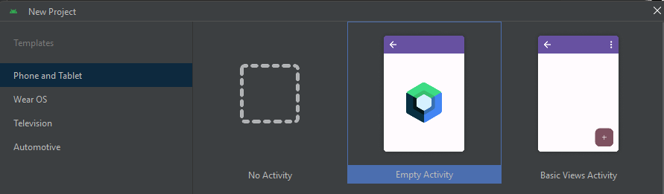
Figura 79 Creación Empty Activity
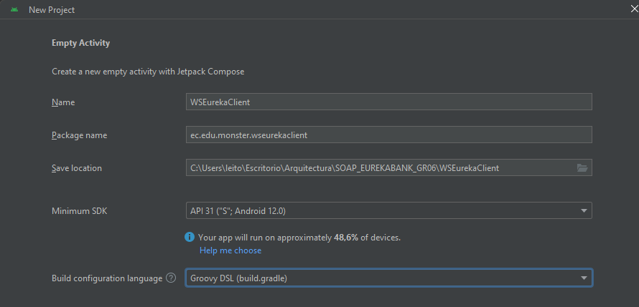
Figura 80 Configuración Nuevo Proyecto
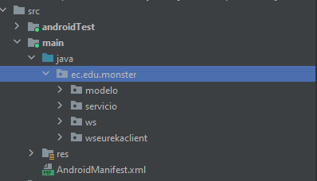
Figura 81 Estructura proyecto
La estructura del proyecto incluye las clases Java en app/src/main/java, los recursos de interfaz en res/layout y los archivos de configuración de Android. Este manual documenta únicamente las clases Java.

ARQUITECTURA DEL CLIENTE MÓVIL
ConfiguracionRest define la URL del servidor; en el emulador se utiliza 10.0.2.2 para llegar al equipo anfitrión y en un dispositivo físico se reemplaza por la dirección IP de la red local. ClienteRestEureka construye las peticiones REST y procesa las respuestas JSON, BancaControlador mantiene la sesión y los casos de uso, Modelos agrupa los registros del dominio y MainActivity implementa la vista y la interacción con el usuario.
Las cinco clases Java del cliente móvil se presentan en las tablas 68 a 72.

CODIFICACIÓN DE CLASES
La implementación se organiza en configuración, adaptador REST, controlador, modelos y la actividad principal.
Configura la URL base de la API REST desde el emulador o dispositivo.
Tabla 73. Clase ConfiguracionRest - Cliente Movil
package ec.edu.monster.configuracion;
import ec.edu.monster.BuildConfig;
/**
* URL ajustable del servidor REST en Android.
*/
public final class ConfiguracionRest {
private static String url = normalizar(BuildConfig.EUREKABANK_URL);
private ConfiguracionRest() {
}
/**
* Nombre uniforme usado por todos los clientes REST.
*/
public static String baseUrl() {
return url;
}
/**
* Conserva compatibilidad con la pantalla de configuración existente.
*/
public static String urlBase() {
return baseUrl();
}
public static void establecerUrl(String valor) {
if (valor == null || valor.isBlank()) {
throw new IllegalArgumentException("La URL no puede estar vacía.");
}
url = normalizar(valor);
}
private static String normalizar(String valor) {
valor = valor.replaceAll("/+$", "");
return valor.endsWith("/api") ? valor : valor + "/EUREKABANK-RESTFUL/api";
}
}
Adaptador REST Android que construye los sobres, envía el token y procesa las respuestas JSON.

Consume recursos REST desde Android mediante solicitudes HTTP y JSON.
Tabla 74. Clase ClienteRestEureka - Cliente Movil
package ec.edu.monster.servicios;
import ec.edu.monster.configuracion.ConfiguracionRest;
import ec.edu.monster.modelos.Modelos.*;
import java.io.*;
import java.math.*;
import java.net.*;
import java.nio.charset.*;
import java.util.*;
import org.json.*;
/**
* Cliente REST/JSON para Android; debe invocarse fuera del hilo principal.
*/
public final class ClienteRestEureka {
public Sesion login(String u, String p) throws Exception {
JSONObject x = o(call("POST", "/auth/login", null, new JSONObject().put("usuario", u).put("contrasenia", p).toString()));
return new Sesion(s(x, "token"), s(x, "usuarioId"), s(x, "usuarioNombre"), s(x, "rolNombre"));
}
public List<Cuenta> cuentas(String t) throws Exception {
return cuentas(a(call("GET", "/cuentas", t, null)));
}
public Map<String, String> disponibilidades(String t) throws Exception {
Map<String, String> r = new HashMap<>();
JSONArray estados = a(call("GET", "/cuentas/disponibilidades", t, null));
for (int i = 0; i < estados.length(); i++) {
JSONObject x = estados.getJSONObject(i);
r.put(s(x, "cuentaId"), s(x, "estado"));
}
return r;
}
public List<Cliente> clientesParaCuenta(String t) throws Exception {
JSONArray a = a(call("GET", "/cuentas/clientes", t, null));
List<Cliente> r = new ArrayList<>();
for (int i = 0; i < a.length(); i++) {
JSONObject x = a.getJSONObject(i);
r.add(new Cliente(s(x, "usuarioId"), s(x, "nombreCompleto"), s(x, "usuario")));
}
return r;
}
public Cuenta crearCuentaParaUsuario(String t, String id) throws Exception {
return cuenta(o(call("POST", "/cuentas/para-usuario/" + path(id), t, null)));
}
public Perfil perfil(String t, String id) throws Exception {
JSONObject p = o(call("GET", "/usuarios/" + path(id) + "/perfil", t, null)), u = p.getJSONObject("usuario");
return new Perfil(s(u, "usuarioNombre") + " " + s(u, "usuarioApellido"), s(u, "usuarioUsuario"), s(u, "usuarioTelefono"), cuentas(p.optJSONArray("cuentas")));
}
public List<Movimiento> movimientos(String t, String c) throws Exception {
JSONArray a = a(call("GET", "/transacciones?cuentaId=" + path(c), t, null));
List<Movimiento> r = new ArrayList<>();
for (int i = 0; i < a.length(); i++) {
JSONObject x = a.getJSONObject(i);
r.add(new Movimiento(s(x, "transaccionId"), s(x, "transaccionTipo"), d(x, "transaccionSaldo"), s(x, "transaccionCreadoEn")));
}
return r;
}
public void transferir(String t, String o, String d, BigDecimal m) throws Exception {
call("POST", "/transacciones/transferencias", t, new JSONObject().put("cuentaOrigenId", o).put("cuentaDestinoId", d).put("monto", m).toString());
}
public void movimiento(String t, String tipo, String c, BigDecimal m) throws Exception {
call("POST", "/transacciones/movimientos", t, new JSONObject().put("tipo", tipo).put("cuentaId", c).put("monto", m).toString());
}
public void reversar(String t, String id) throws Exception {
call("POST", "/transacciones/" + path(id) + "/reversa", t, null);
}
private static String call(String m, String p, String t, String b) throws Exception {
HttpURLConnection c = (HttpURLConnection) new URL(ConfiguracionRest.baseUrl() + p).openConnection();
c.setRequestMethod(m);
c.setConnectTimeout(8000);
c.setReadTimeout(30000);
c.setRequestProperty("Accept", "application/json");
if (t != null) {
c.setRequestProperty("Authorization", "Bearer " + t);
}
if (b != null) {
c.setDoOutput(true);
c.setRequestProperty("Content-Type", "application/json");
try (OutputStream z = c.getOutputStream()) {
z.write(b.getBytes(StandardCharsets.UTF_8));
}
}
int code = c.getResponseCode();
InputStream in = code >= 400 ? c.getErrorStream() : c.getInputStream();
String r = in == null ? "" : new String(in.readAllBytes(), StandardCharsets.UTF_8);
if (code >= 400) {
JSONObject e = o(r);
throw new IllegalStateException(s(e, "codigo") + ": " + s(e, "mensaje"));
}
return r;
}
private static JSONObject o(String s) throws JSONException {
return new JSONObject(s);
}
private static JSONArray a(String s) throws JSONException {
return new JSONArray(s);
}
private static String s(JSONObject x, String k) {
return x.optString(k, "");
}
private static BigDecimal d(JSONObject x, String k) {
try {
return new BigDecimal(x.optString(k, "0"));
} catch (Exception e) {
return BigDecimal.ZERO;
}
}
private static Cuenta cuenta(JSONObject x) {
String su = s(x, "sucursalNombre");
return new Cuenta(s(x, "cuentaId"), s(x, "cuentaNumero"), d(x, "cuentaSaldo"), s(x, "cuentaEstado"), su.isEmpty() ? s(x, "sucursalId") : su);
}
private static List<Cuenta> cuentas(JSONArray a) throws JSONException {
List<Cuenta> r = new ArrayList<>();
if (a != null) {
for (int i = 0; i < a.length(); i++) {
r.add(cuenta(a.getJSONObject(i)));
}
}
return r;
}
private static String path(String s) {
return URLEncoder.encode(s, StandardCharsets.UTF_8);
}
}
Controlador MVC móvil que conserva la sesión y orquesta los casos de uso.

Conserva la sesión y coordina los casos de uso móviles.
Tabla 75. Clase BancaControlador - Cliente Movil
package ec.edu.monster.controladores;
import ec.edu.monster.modelos.Modelos.*;
import ec.edu.monster.servicios.ClienteRestEureka;
import java.math.BigDecimal;
import java.util.List;
/**
* Controlador MVC móvil: conserva sesión y orquesta los casos de uso.
*/
public final class BancaControlador {
private final ClienteRestEureka rest = new ClienteRestEureka();
private Sesion sesion;
public Sesion login(String u, String p) throws Exception {
return sesion = rest.login(u, p);
}
public Sesion sesion() {
return sesion;
}
public List<Cuenta> cuentas() throws Exception {
return rest.cuentas(sesion.token);
}
public java.util.Map<String, String> disponibilidades() throws Exception {
return rest.disponibilidades(sesion.token);
}
public List<Cliente> clientesParaCuenta() throws Exception {
return rest.clientesParaCuenta(sesion.token);
}
public Cuenta crearCuentaParaUsuario(String usuarioId) throws Exception {
return rest.crearCuentaParaUsuario(sesion.token, usuarioId);
}
public Perfil perfil() throws Exception {
return rest.perfil(sesion.token, sesion.usuarioId);
}
public List<Movimiento> movimientos(String id) throws Exception {
return rest.movimientos(sesion.token, id);
}
public void transferir(String o, String d, BigDecimal m) throws Exception {
rest.transferir(sesion.token, o, d, m);
}
public void movimiento(String tipo, String cuenta, BigDecimal monto) throws Exception {
rest.movimiento(sesion.token, tipo, cuenta, monto);
}
public void reversar(String transaccionId) throws Exception {
rest.reversar(sesion.token, transaccionId);
}
public void salir() {
sesion = null;
}
}
Define los registros Sesion, Cuenta, Cliente, Movimiento, Resultado y Perfil del cliente móvil.

Define los modelos utilizados por el cliente Android.
Tabla 76. Clase Modelos - Cliente Movil
package ec.edu.monster.modelos;
import java.math.BigDecimal;
import java.util.List;
public final class Modelos {
private Modelos() {
}
public static final class Sesion {
public final String token, usuarioId, nombre, rol;
public Sesion(String t, String i, String n, String r) {
token = t;
usuarioId = i;
nombre = n;
rol = r;
}
}
public static final class Cuenta {
public final String id, numero, estado, sucursal;
public final BigDecimal saldo;
public String disponibilidad = "DISPONIBLE";
public Cuenta(String i, String n, BigDecimal s, String e, String su) {
id = i;
numero = n;
saldo = s;
estado = e;
sucursal = su;
}
}
public static final class Cliente {
public final String id, nombre, usuario;
public Cliente(String i, String n, String u) {
id = i;
nombre = n;
usuario = u;
}
@Override
public String toString() {
return nombre + " · @" + usuario;
}
}
public static final class Movimiento {
public final String id, tipo, fecha;
public final BigDecimal monto;
public Movimiento(String i, String t, BigDecimal m, String f) {
id = i;
tipo = t;
monto = m;
fecha = f;
}
}
public static final class Perfil {
public final String nombre, usuario, telefono;
public final List<Cuenta> cuentas;
public Perfil(String n, String u, String t, List<Cuenta> c) {
nombre = n;
usuario = u;
telefono = t;
cuentas = c;
}
}
}
Actividad principal que presenta las pantallas y actualiza la interfaz con los resultados del servidor.

Implementa la interfaz Android para operaciones y consultas bancarias.
Tabla 77. Clase MainActivity - Cliente Movil
package ec.edu.monster.vistas;
import android.os.Bundle;
import android.view.View;
import android.widget.EditText;
import android.widget.ArrayAdapter;
import android.graphics.Color;
import androidx.appcompat.app.AlertDialog;
import androidx.appcompat.app.AppCompatActivity;
import ec.edu.monster.configuracion.ConfiguracionRest;
import ec.edu.monster.controladores.BancaControlador;
import ec.edu.monster.databinding.ActivityMainBinding;
import ec.edu.monster.databinding.ItemAccountBinding;
import ec.edu.monster.modelos.Modelos.*;
import java.math.BigDecimal;
import java.util.*;
import java.util.concurrent.*;
/**
* Vista Android: presenta resultados y consume el API REST mediante el
* controlador.
*/
public final class MainActivity extends AppCompatActivity {
private ActivityMainBinding b;
private final BancaControlador c = new BancaControlador();
private final ExecutorService pool = Executors.newSingleThreadExecutor();
private boolean actualizandoCuentas;
@Override
public void onCreate(Bundle saved) {
super.onCreate(saved);
b = ActivityMainBinding.inflate(getLayoutInflater());
setContentView(b.getRoot());
b.operationTypeSpinner.setAdapter(new ArrayAdapter<>(this, android.R.layout.simple_spinner_dropdown_item, new String[]{"Selecciona una operación", "Depósito", "Retiro"}));
restaurarServidor();
cargarLogo();
b.loginButton.setOnClickListener(v -> login());
b.serverConfigButton.setOnClickListener(v -> editarServidor());
b.refreshButton.setOnClickListener(v -> cargarCuentas());
b.transferButton.setOnClickListener(v -> transferir());
b.historyButton.setOnClickListener(v -> historial());
b.operationButton.setOnClickListener(v -> operacion());
b.reverseButton.setOnClickListener(v -> reversa());
b.profileButton.setOnClickListener(v -> perfil());
b.loadClientsButton.setOnClickListener(v -> cargarClientes());
b.createAccountButton.setOnClickListener(v -> crearCuenta());
b.logoutButton.setOnClickListener(v -> salir());
}
private void cargarLogo() {
int id = getResources().getIdentifier("logo_eurekabank", "drawable", getPackageName());
if (id != 0) {
b.logo.setImageResource(id);
b.logoFallback.setVisibility(View.GONE);
}
}
private void restaurarServidor() {
String guardada = getSharedPreferences("eurekabank", MODE_PRIVATE).getString("rest_url", null);
if (guardada != null) {
ConfiguracionRest.establecerUrl(guardada);
}
}
private void editarServidor() {
EditText input = new EditText(this);
input.setSingleLine(true);
input.setText(ConfiguracionRest.urlBase());
input.setSelectAllOnFocus(false);
int margen = (int) (24 * getResources().getDisplayMetrics().density);
new AlertDialog.Builder(this).setTitle("Servidor REST").setMessage("Solo modifica esta dirección si cambió el servidor.").setView(input, margen, 0, margen, 0).setNegativeButton("Cancelar", null).setPositiveButton("Guardar", (d, w) -> {
try {
String url = input.getText().toString().trim();
ConfiguracionRest.establecerUrl(url);
getSharedPreferences("eurekabank", MODE_PRIVATE).edit().putString("rest_url", ConfiguracionRest.urlBase()).apply();
b.loginStatus.setText("Servidor actualizado.");
} catch (IllegalArgumentException e) {
b.loginStatus.setText(e.getMessage());
}
}).show();
}
private void login() {
String usuario = b.userInput.getText().toString().trim(), clave = b.passwordInput.getText().toString();
if (usuario.isEmpty() || clave.trim().isEmpty()) {
b.loginStatus.setText("Usuario y contraseña son obligatorios.");
return;
}
b.loginStatus.setText("Conectando…");
enSegundoPlano(() -> {
Sesion s = c.login(usuario, clave);
runOnUiThread(() -> {
boolean esCliente = "CLIENTE".equalsIgnoreCase(s.rol);
b.loginScreen.setVisibility(View.GONE);
b.dashboardScreen.setVisibility(View.VISIBLE);
b.administrationPanel.setVisibility(esCliente ? View.GONE : View.VISIBLE);
b.operationsPanel.setVisibility(esCliente ? View.GONE : View.VISIBLE);
b.welcomeText.setText("Hola, " + s.nombre);
cargarCuentas();
});
}, e -> b.loginStatus.setText(limpiar(e)));
}
private void cargarCuentas() {
if (actualizandoCuentas) {
return;
}
actualizandoCuentas = true;
enSegundoPlano(() -> {
List<Cuenta> cs = c.cuentas();
Map<String, String> estados = c.disponibilidades();
for (Cuenta cuenta : cs) {
cuenta.disponibilidad = estados.getOrDefault(cuenta.id, "DISPONIBLE");
}
runOnUiThread(() -> {
actualizandoCuentas = false;
pintarCuentas(cs);
});
}, e -> runOnUiThread(() -> {
actualizandoCuentas = false;
b.dashboardStatus.setText(limpiar(e));
}));
}
private void pintarCuentas(List<Cuenta> cs) {
b.accountsContainer.removeAllViews();
for (Cuenta x : cs) {
ItemAccountBinding i = ItemAccountBinding.inflate(getLayoutInflater(), b.accountsContainer, false);
i.accountState.setText("CUENTA " + x.estado + " · " + x.disponibilidad);
i.accountState.setTextColor(Color.parseColor("BLOQUEADA".equals(x.disponibilidad) ? "#b8394b" : "#087d55"));
i.accountId.setText("•••• " + ultimos(x.numero));
i.accountBalance.setText(String.format(Locale.US, "$ %,.2f", x.saldo));
i.accountBranch.setText("Sucursal: " + x.sucursal);
b.accountsContainer.addView(i.getRoot());
}
}
private void cargarClientes() {
enSegundoPlano(() -> {
List<Cliente> clientes = c.clientesParaCuenta();
runOnUiThread(() -> {
ArrayAdapter<Cliente> adaptador = new ArrayAdapter<>(this, android.R.layout.simple_spinner_dropdown_item, clientes);
b.clientSpinner.setAdapter(adaptador);
b.createAccountButton.setEnabled(!clientes.isEmpty());
b.dashboardStatus.setText(clientes.isEmpty() ? "No existen clientes disponibles." : "Selecciona el titular de la nueva cuenta.");
});
}, e -> b.dashboardStatus.setText(limpiar(e)));
}
private void crearCuenta() {
Cliente cliente = (Cliente) b.clientSpinner.getSelectedItem();
if (cliente == null) {
b.dashboardStatus.setText("Primero carga y selecciona un cliente.");
return;
}
enSegundoPlano(() -> {
Cuenta cuenta = c.crearCuentaParaUsuario(cliente.id);
runOnUiThread(() -> {
b.dashboardStatus.setText("Cuenta " + cuenta.numero + " creada y asignada a " + cliente.nombre + ".");
cargarCuentas();
});
}, e -> b.dashboardStatus.setText(limpiar(e)));
}
private void transferir() {
try {
String o = cuentaValida(b.originInput.getText().toString(), "Cuenta origen"), d = cuentaValida(b.destinationInput.getText().toString(), "Cuenta destino");
if (o.equals(d)) {
throw new IllegalArgumentException("Las cuentas deben ser diferentes.");
}
BigDecimal m = montoValido(b.amountInput.getText().toString());
enSegundoPlano(() -> {
c.transferir(o, d, m);
runOnUiThread(() -> {
b.originInput.setText("");
b.destinationInput.setText("");
b.amountInput.setText("");
b.dashboardStatus.setText("Transferencia completada y auditada.");
cargarCuentas();
});
}, e -> b.dashboardStatus.setText(limpiar(e)));
} catch (Exception e) {
b.dashboardStatus.setText(e.getMessage());
}
}
private void historial() {
try {
String id = cuentaValida(b.historyAccountInput.getText().toString(), "Número de cuenta");
enSegundoPlano(() -> {
List<Movimiento> ms = c.movimientos(id);
StringBuilder x = new StringBuilder();
for (Movimiento m : ms) {
x.append(m.tipo).append(" · $ ").append(m.monto).append("\n").append(m.fecha).append("\n\n");
}
runOnUiThread(() -> b.historyText.setText(x.length() == 0 ? "No existen movimientos." : x.toString()));
}, e -> b.historyText.setText(limpiar(e)));
} catch (IllegalArgumentException e) {
b.historyText.setText(e.getMessage());
}
}
private void perfil() {
enSegundoPlano(() -> {
Perfil perfil = c.perfil();
runOnUiThread(() -> b.profileText.setText(perfil.nombre + "\n@" + perfil.usuario + "\n" + perfil.telefono + "\nCuentas asociadas: " + perfil.cuentas.size()));
}, e -> b.profileText.setText(limpiar(e)));
}
private void operacion() {
try {
String seleccion = (String) b.operationTypeSpinner.getSelectedItem();
if ("Selecciona una operación".equals(seleccion)) {
throw new IllegalArgumentException("Selecciona Depósito o Retiro.");
}
String tipo = "Depósito".equals(seleccion) ? "INGRESO" : "RETIRO", cuenta = cuentaValida(b.operationAccountInput.getText().toString(), "Número de cuenta");
BigDecimal monto = montoValido(b.operationAmountInput.getText().toString());
enSegundoPlano(() -> {
c.movimiento(tipo, cuenta, monto);
runOnUiThread(() -> {
b.operationTypeSpinner.setSelection(0);
b.operationAccountInput.setText("");
b.operationAmountInput.setText("");
b.dashboardStatus.setText("Operación registrada de forma auditable.");
cargarCuentas();
});
}, e -> b.dashboardStatus.setText(limpiar(e)));
} catch (Exception e) {
b.dashboardStatus.setText(e.getMessage());
}
}
private void reversa() {
String id = b.reverseIdInput.getText().toString().trim();
if (!id.matches("[0-9a-fA-F-]{36}")) {
b.dashboardStatus.setText("Ingresa un ID de transacción válido.");
return;
}
enSegundoPlano(() -> {
c.reversar(id);
runOnUiThread(() -> {
b.reverseIdInput.setText("");
b.dashboardStatus.setText("Reversa registrada correctamente.");
cargarCuentas();
});
}, e -> b.dashboardStatus.setText(limpiar(e)));
}
private void salir() {
c.salir();
b.dashboardScreen.setVisibility(View.GONE);
b.loginScreen.setVisibility(View.VISIBLE);
b.passwordInput.setText("");
b.loginStatus.setText("");
}
private void enSegundoPlano(Tarea t, Error e) {
pool.execute(() -> {
try {
t.run();
} catch (Exception x) {
runOnUiThread(() -> e.run(x));
}
});
}
private String cuentaValida(String valor, String etiqueta) {
String cuenta = valor == null ? "" : valor.trim();
if (!cuenta.matches("\\d{10}")) {
throw new IllegalArgumentException(etiqueta + " debe tener 10 dígitos.");
}
return cuenta;
}
private BigDecimal montoValido(String valor) {
try {
BigDecimal monto = new BigDecimal(valor == null ? "" : valor.trim());
if (monto.compareTo(BigDecimal.ZERO) <= 0) {
throw new NumberFormatException();
}
return monto;
} catch (NumberFormatException e) {
throw new IllegalArgumentException("El monto debe ser mayor a cero.");
}
}
private String ultimos(String x) {
return x.length() > 8 ? x.substring(x.length() - 8) : x;
}
private String limpiar(Exception e) {
return e.getMessage() == null ? "No se pudo conectar con el servidor." : e.getMessage().replaceAll("(?s)<[^>]*>", "").trim();
}
@FunctionalInterface
interface Tarea {
void run() throws Exception;
}
@FunctionalInterface
interface Error {
void run(Exception e);
}
@Override
protected void onDestroy() {
pool.shutdownNow();
super.onDestroy();
}
}

EJECUCIÓN
Para ejecutar el cliente móvil se inicia el emulador o se conecta un dispositivo, se verifica que el servidor REST esté accesible desde la red y se ejecuta la aplicación. Después del login se pueden consultar las cuentas, registrar movimientos, realizar transferencias y revisar el perfil.
Las figuras siguientes muestran las pantallas principales de la aplicación en ejecución.
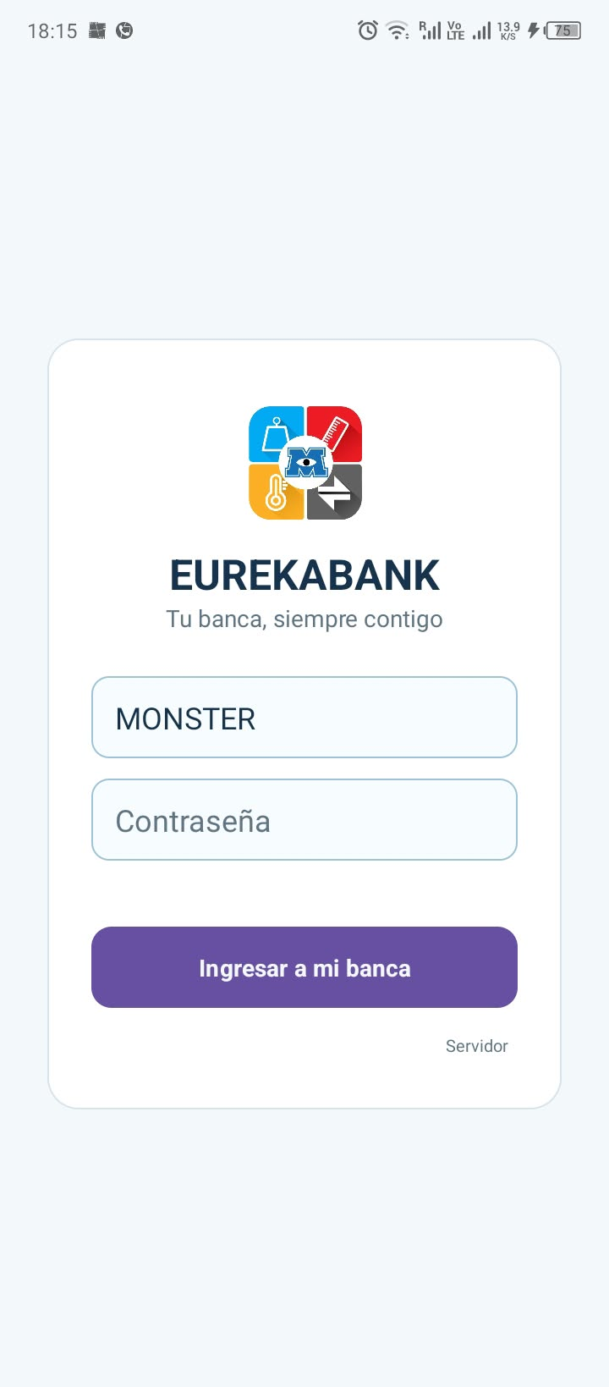
Figura 82 Ejecución Pantalla Principal
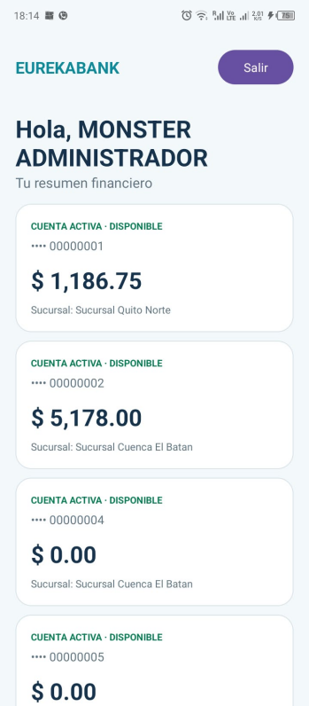
Figura 83 Ejecución Pantalla Cuentas
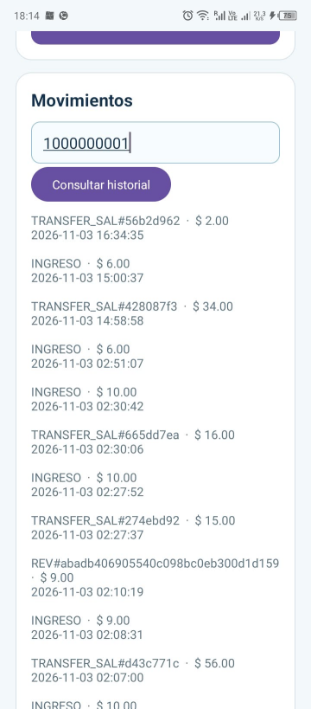
Figura 84 Ejecución Pantalla Consultas

CONCLUSIONES
- La implementación de EUREKABANK con servicios REST permitió comprobar que un contrato bien definido con JAX-RS puede ser consumido por clientes heterogéneos —escritorio, consola, web y móvil— sin duplicar la lógica de negocio ni el acceso a la base de datos.
- La separación en capas (controladores, servicios, DAO, DTO y modelos) facilitó el mantenimiento y las pruebas: los controladores solo publican operaciones, los servicios aplican las reglas y los DAO concentran el acceso a MySQL mediante JDBC.
- La seguridad se resolvió con tokens JWT firmados en HS256, registrados en la tabla TOKEN y enviados como encabezado Authorization. Esto permitió proteger las operaciones sin depender de la sesión HTTP del contenedor.
- El uso de transacciones JDBC con bloqueos SELECT ... FOR UPDATE y de un servicio de disponibilidad con long polling permitió mantener la consistencia de los saldos y coordinar a varios clientes sobre las mismas cuentas.

RECOMENDACIONES
- Mantener los contratos OpenAPI versionados y documentados, de modo que cualquier cambio en las operaciones o en los DTO se refleje también en los clientes que los consumen.
- Configurar las credenciales y las URL en el archivo .development.env o en variables de entorno, y evitar escribir contraseñas o cadenas de conexión directamente en el código fuente.
- Automatizar las pruebas de los servicios con Swagger UI o con pruebas de integración, incluyendo casos de token inválido, saldo insuficiente, cuentas bloqueadas y reversos de operaciones.
- Desplegar el servidor en Payara con HTTPS y revisar periódicamente los logs de conexión, los tiempos de respuesta y la vigencia de los tokens.

